**PERANCANGAN SISTEM PEMASARAN RUMAH KAYU BERBASIS WEBSITE PADA PT. KARYA STUDIO OPTIMIZER**

**SKRIPSI**

**Diajukan Untuk Melengkapi Salah Satu Syarat M****emperoleh Gelar Sarjana Komputer**



**Oleh :**

**HENDRA LATUMETEN**

**2015141254**

**PROGRAM STUDI TEKNIK INFORMATIKA**

**FAKULTAS TEKNIK**

**UNIVERSITAS PAMULANG**

**PAMULANG**

**2020**

# 

# LEMBAR PERNYATAAN

Nama : Hendra Latumeten

NIM : 2015141254

Program Studi : Teknik Informatika

Fakultas : Teknik

Jenjang Pendidikan : Strata 1

Menyatakan bahwa skripsi yang saya buat dengan judul:

PERANCANGAN SISTEM PEMASARAN RUMAH KAYU BERBASIS WEBSITE PADA PT.KARYA STUDIO OPTIMIZER.

1. Merupakan hasil karya tulis ilmiah sendiri, bukan merupakan karya yang pernah diajukan untuk memperoleh gelar akademik oleh pihak lain.

2. Saya ijinkan untuk dikelola oleh Universitas Pamulang sesuai dengan norma hukum dan etika yang berlaku.

Pernyataan ini saya buat dengan penuh tanggung jawab dan saya bersedia menerima konsekuensi apapun sesuai aturan yang berlaku apabila dikemudian hari pernyataan ini tidak benar.

Tangerang Selatan, 28 Agustus 2020

(Hendra Latumeten)

# LEMBAR PERSETUJUAN

Nama : Hendra Latumeten

NIM : 2015141254

Program Studi : Teknik Informatika

Fakultas : Teknik

Jenjang Pendidikan : Strata 1

Judul Skripsi : PERANCANGAN SISTEM PEMASARAN RUMAH KAYU BERBASIS WEBSITE PADA PT.KARYA STUDIO OPTIMIZER.

Skripsi ini telah diperiksa dan disetujui oleh pembimbing untuk persyaratan sidang skripsi.

Tangerang Selatan, 28 Januari 2021

Pembimbing,

Drs.Ardianto Moenir, M.M

NIDN. 0405105503

Mengetahui,

Ketua Program Studi Teknik Informatika

Dr. Ir. Sewaka, M.M

NIDK. 8842760018

LEMBAR PENGESAHAN

Nama : Hendra Latumeten

NIM : 2015141254

Program Studi : Teknik Informatika

Fakultas : Teknik

Jenjang Pendidikan : Strata 1

Judul Skripsi : PERANCANGAN SISTEM PEMASARAN RUMAH KAYU BERBASIS WEBSITE PADA PT.KARYA STUDIO OPTIMIZER.

Skripsi ini telah dipertahankan di hadapan dewan penguji ujian skripsi Fakultas Teknik, Program Studi Teknik Informatika dan dinyatakan LULUS.

Tangerang Selatan, 28 Agustus 2020

Penguji I Penguji II

Pembimbing,

Ari Syaripudin, S.kom., M.Kom

NIDN. 0406028802

Mengetahui,

Ketua Program Studi Teknik Informatika

Dr. Ir. Sewaka, M.M

NIDK. 8842760018

**LEMBAR PERNYATAAN PERSETUJUAN PUBLIKASI KARYA ILMIAH UNTUK KEPENTINGAN AKADEMIS**

(Hasil Karya Perorangan)

Sebagai Civitas Akademik Universitas Pamulang, saya yang bertanda tangan dibawah ini:

Nama : Hendra Latumeten

NIM : 2015141254

Program Studi : Teknik Informatika

Fakultas : Teknik

Jenis Karya : Skripsi

Demi pengembangan ilmu pengetahuan, menyetujui untuk memberikan kepada Universitas Pamulang **Hak Bebas Non-Ekslusif *(Non-Eklusive Royalty-Free Right)*** atas karya ilmiah saya yang berjudul :

“Perancangan Sistem Pemasaran Rumah Kayu Berbasis Website Pada PT. Karya Studio Optimizer.” beserta perangkat yang ada (bila diperlukan). Dengan Hak Bebas Royalti Non-Ekslusif ini Universitas Pamulang berhak menyimpan, mengalih media/format-kan, mengelolanya dalam bentuk pangkalan data *(database).* Mendistribusikan, dan menampilkan/mempublikasikannya di internet atau media lain untuk kepentingan akademis tanpa perlu meminta izin dari saya selama tetap mencantumkan nama saya sebagai penulis/pencipta dan sebagai pemilik Hak Cipta. Segala bentuk tuntutan hukum yang timbul, atas pelanggaran Hak Cipta dalam karya ilmiah ini menjadi tanggungjawab saya pribadi.

Demikianlah peryataan ini saya buat dengan sebenarnya.

Yang Menyatakan,

(Hendra Latumeten)

# KATA PENGANTAR

Dengan memanjatkan puji dan syukur kepada Tuhan Yang Maha Esa atas rahmat dan hidayah serta bimbingannya, saya dapat menyelesaikan penulisan skripsi ini yang berjudul “PERANCANGAN SISTEM PEMASARAN RUMAH KAYU BERBASIS WEBSITE PADA PT.KARYA STUDIO OPTIMIZER.”**.**

Pembuatan skripsi ini dimaksudkan untuk memenuhi salah satu syarat menyelesaikan Program Studi Teknik Informatika Jenjang Strata 1 di Universitas Pamulang, Tangerang Selatan.

Dalam penyusunan ini penulis tidak lepas dari pihak-pihak tertentu yang telah banyak memberikan bantuan bimbingan serta pengarahan, sehingga pada kesempatan ini dengan sebesar – besarnya penulis menyampaikan banyak terima kasih kepada :

1. Bapak **Dr. (HC) H. Darsono**, selaku ketua Yayasan Sasmita Jaya yang telah memberikan tempat untuk mencari ilmu.
2. Bapak **Dr. H. Dayat Hidayat, M.M**, sebagai Rektor Universitas Pamulang.
3. Bapak **Dr. Dadang Kurnia, M.M**, selaku Dekan Fakultas Teknik Universitas Pamulang.
4. Bapak **Dr. Ir. Sewaka, M.M s**ebagai Ketua Program Studi Teknik Informatika Universitas Pamulang.
5. Bapak **Ari Syaripudin, S.kom., M.Kom.,** selaku pembimbing skripsi pada Program Studi Teknik Informatika di Universitas Pamulang.
6. Bapak **Nasrul** danIbu **Asny** selaku orangtua tercinta yang telah memberikan dukungan moril maupun materil dan kasih sayangnya kepada penulis dalam pembuatan skripsi ini.
7. Keluarga besar yang telah memberikan dukungan kepada penulis untuk menyelesaikan skripsi ini.
8. Segenap Dosen yang telah memberikan ilmu pada perkuliahan di Universitas Pamulang.
9. Teman-teman seperjuangan kelas **08TPLP007** yang telah memberikan semangat dan dukungannya dalam pembuatan skripsi ini.
10. Serta semua pihak yang telah membantu baik secara langsung maupun tidak langsung dalam penyusunan skripsi ini.

Kritik dan Saran sangat penulis harapkan guna terciptanya sebuah karya ilmiah yang berkualitas yang dapat berguna kelak baik bagi penulis sendiri maupun bagi pembaca.

Akhir kata, penulis berharap skripsi ini dapat bermanfaat bagi semua pihak terutama penulis baik sebagai bahan karya tulis berupa informasi, perbandingan maupun dasar untuk penelitian materi lebih lanjut.

Tangerang Selatan, 28 Agustus 2020

Penulis,

Hendra Latumeten

# DAFTAR ISI

LEMBAR PERNYATAAN 2

LEMBAR PERSETUJUAN 3

KATA PENGANTAR 6

DAFTAR ISI 8

DAFTAR GAMBAR 12

BAB I 16

PENDAHULUAN 16

1.1 Latar Belakang 16

1.2 Identifikasi Masalah 17

1.3 Rumusan Masalah 18

1.4 Tujuan Penelitian 18

1.5 Batasan Penelitian 18

1.6 Manfaat Penelitian 19

1.7 Metodologi Penelitian 19

1.8 Sistematika Penulisan 19

BAB II 21

2.1 Tinjauan Pustaka 21

2.2 Perancangan Sistem 23

2.2.1 Definisi Perancangan 23

2.2.2 Pengertian Perancangan 23

2.2.3 Definisi Sistem 24

2.2.4 Konsep Dasar Sistem 27

2.2.5 Klasifikasi Sistem 29

2.2.6 Karakterisik Sistem 31

2.3 Pengertian Pemasaran 32

2.4 Pengertian Rumah Kayu 33

2.5 Sistem Berbasis *Web* 34

2.5.1 Pengertian 34

2.5.2 Aplikasi *Web* 35

**2.6** World Wide Web 36

2.7 PHP 36

2.7.1 Pengertian 36

2.7.2 Keunggulan PHP 37

2.7.3 Karakteristik PHP 37

2.8 UML 38

2.8.1 Tujuan UML 39

2.9 Basis Data 45

2.9.1 Pengertian 45

2.9.2 Model E-R 47

2.9.3 Transformasi ERD ke LRS 50

2.9.4 Logical Record Structure (LRS) 52

2.9.5 Tipe Data 53

2.9.6 Normalisasi 54

2.10 Perangkat Lunak Pendukung 56

2.10.1 Pengenalan MYSQL 56

2.10.2 Pengenalan Javascript 58

2.11 Pengujian Perangkat Lunak 58

2.11.1 Pengujian *Black Box* 59

2.11.2 Pengujian *White Box* 59

BAB III 60

3.1 Struktur Organisasi (Opsional) 60

3.1.1 Gambaran Umum Perusahaan 60

3.1.2 Sejarah Singkat 62

3.1.3 Visi Dan Misi Perusahaan 62

3.1.4 Struktur Organisasi Perusahaan 63

3.2 Analisa Sistem 63

3.3 Analisa Sistem Berjalan 64

3.4 Analisa Sistem Usulan 65

3.5 Perancangan Basis Data 66

3.5.1 Entity Relationship Diagram 66

3.5.2 Transformasi ERD ke LRS 68

3.5.3 Logical Record Structure (LRS) 68

3.5.4 Spesifikasi Basis Data 69

3.6 Perancangan Aplikasi 76

3.6.1 Use Case Diagram 76

3.6.2 Activity Diagram 80

3.6.3 Squence Diagram 98

3.7 Rancangan Tampilan 101

3.7.1 Rancangan Halaman Login 101

BAB IV 102

4.1 Implementasi 102

4.1.1 Perangkat Lunak yang digunakan 102

4.1.2 Perangkat Keras yang digunakan 102

4.2 Implementasi Aplikasi 102

4.3 Pengujian Sistem 112

4.3.1 Pengujian Sistem Black Box 112

4.3.2 Pengujian Sistem White Box 112

BAB V 113

5.1 Kesimpulan 113

5.2 Saran 113

# DAFTAR GAMBAR

**ABSTRAK**

PT. Karya Studio Optimizer yang bergerak dalam bidang arsitek, kontraktor, kontruksi, rumah kayu, gazebo, factory funiture dan general trading yang memiliki keungulan di bidangnya masing masing.merupakan perusahaan percetakan dan penerbitan. Pada saat ini masih menggunakan jasa tenaga kerja dalam memasarkan produknya.Perkembangan teknologi informasi yang semakin pesat membuat perusahaan bersaing dengan sangat ketat. Dengan memanfaatkan teknologi yang ada yaitu internet, perusahaan bisa memasarkan produknya dengan jangkauan yang sangat luas. Sehingga dirancang sebuah sistem pemasarn menggunakan website di PT. karya Studio Optimizer.

Aplikasi ini dirancang dengan bahasa pemograman *PHP, HTML, AJAX, JAVACSRICPT*.

Hasil yang diperoleh dari pembuatan website adalah menyediakan fitur atau informasi perusahaan secara online sehingga bisa diakses dengan jangkauan yang sangat luas.Website berisi tentang informasi perusahaan yang disajikan pada menu profil, produk yang dihasilkan atau ditawarkan yang disajikan pada menu Produk, katalog buku yang diterbitkan yang disajikan pada menu katalogbuku dan download katalog, dan cara pemesanan yang disajikan dalam menu order dan contact.

**Kata kunci : Perancangan, Website, Pemasaran, PHP, HTML, AJAX, JAVASCRIPT.**

**ABSTRACK**

*PT. Karya Studio Optimizer works in the fields of architects, contractors, construction, wooden houses, gazebos, factory funiture and general trading which have advantages in their respective fields. Is a printing and publishing company. At this time, they still use the services of workers in marketing their products. The development of information technology is increasingly fast making companies compete very tightly. By utilizing existing technology, namely the internet, companies can market their products with a very wide range. So that a marketing system is designed using the website at PT. Karya Studio Optimizer.*

*This application is designed with the programming languages ​​PHP, HTML, AJAX, JAVACSRICPT.*

*The results obtained from creating a website are providing features or company information online so that it can be accessed with a very wide range. The website contains company information that is presented on the profile menu, products produced or offered are presented on the Products menu, published book catalogs presented on the book catalog menu and download the catalog, and how to order that is presented in the order and contact menu.*

***Keywords: Design, Website, Marketing, PHP, HTML, AJAX, JAVASCRIPT.***

***ABSTRACT***

# 

# PENDAHULUAN

## Latar Belakang

## Pada era globalisasi, tingkat persaingan dalam bidang teknologi semakin tinggi, maka dari itu dibutuhkan sebuah sistem yang dapat mengatur sebuah peusahaan atau instansi dengan baik. Perkembangan teknologi saat ini mempunyai peranan yang sangat penting dalam suatu usaha dalam menciptakan kemajuan di semua bidang yang diperuntunkan bagi kepentingan manusia pada umumnya.

## Kemajuan ilmu pengetahuan saat ini di tandai dengan banyak perkembangan teknologi sehingga banyak yang dihasilkan alat alat canggih dan mutakhir, salah satu perkembangan teknologi saat ini yang terasa begitu cepat adalah teknologi informatika.

## Perkembangan teknologi yang semakin maju dan modern khususnya pada bidang teknologi dan ilmu informatika, membuat beberapa perusahaan berusaha mengembangkan sayapnya agar tidak kalah saing dengan perusahaan lain. Maka dari itu diperlukan suatu sistem agar dapat membantu proses pemasaran secara efektif dan efisien, terutama dalam bidang komputerisasi.

## Dengan adanya internet, segala transaksi dapat dilakukan tanpa dibatasi oleh jarak dan waktu. Kemudahan inilah yang menjadi faktor utama yang mendukung berkembangnya *Electronic commerce (E-Commerce)*. Dengan adanya sistem *E-commerce* ini akan membantu tercapainya tujuan perusahaan yaitu meraih keuntungan yang kompetitif, memperluas daerah pemasaran dan pembinaan kesetiaan pelanggan terhadap perusahaan. Dengan merancang sebuah sistem *E-commerce* seperti penjualan *online* berbasis website, perusahaan akan mendapat banyak keuntungan, seperti naiknya citra perusahaan di kalangan masyarakat yang akan memudahkan perusahaan untuk membangun relasi bisnis, peningkatan kepuasan pelanggan (yang tercapai akibat meningkatnya pelayanan terhadap konsumen sebagai dampak transaksi *online* yang dapat dilakukan dimana saja dan kapan saja), kemudian akan semakin memudahkan perusahaan dalam melakukan ekspansi tak terbatas karena website tidak dibatasi batas geografis dan waktu sehingga perusahaan dapat memperluas daerah pemasarannya.

## PT. Karya Studio Optimizer yang bergerak dalam bidang arsitek, kontraktor, kontruksi, rumah kayu, gazebo, factory funiture dan general trading yang memiliki keungulan di bidangnya masing masing. PT. Karya Studio Optimizer memerlukan suatu strategi pemasaran alternatif yang baik, yang dapat menarik dan menjangkau lebih banyak konsumen dan yang dapat memuaskan keinginan dan kebutuhan konsumen. Adapun strategi pemasaran yang diterapkan PT. Karya Studio Optimizer sekarang ini dirasa kurang efektif dan efisien, karena baik pemasaran maupun pemesanan produk hanya dilakukan secara manual dengan resiko kesalahan tinggi.

## Oleh karena itu penulis tertarik untuk membuat sistem pemasaran sebagai solusi dalam memasarkan rumah kayu berbasis website yang berguna untuk memudahkan konsumen dalam proses pemesanan.

## Dengan latar belakang tersebut penulis mengambil judul “PERANCANGAN SISTEM PEMASARAN RUMAH KAYU BERBASIS WEBSITE PADA PT.KARYA STUDIO OPTIMIZER”.

## Identifikasi Masalah

Berdasarkan uraian latar belakang diatas, maka timbul beberapa masalah diantaranya adalah:

1. Sistem pemasaran untuk mempromosikan rumah kayu pada PT. Karya Studio Optimizer masih mengunakan wordpress sebagai media informasi.
2. Aplikasi yang digunakan masih rentan dalam mengelola data pemasaran, karena masih mengunakan wordpress.
3. Proses pembelian produk rumah kayu pada PT. Karya Studio Optimizer masih menggunakan teknik konvensional.

## Rumusan Masalah

Berdasarkan identifikasi masalah tersebut, maka penulis dapat merumuskan masalah, yaitu:

1. Bagaimana merancang sistem pemasaran untuk mempromosikan rumah kayu yang lebih dinamis?
2. Bagaimana membuat aplikasi pemasaran ini dapat membantu mengolah data untuk meningkatkan penjualan rumah kayu?
3. Bagaimana membuat aplikasi pembelian produk rumah kayu yang lebih efisien dan efektif?

## Tujuan Penelitian

Berdasarkan rumusan masalah diatas maka tujuan penelitian ini adalah:

1. Merancang suatu aplikasi yang bertujuan untuk mengelolah data pemasaran rumah kayu agar lebih efisien dan akurat.
2. Membantu meningkatkan minat pembeli dalam memasarkan produk dengan tampilan yang menarik.
3. Memudahkan pelanggan dalam melakukan pemesanan rumah kayu agar aman dari penipuan.

## Batasan Penelitian

Pada penelitian ini, peneliti akan membatasi masalah penelitian yang diteliti, antara lain:

1. Pihak yang bisa mengelolah aplikasi pemasaran rumah kayu adalah admin dan mandor.
2. Aplikasi ini dirancang dengan bahasa pemograman *PHP, HTML, AJAX, JAVACSRICPT*.
3. Aplikasi ini menggunakan *database* dibentuk mengunakan MySQL.

## Manfaat Penelitian

Manfaat yang ingin dicapai dalam penelitian ini adalah sebagai berikut:

1. Bagi Perusahaan

Mempermudah admin dalam mengelola data rumah kayu dan memasarkan rumah kayu lebih efektif.

1. Bagi Penulis

Penelitian ini bisa dikembangkan lagi oleh penulis untuk dijadikan sebagai peluang usaha.

## Metodologi Penelitian

Untuk mempermudah penelitian ini menggunakan beberapa metode diantaranya adalah:

*Observation* atau pengamatan

*Observation* adalah pengumpulan data dengan cara pengamatan secara langsung terhadap obyek penelitian. *Observation* ini merupakan salah satu teknik pengumpulan data yang cukup efektif dan efisien untuk mempelajari sistem yang ada. Metode ini dilakukan dengan cara mengamati langsung suatu kegiatan yang sedang dilakukan.

Wawancara

Melakukan wawancara secara langsung kepada pihak yang terkait dalam proses Perancangan Aplikasi ini dan melakukan pengumpulan data dengan melakukan tanya jawab mengenai keterangan yang diperlukan dalam melakukan penelitian ini dengan menanyakan langsung kepada pembimbing instansi dan Para Pelajar.

## Sistematika Penulisan

Sistematika penulisan merupakan penjabaran dari setiap isi bab yang ditulis didalam laporan secara global. Sistematika penulisan dibuat untuk memberikan gambaran yang jelas agar mempermudah pemahaman. Adapun sistematika penulisan pada penelitian ini adalah sebagai berikut:

**BAB I PENDAHULUAN**

Bab ini berisi tentang latar belakang, identifikasi masalah, rumusan masalah, batasan masalah , tujuan & manfaat, metodologi penelitian, sistematika penulisan.

**BAB II LANDASAN TEORI**

Bab ini berisi membahas bebagai konsep dasar serta markertools yang di gunakan seperti PHP,UML,Web,dan tools pendukung pembuatan aplikasi.

**BAB III ANALISA DAN PERANCANGAN**

Bab ini berisi tentang SequenceDiagram, Use Case Diagram, Class, Erd, Lrs dan Transformasi. Diagram yang di buat untuk menjelaskan analisa serta penjelasan pada program

**BAB IV IMPLEMENTASI DAN PENGUJIAN**

Bab ini berisi tentang Implementasi dan pengujian sistem yang sudah dibuat serta melihat hasil akhir dari program tersebut

**BAB V KESIMPULAN DAN SARAN**

Bab ini berisi tentang kesimpulan dan saran yang telah diperoleh penulis berdasarkan dari proposal yang telah dibuat. Agar bisa memperbaiki program yang akan dibuat selanjutya.

# 

**LANDASAN TEORI**

## Tinjauan Pustaka

Dalam perancangan aplikasi berbasis web, penulis mengambil beberapa jurnal sebagai landasan dan acuan untuk memperkuat konsep yang akan dituliskan didalam tugas ini. Jurnal yang terkait dalam pembahasan tugas ini antara lain:

1. Penelitian yang dilakukan oleh Hasugian pada tahun 2018 dengan judul “Perancangan Website Sebagai Media Promosi Dan Informasi” mendefinisikan Teknologi informasi merupakan faktor pendukung yang sangat efektif pada masa sekarang dan memungkinkan masyarakat untuk menikmati berbagai kemudahan yang dihasilkan oleh teknologi. Teknologi banyak digunakan sebagai sarana promosi dan informasi khususnya pada bidang website yang saat ini sangat berperan dalam penyampaian informasi. Website mampu memberikan informasi menjadi lebih efisien dan up to date. Website lebih mudah diakses oleh masyarakat di berbagai daerah hanya dengan menggunakan internet.
2. Penelitian yang dilakukan oleh Zahara pada tahun 2015 dengan judul “Perancangan Apikasi *E-Commerce* Penjualan Spare Forklift Dengan Metode *User Centered Design* (UCD)”. Penelitian tersebut membahas tentang efisiensi waktu yang dihabiskan untuk melakukan promosi terkadang tidak sesuai dengan hasil yang didapatkan. Hal hal kecil yang bisa mengangu dalam mempromosikan barang juga menjadi alasan kurangnya efisiensi waktu.
3. Penelitian yang dilakukan oleh Kosasi pada tahun 2015, Sistem *E-Commerce* memiliki fitur navigasi yang memberikan kemudahan bagi pengunjung, dalam hal ini baik konsumen ataupun pelanggan saat mengunjungi halaman situs. Memiliki kontribusi menyelesaikan persoalan untuk memberikan jaminan layanan informasi yang lebih dekat kepada konsumen (pelanggan) dan beralih ke digitalisasi penjualan produk. Menampilkan pesan-pesan tertentu dalam mengarahkan pengunjung, calon pembeli dapat melakukan proses pemesanan, pembayaran dapat melalui transfer, *Cash On Delivery* dan *PayPal*, dan konfirmasi pembayaran produk melalui *email*.
4. Penelitian yang dilakukan oleh Riandy pada tahun 2016, Sistem penjualan suatu usaha yang terpadu untuk mengembangkan rencana-rencana strategis yang diarahkan pada usaha pemuasan kebutuhan dan keinginan pembeli, guna mendapatkan penjualan yang menghasilkan laba. Penjualan dapat dilakukan dengan berbagai cara, ada penjualan yang dilakukan secara tunai dan ada yang dilakukan secara kredit.Penjualan tunai dilakukan apabila barang yang diberikan oleh penjual langsung saat barang tersebut diterima dan ini sudah umum dilakukan juga dianggap sebagat penjulan yang lazim, dan penjualan yang dilakukan secara kredit adalah merupakan hal tagihan yang timbul dari transaksi penjualan barang atau jasa, dan merupakan komponen besar dalam aktiva lancar.
5. Penelitian yang dilakukan oleh Farhan Ramadhan pada tahun 2018, Sistem informasi yang baik dan tepat dapat membantu suatu organisasi untuk menjaga stabilitas eksistensinya. Selain itu suatu organisasi harus memiliki informasi yang berkualitas, akurat dan sesuai dengan kebutuhan. Kegiatan penjualan dapat dikembangkan dengan menggunakan sistem informasi. Penjualan adalah kegiatan penting yang dilakukan oleh sebuah organisasi atau perusahaan untuk menghasilkan keuntungan atau laba dan berpengaruh besar terhadap keberhasilan suatu perusahaan. Oleh karena itu, sangat dibutuhkan sistem informasi penjualan yang bias menjadi alat bantu perusahaan untuk mengelola dan mengkordinasi data penjualan mereka agar menjadi sebuah informasi berkualitas yang siap diberikan kepada pimpinan selaku pengambil keputusan.

## Perancangan Sistem

### Definisi Perancangan

Perancangan adalah teknik pemecahan masalah dengan melengkapi komponen-komponen menjadi kesatuan komponen sistem kembali ke sistem yang lengkap. Teknik ini diharapkan dapat menghasilkan sistem yang lebih baik. (Whitten, 2012).

Perancangan merupakan proses merencanakan segala sesuatu terlebih dahulu. Perancangan merupakan wujud visual yang dihasilkan dari bentuk-bentuk kreatif yang telah direncanakan. Langkah awal dalam perancangan desain bermula dari hal-hal yang tidak teratur berupa gagasan atau ide-ide kemudian melalui proses penggarapan dan pengelolaan akan menghasilkan hal-hal yang teratur, sehingga hal-hal yang sudah teratur bisa memenuhi fungsi dan kegunaan secara baik. Perancangan merupakan penggambaran, perencanaan, pembuatan sketsa dari beberapa elemen yang terpisah kedalam satu kesatuan yang utuh dan berfungsi(Wahyu Hidayat, 2016).

### Pengertian Perancangan

Perancangan atau desain dapat didefinisikan sebagai proses aplikasi berbagai teknik dan prinsip bagi tujuan suatu perangkat, suatu proses atau sistem yang memadai untuk memungkinkan realisasi fisiknya (Dengen & Hatta, 2017). Jadi perancangan adalah suatu kegiatan yang memiliki tujuan untuk mendesain atau merancang sistem baru yang dapat menyelesaikan masalah-masalah yang dihadapi (Ladjamudin, 2016).

Perancangan adalah langkah pertama dalam *fase* pengembangan rekayasa produk atau sistem (*Pressman*, 2010). Perancangan adalah proses penerapan berbagai teknik dan prinsip yang bertujuan untuk mendifinisikan sebuah peralatan, suatu proses atau sistem secara detail yang membolehkan realisasi fisik.

Komponen perancangan secara umum sebagai berikut :

1. Perancangan Model

Analisis sistem dapat merancang model dari sistem informasi yang diusulkan dalam bentuk fisik dan model logika. Model logika dari sistem informasi lebih menjelaskan pada user, bagaimana nantinya fungsi-fungsi dari sistem informasi secara logika akan bekerja. Model logika akan digambarkan dengan menggunakan *sequence diagram*.

1. Perancangan Masukan

Alat masukan dapat dikategorikan menjadi 2 golongan yaitu alat input langsung dan alat input tidak langsung. Alat input langsung berupa alat yang langsung dihubungkan ke CPU (*Central Processing Unit*) sedangkan alat input tdak langsung adalah alat input yang tidak langsung dihubungkan ke CPU (*Central Processing Unit*)

1. Perancangan Keluaran

Keluaran merupakan produk dari sistem informasi yang dapat dilihat yang berupa tampilan dimedia atau pada layar komputer.

### Definisi Sistem

Berikut adalah pengertian sistem dari beberapa para ahli: Suatu sistem mempunyai karakteristik atau sifat – sifat tertentu, karakteristik sistem menurut Jogiyanto dalam bukunya yang berjudul Analisis dan Desain Sistem Informasi Pendekatan Terstruktur Teori dan Praktek Apikasi Bisnis, yaitu : komponen sistem (*Component*), batasan sistem (*boundary*), lingkungan luar sistem ( *environment*), penghubung sistem (*interface*), masukkan sistem (*input)*, keluaran sistem (*output*), pengolahan sistem (*process*) , sasaran atau tujuan system ( *goal*).

Pengertian sistem menurut Romney dan Steinbart (2015:3): Sistem adalah rangkaian dari dua atau lebih komponen-komponen yang saling berhubungan, yang berinteraksi untuk mencapai suatu tujuan.Sebagian besar sistem terdiridari subsistem yang lebih kecil yang mendukung sistem yang lebih besar.

Pengertian sistem menurut Anastasia Diana & Lilis Setiawati (2011:3), Sistem merupakan “serangkaian bagian yang saling tergantung dan bekerja sama untuk mencapai tujuan tertentu”.

Menurut Mulyadi (2016:5), Sistem adalah “suatu jaringan prosedur yang dibuat menurut pola yang terpadu untuk melaksanakan kegiatan pokok perusahaan”.

Berdasarkan pengertian diatas dapat disimpulkan bahwa sistem adalah kumpulan dari komponen-komponen yang saling berkaitan satu dengan yang lain untuk mencapai tujuan dalam melaksanakan suatu kegiatan pokok perusahaan.

Menurut Romney dan Steinbart (2014), sistem adalah serangkaian komponen yang saling berkaitan dan berinteraksi untuk mencapai suatu tujuan.

Menurut Jogiyanto (2012), sistem dapat didefinisikan merupakan suatu pendekatan yang menggunakan prosedur dan komponen, sebuah sistem memiliki sepuluh karakteristik berikut :

1. Komponen yang merupakan bagian-bagian, yang dapat, berbentuk nyata atau abstrak, dan disebut subsistem.
2. Penghubung antar bagian merupakan sesuatu yang menghubungkansatu bagian dengan bagian lain, dan memungkinkan terjadinya interaksi/komunikasi antarbagian.
3. Batas merupakan sesuatu yang membedakan antara sistem dengan sistem atau sistem-sistem lain.
4. Lingkungan merupakan sesuatu yang berada diluar sistem dan bersifat menguntungkan atau merugikan sistem yang bersangkutan.
5. Masukan yang merupakan bahan untuk diolah atau diproses oleh sistem.
6. Mekanisme pengolahan merupakan perangkat dan prosedur untuk mengubah masukan menjadi keluaran dan menampilkannya.
7. Keluaran merupakan berbagai macam bentuk hasil atau produk yang dikeluarkan dari pengolahan.
8. Tujuan merupakan sesuatu atau keadaan yang ingin dicapai oleh sistem, baik dalam jangka pendek maupun jangka panjang.
9. Sensor dan kendali merupakan sesuatu yang bertugas memantau dan menginformasikan perubahanperubahan didalam lingkungan dan dalam diri sistem kepada sistem.
10. Umpan-balik merupakan informasi tentang perubahan lingkungan dan perubahan pada sistem

Sistem adalah rangkaian dari dua atau lebih komponen-komponen yang saling berhubungan , yang berinteraksi untuk mencapai suatu tujuan . Sebagian besar sistem terdiri dari sub sistem yang lebih kecil mendukung sistem yang lebih besar (Steinbbart, 2015)

**Arief**( 2011: 7 ) Pengertian web menurut Arief adalah salah satu aplikasi yang berisikan dokumen-dokumen multimedia (teks, gambar, animasi, video) didalamnya yang menggunakan protokol HTTP ( Hypertext Transfer Protocol ) dan untuk mengaksesnya menggunakan perangkat lunak yang disebut browser.

**Arief** ( 2011: 8 ) Pengertian web site menurut Arief adalah kumpulan dari halaman web yang sudah dipublikasikan di jaringan internet dan memiliki domain/URL ( Uniform Resource Locator ) yang dapat diakses semua pengguna internet dengan cara mengetik alamatnya.

**Sibero** ( 2011: 11 ) Pengertian website menurut Sibero adalah suatu sistem yang berkaitan dengan dokumen digunakan sebagai media untuk menampilkan teks, gambar, multimedia dan lainnya pada jaringan internet.

### Konsep Dasar Sistem

Sistem adalah sekumpulan elemen yang saling terkait atau terpadu yang dimaksudkan untuk mencapai suatu tujuan (Kadir, 2012), suatu sistem mempunyai karakteristik atau sifat-sifat yang tertentu, ( (Jogiyanto, 2012) yaitu :

* 1. Komponen Sistem

Suatu sistem terdiri dari sejumlah komponen yang saling berinteraksi yang artinya saling bekerja sama membentuk satu kesatuan. Komponen-komponen sistem dapat berupa suatu subsistem atau bagian-bagian dari sistem.

* 1. Batas Sistem

Batas sistem *(Boundary)* merupakan daerah yang membatasi antara suatu sistem dengan sistem lainnya atau dengan lingkungan luarnya. Batas suatu sistem ini memungkinkan satu sistem dipandang sebagai suatu kesatuan. Batas suatu sistem merupakan ruang lingkup dari sistem tersebut.

* 1. Lingkungan Luar Dari Sistem

Lingkungan luar dari sistem adalah apapun batas dari sistem yang mempengaruhi sistem. Lingkungan luar sistem dapat bersifat menghubungkan dan dapat juga merugikan sistem tersebut.

* 1. Penghubung system

Merupakan media penghubung antar satu subsistem dengan subsistem lainnya. Melalui penghubung ini memungkinkan sumber-sumber daya mengalir dari subsistem ke subsistem ke subsistem lainnya. Keluaran *(output)* dari suatu subsistem akan menjadikan masukan *(input)* untuk subsistem yang lain dengan melalui penghubung.

* 1. Masukan *(Input)*

*Input* merupakan elemen dari sistem yang bertugas untuk menerima seluruh masukan data dimana masukan tersebut dapat berubah jenis data, frekuensi pemasukan data dan sebagainya.

* 1. Keluaran *(Output)*

*Output* merupakan elemen dari sistem yang bertugas untuk mengolah atau memproses seluruh masukan data menjadi suatu informasi yang lebih berguna.

* 1. Pengolahan Sistem

Suatu sistem dapat mempunyai suatu bagian pengolah yang akun merubah masukan menjadi keluaran.

* 1. Sasaran Sistem

Suatu sistem pasti mempunyai tujuan atau sasaran. Sasaran dari sistem sangat menentukan sekali masukan yang dibutuhkan sistem dan keluaran yang akan dihasilkan sistem.

Sistem informasi terdiri dari komponen-komponen yang disebutnya dengan istilah blok bangunan, yaitu blok masukan, blok keluaran, blok teknologi, blok basis data dan blok kendali (Murtanto, 2012).

1. Blok Masukan

*Input* mawakili data yang masuk ke dalam sistem informasi. *Input* disini termasuk metode-metode dan median untuk menangkap data yang akan dimasukkan, yang dapat berupa dokumen-dokumen dasar.

1. Blok Model

Blok ini terdiri dari kombinasi prosedur, logika dan model matematik yang akan memanipulasi data input dan yang tersimpan di basis data dengan cara yang sudah tertentu untuk menghasilkan keluaran yang diinginkan.

1. Blok Keluaran

Produk dari sistem informasi adalah keluaran yang merupakan informasi yang berkualitas dan dokumentasi yang berguna untuk semua tingkatan manajemen serta semua pemakai sistem.

1. Blok Teknologi

Teknologi merupakan “kotak alat” *(tool-box)* dalam sistem informasi. Teknologi digunakan unruk menerima *input*, menjalankan model, menyimpan dan mengakses data, menghasilkan dan mengirimkan keluaran dan membantu pengendalian dari sistem secara keseluruan. Teknologi terdiri dari 3 bagian utama, yaitu teknisi *(humanware* dan *brainware)*, perangkat lunak *(software),* dan perangkat keras *(hardware)*.

1. Blok Basis Data

Basis data *(database)* merupakan kumpulan dari dua data yang saling berhubungan satu dengan yang lainnya, terimpan di perangkat keras komputer dan digunakan perangkat lunak untuk keperluan penyediaan informasi lebih lanjut.

1. Blok Kendali

Beberapa pengendalian perlu dirancang dan diterapkan untuk meyakinkan bahwa hal-hal yang dapat merusak sistem dapat dicegah ataupun bila terlanjur terjadi kesalahan-kesalahan dapat langsung cepat diatasi.

### Klasifikasi Sistem

Suatu sistem dapat diklasifikasikan dari beberapa sudut pandang, diantaranya :

1. Sistem abstrak *(abstrack system)* dan sistem fisik *(physical system)*

Sistem abstrak merupakan sistem yang berupa pikiran atau ide yang tidak tampak secara fisik, misalnya sistem teologi. Sedangkan sistem fisik merupakan sistem yang dilihat secara fisik, misalnya sistem komputer, sistem akutansi, sistem produksi, dan lain-lain.

1. Sistem alamiah *(natural system)* dan sistem buatan manusia *(human made system)*

Sistem alamiah merupakan sistem yang terjadi melalui proses alam, tidak bisa dibuat oleh manusia, misalnya sistem perputaran bumi. Sedangkan sistem buatan manusia merupakan sistem yang memang sengaja dirancang oleh manusia. Sistem buatan manusia yang melibatkan interaksi antar manusia dengan mesin disebut *human machine system,* misalnya sistem informasi,karena penggunaan komputer yang dilakukan oleh manusia.

1. Sistem tentu *(determinitic system)* dan sistem tak tentu *(probabilistic system)*

Sistem tentu beroperasi dengan tingkah laku yang sudah dapat diprediksi. Interaksi diantara bagian-bagiannya dapat dideteksi dengan pasti, misalnya pada sistem komputer yang tingkah lakunya dapat dipastikan berdasarkan program-program yang dijelaskan, sedangkan sistem tak tentu merupakan sistem yang kondisi masa depannya tidak dapat diprediksi karena mengandung umur probabilitas.

Sistem informasi termasuk dalam klasifikasi sistem fisik, sistem buatan manusia dan sistem tentu. Sebagai sistem fisik, sistem buatan manusia dan sistem tentu. Sebagai sistem fisik, sistem informasi mempunyai komponen-komponen fisik. Sebagai sistem buatan manusia, karena dirancang dan dibuat oleh analis atau pemakain sistem. Sebagai sistem tertentu, karena hasil dari sistem ini yang berupa informasi ( (Jogiyanto, 2012) merupakan hasil yang sudah dirancang dan sudah ditentukan sesuai dengan pemakaiannya.

### Karakterisik Sistem

Suatu sistem yang mempunyai karakteristik atau sifat-sifat yang tertentu ( (Jogiyanto, 2012)yaitu :

1. Komponen Sistem *(Components)*

Sistem terdiri dari sejumlah komponen yang saling berinteraksi, bekerja sama membentuk kesatuan. Komponen-komponen atau elemen-elemen sistem dapat berupa suatu subsistem atau bagian-bagian dari sistem. Setiap subsistem mempunyai sifat-sifat dari sistem untuk menjalankan suatu fungsi tertentu dan mempengaruhi proses sistem secara keseluruhan.

1. Batasan Sistem *(Boundary)*

Batasan sistem merupakan daerah yang membatasi antara suatu sistem dengan sistem yang lainnya atau dengan lingkungan luarnya. Batas sistem ini memungkinkan sistem dipandang sebagai suatu kesatuan. Batas suatu sistem menunjukkan ruang lingkup *(scope)* dari sistem tersebut.

1. Lingkungan Luar Sistem *(Environment)*

Lingkungan luar dari suatu sistem adalah apapun diluar batas dari sistem yang mempengaruhi operasi sistem. Lingkungan luar sistem dapat bersifat menguntungkan maupun merugikan. Lingkungan luar yang menguntungkan harus tetap dijaga dan dipelihara karena merupakan energi dari sistem. Sedangkan lingkungan luar yang merugikan harus ditahan dan dikendalikan,karena jika tidak akan mengganggu kelangsungan sistem.

1. Penghubung Sistem *(Interface)*

Penghubung sistem merupakan media penghubung antara satu subsistem dengan subsistem yang lainnya. Penghubung sistem ini memungkinkan satu subsistem untuk mengalirkan sumber daya ke subsistem lainnya.

1. Masukan *(Input) Input* merupakan energi yang dimasukkan ke dalam sistem. *Input* dapat berupa *maintenance input* dan *signal input.Maintenance input* adalah energi yang dimasukkan supaya sistem tersebut dapat beroperasi. *Signal input* adalah energi yang diproses untuk menghasilkan *output*.
2. Keluaran *(Output)*

Output merupakan hasil dari energi yang diolah dan diklasifikasikan menjadi output yang berguna dan sisa pembuangan. *Output* dapat menjadi *input* untuk subsistem yang lain.

1. Pengolah Sistem *(Process)*

Suatu sistem mempunyai bagian pengolah yang akan merubah masukan menjadi keluaran.

1. Sasaran Sistem *(Objective)* atau tujuan sistem *(Goal)*

Sasaran dari sistem sangat menentukan sekali masukan yang dibutuhkan sistem dan keluaran yang akan dihasilkan sistem. Suatu sistem dikatakan berhasil bila mengenai sasaran tujuannya.

## Pengertian Pemasaran

Pemasaran adalah salah satu kegiatan dalam perekonomian yang membantu dalam menciptakan nilai ekonomi. Nilai ekonomi itu sendiri menentukan harga barang dan jasa. Faktor penting dalam menciptakan nilai tersebut adalah produksi, pemasaran, dan konsumsi. Pemasaran menjadi penghubung antara kegiatan produksi dan konsumsi. Banyak ahli yang telah memberikan definisi atas pemasaran ini. Definisi yang diberikan sering berbeda antara ahli yang satu dengan ahli yang lain. Perbedaan ini disebabkan karena adanya perbedaan para ahli tersebut dalam memandang dan meninjau pemasaran. Dalam kegiatan pemasaran ini, aktivitas pertukaran merupakan hal sentral. Pertukaran merupakan kegiatan pemasaran dimana

Seseorang berusaha menawarkan sejumlah barang atau jasa dengan sejumlah nilai keberbagai macam kelompok sosial untuk memenuhi kebutuhannya. Pemasaran sebagai kegiatan manusia diarahkan untuk memuaskan keinginan dan kebutuhan melalui proses pertukaran. Definisi yang paling sesuai dengan tujuan tersebut adalah: Pemasaran adalah suatu proses sosial dan manajerial yang didalamnya individu dan kelompok mendapatkan apa yang mereka butuhkan dan inginkan dengan menciptakan, menawarkan, dan mempertukarkan prosuk yang bernilai kepada pihak lain (Kotler, 2000). Definisi pemasaran ini bersandar pada konsep inti yang meliputi kebutuhan (needs), keinginan (wants), dan permintaan (demands).

Manusia harus menemukan kebutuhannya terlebih dahulu, sebelum ia memenuhinya. Usaha untuk memenuhi kebutuhan tersebut dapat dilakukan dengan cara mengadakan suatu hubungan. Dengan demikian pemasaran bisa juga diartikan suatu usaha untuk memuaskan kebutuhan pembeli dan penjual (Swasta, 1996).

## Pengertian Rumah Kayu

Pengertian Rumah Secara Umum adalah Suatu Bangunan yang ditempati untuk tinggal manusia di mana,dimana bangunan itu sebagai tempat untuk orang bersantai.Memiliki rumah adalah impian setiap orang dan sebagian besar dari pendapatan seseorang yang diinvestasikan dalam membeli sebuah rumah. Disini kita akan membahas rumah kayu. Rumah kayu sebenarnya mempunyai konsep menggunakan bahan yang diambil dari alam secara langsung, tujuannya disini memunculkan kesan yang lebih alami pada bangunan dan yang lebih penting rumah dengan bahan kayu bias tahan dari goncangan atau gempa.

Rumah kayu yang dibangun dengan papan dari kayu yang digabungkan dan design bersama-sama. serta letak dan teknis berbeda dari rumah-rumah batu bata.Biaya pemeliharaan rumah kayu jauh lebih tinggi dari pada pemeliharaan rumah beton. Rumah kayu dibangun di daerah yang rentan terhadap gempa bumi,karena rumah-rumah kayu bisa menyebabkan kerusakan lebih cepat jika bencana alam datang daripada rumah beton.Di negara-negara dingin sangat cocok untuk membangun rumah-rumah kayu.karena Rumah kayu juga lebih hangat dibandingkan dengan rumah-rumah batu bata.

Sifat-sifat keutamaan kayu yang harus anda ketahui agar anda dapat lebih memaksimalkan rumah kayu anda.

1. Sebagai bahan kontruski kayu memiliki flesksibilitas yang tinggi. Fleksibilitas kayu merupaan sifat yang membedakan material ini dengan bahan-bahan lainnya seperti bambu. Oleh karena itu anda tentunya tidak perlu kuatir terhadap desain rumah minimalis maupun bila anda berniat membuat pagar kayu rumah minimalis.
2. Lebih ramping. Bila anda cermati, anda bisa menggunakan material kayu sebagai dinding rumah. Namun tidak banyak orang menyadari kelebihan kayu sebagai dinding ruangan. Kebanyakan orang masih menggunakan kayu sebagai bahan parquet lantai. Selain lebih ramping kayu ini juga cukup memiliki kekuatan yang sangat bagus. Baik itu untuk cuaca panas maupun dingin.
3. Dapat meredam suara. Pada bagian rumah yang terletak didaerah kebisingan, anda bisa memilih alternatif bahan kayu sebagai solusi anda dalam mengurangi ataupun mengisolasi suara sehingga rumah anda tetap tenang tanpa ada gangguan suara kebisingan dari jalan raya maupun kegiatan di luar rumah.

Dengan mengambil konsep ini tentunya bisa membuat efek positif apalagi menggunakan bahan dasar kayu sebagai ide pembuatannya. Tentunya desain arsitektur yang seperti ini jarang digunakan oleh masyarakat biasanya. Tetapi ide natural yang seperti ini sebenarnya layak untuk diperhatikan bagi anda yang tinggal di daerah berhawa dingin.

## Sistem Berbasis *Web*

### Pengertian

Sistem berbasis *web* adalah aplikasi atau layanan yang berada dalam *server* dan dapat diakses dari manapun dan kapanpun melalui jaringan *internet*.

### Aplikasi *Web*

Aplikasi berbasis *web* atau sering dikenal dengan *web based application* merupakan suatu aplikasi yang berjalan di *web browser*. Aplikasi ini dapat diakses dimanapun dan kapanpun asalkan koneksi *internet* yang mendukung. Kelebihan aplikasi *web based* ini adalah tidak perlu melakukan *install* aplikasi di komputer masing-masing seperti pada aplikasi *desktop*. *Web Based* merupakan aplikasi yang dalam proses daya gunanya membutuhkan koneksi *internet* kemudian beranjak menuju *browser* penyedia *server*. *Web based* tidak memerlukan alokasi ruang *hard drive* lokal komputer, dan tidak peduli kapasitas komputer yang tinggi untuk menjalankan fungsinya. *Web based* tidak tergantung pada spesifikasi dan kompatibilitas dari komputer yang diguanakan, tetapi kebergantungan hanya kepada akses *internet*. Selama akses *internet* tidak mengalami kendala, maka selama itu pula *web base* dapat memenuhi kebutuhan pengguna (Puji, 2014).

Menurut (Laine, Shestakov, Litvinova & Vuorimaa, 2011) pengembangan aplikasi *web* menggunakan proses pengembangan secara potensial dengan arsitektur *three-tier* yang terdiri dari presentasi (*user interface*) untuk *client*, logika (*server*), dan data (manajemen data).Komponen dari aplikasi *web* disimpan pada komputer *client* atau komputer *server* karena aplikasi *web* merupakan tipe aplikasi *client* atau *server. Web browser* dapat digunakanuntuk mengakses aplikasi *web* yang dijalankan pada komputer *client.* Salah satu contoh *web browser* adalah Google Chrome. Untuk penyimpanan aplikasi *web* terletak pada komputer *server*. Komputer ini menjalankan piranti lunak aplikasi *web* yang akan mengirimkan halaman *web* ke *web browser.* Salah satu aplikasi *web server* yang terpopuler adalah *Apache Software Foundation’s Apache HTTP Server* yang biasa dikenal dengan Apache. Sebagian besar aplikasi *web* beroperasi dengan menggunakan data yang disimpan pada sebuah basis data atau *database*. Kebanyakan *server* menjalankan sebuah *Database Management System (DBMS)* dimana salah satu nya dengan menggunakan MySQL. Di bawah ini merupakan penghubung antara komputer *client* dan komputer *server* :

*Internet*

Menurut (Williams & Sawyer, 2010) *Internet* adalah jaringan komputer diseluruh dunia yang menghubungkan ratusan bahkan ribuan jaringan yang lebih kecil.

World Wide Web

Menurut (Williams & Sawyer, 2010) *World Wide Web* merupakan bagian multimedia dari *internet*. Sebuah sistem yang tersambung oleh *internet* komputer disebut *server* yang terutaama mendukung dokument dalam format multimedia.

## PHP

### Pengertian

Menurut Supono (2016), PHP adalah suatu bahasa pemrograman yang digunakan untuk menterjemahkan baris kode program menjadi kode mesin yang dapat dimengerti oleh komputer yang bersifat s*server-side* yang dapat ditambahkan ke dalam HTML.

Menurut Jubilee Enterprise (2017), PHP merupakan bahasa pemrograman yang digunakan untuk membuat aplikasi berbasis *website..*

Berdasarkan definisi diatas dapat dismpulkan bahwa PHP adalah salah satu bahasa pemrograman yang dapat dimengerti oleh komputer untuk membuat sebuah program.

### Keunggulan PHP

Dibalik segala kemudahannya dalam melakukan pengembangan maupun pemanfaatannya, PHP memiliki beberapa keunggulan yang sangat membantu para *programmer* untuk membangun suatu sistem (Diar Puji Octavian, 2010), diantaranya :

1. Bahasa pemrograman PHP adalah sebuah bahasa pemrograman yang tidak melakukan sebuah kompilasi dalam penggunaannya.
2. *Web Server* yang mendukung PHP dapat ditemukan dimana-mana, mulai dari IIS sampai dengan Apache dengan konfigurasi yang sangat mudah.
3. Dalam sisi pengembangan, PHP dinilai lebih mudah dikarenakan banyaknya milis-milis maupun forum yang berisi banyak *developer* yang siap membantu dalam proses pengembangannya.
4. Dalam sisi pemahaman, PHP adalah bahasa pemrograman yang paling mudah dipelajari dikarenakan banyaknya referensi yang tersedia di *internet*.
5. PHP adalah bahasa pemrograman yang bersifat *open source* yang dapat digunakan di berbagai sistem operasi seperti Linux, Windows, dan Mac OS serta dapat dijalankan secara *runtime* melalui *console* serta dapat juga menjalankan perintah-perintah sistem.

### Karakteristik PHP

Menurut (Diar Puji Octavian, 2010), pemrograman PHP memiliki karakteristik sebagai berikut:

1. PHP hanya dapat dijalankan menggunakan sebuah *web server* seperti Apache.
2. Pemrograman PHP dapat dijalankan dan hanya dapat dijalankan pada *web server*.
3. PHP dapat digunakan untuk mengakses basis data seperti MySQL, Oracle, dan lain-lain.
4. PHP bersifat *open source* yang berarti dapat dikembangkan oleh siapapun tanpa adanya lisensi dan sebagainya.
5. Selain bersifat *open source*, PHP juga bebas untuk diunduh maupun di*install* tanpa ada biaya.
6. PHP memiliki sifat *multiplatform* yang berarti dapat dijalankan menggunakan berbagai macam sistem operasi seperti Linux, Windows, MacOS, maupun yang lainnya.

Dengan menggunakan PHP selain memberikan beberapa keuntungan di atas, PHP juga didukung oleh beberapa komunitas. Hal tersebut membuat pemrograman PHP terus berkembang. Selain itu sumber materi pembelajaran atau pemecahan suatu masalah dalam pemrograman PHP sangat banyak tersedia di berbagai media, mulai dari buku hingga sumber yang terdapat di internet.

## UML

Menurut (Connolly and Begg, 2010) pendekatan *Object Oriented* adalah sebuah metode *model-driven* yang mengitegrasikan data dan proses yang dikonstruksiin atau dikemas ke dalam sebuah *object*. *Object* adalah enkapsulasi sebuah data yang disebut *properties* dimana *properties* mendeskripsikan benda seperti orang, tempat, kejadian atau objek, dengan semua prosesnya yang disebut *methods*. Penjelasan mengenai Pendekatan *Object Oriented* dijabarkan dengan menggunakan diagram *Unified Modeling Language (UML)*.

UML dikembangkan oleh 3 orang yaitu Grandy Booch, Jim Rumbaugh dan Ivar Jacobson. UML menjadi bahasa yang bisa digunakan untuk berkomunikasi dalam perspektif obyek antara *user* dengan *developer*, antara sesama *developer*, antar *developer* analis dengan *design developer* dan antara *design developer* dengan *programmer developer*.

UML memungkinkan *developer* melakukan permodelan secara visual, yaitu penekanan pada penggambaran yang bukan didominasi oleh narasi.permodelan visual membantu untuk menangkap struktur dan kelakuan dari objek mempermudahkan penggambaran interaksi antara elemen dengan sistem, dan mempertahankan konsistensi antara desain dan implementasi dalam pemrograman.

Analisa dan perancangan berorientasi objek mempunyai beberapa konsep dasar yang berguna untuk mempermudah pemahaman yaitu:

1. *Object*, sesuatu yang dapat dilihat, disentuh atau diraba.
2. *Class*, sekumpulan objek yang sejenis yang memiliki perilaku dan *attribute* yang sejenis.
3. *Attribute*, sebuah data yang memiliki karakteristik yang dimiliki objek
4. *Behavior* (perilaku), kumpulan sesuatu yang dapat dilakukan oleh objek. Sering diisebut juga sebagai *method*, *operation* dan *service*.
5. *Inheritance* (turunan), sebuah konsep di mana *method* dan *attribute* yang dimiliki oleh sebuah objek dapat diturunkan atau digunakan oleh objek lain.
6. *Encapsulation*, penggabungan dari beberapa *atribut*e dan perilaku menjadi satu unit.
7. *Aggregation*, suatu hubungan dimana satu kelas yang lebih besar berisi satu atau lebih bagian kelas yang lebih kecil.
8. *Association*, suatu hubungan antara objek yang saling membutuhkan. Hubungan ini bisa satu arah ataupun lebih dari satu arah.
9. *Generalization*, suatu konsep dimana perilaku dan *atribut*e yang umum dibagi ke dalam kelas mereka sendiri.

### Tujuan UML

Menurut (Connolly and Begg, 2010) *Unified Modeling Language (UML)* merupakan sekumpulan konvensi mengenai pemodelan yang digunakan untuk menspesifikasikan atau menggambarkan sistem *software* ke dalam objek-objek. Diagram-diagram UML tersebut diantaranya:

* 1. *Use Case Model Diagrams*

Use *Case Diagram* menggambarkan interaksi antara sistem, *eksternal system* (sistem luar) dan *user*. Diagram ini menggambarkan secara grafikal siapa saja yang akan atau dapat menggunakan sistem dan dalam hal apa saja *user* dapat berhubungan dengan sistem yang ada. *Use case* digunakan sebagai tambahan untuk penggambaran secara tekstual terhadap urutan langkah-langkah dari setiap interaksi yang ada. Sedangkan menurut (Indrajani, 2011), *Use Case Diagram* digunakan pada saat perancangan sistem yang berfungsi untuk menjelaskan apa yang akan dilakukan oleh sistem serta aktor-aktor yang akan berhubungan dengan proses-proses yang ada pada sistem.

Tabel 2. 1 Tabel Use Case Diagram

|  |  |  |  |
| --- | --- | --- | --- |
| **No** | **Gambar** | **Nama** | **Keterangan** |
| 1 |  | *Actor* | Menspesifikasikan himpunan peran yang pengguna mainkan ketika berinteraksi dengan *use case* |
| 2 |  | *Dependency* | Hubungan dimana perubahan yang terjadi pada suatu elemen mandiri *(independent)* akan mempengaruhi elemen yang bergantung padanya elemen yang tidak mandiri (*un-independent*). |
| 3 |  | *Generalization* | Hubungan dimana objek anak (*descendent*) berbagi perilaku dan struktur data dari objek yang ada di atasnya objek induk (*ancestor*). |
| 4 | <<include>> | *Include* | Menspesifikasikan bahwa *use case* sumber secara *eksplisit* |
| 5 | <<extend>> | *Extend* | Menspesifikasikan bahwa *use case* target memperluas perilaku dari *use case* sumber pada suatu titik yang diberikan. |
| 6 |  | *Association* | Apa yang menghubungkan antara objek satu dengan objek lainnya. |
| 7 |  | *System* | Menspesifikasikan paket yang menampilkan sistem secara terbatas. |
| 8 |  | *Use Case* | Deskripsi dari urutan aksi-aksi yang ditampilkan sistem yang menghasilkan suatu hasil yang terukur bagi suatu aktor. |
| 9 |  | *Collaboration* | Interaksi aturan-aturan dan elemen lain yang bekerja sama untuk menyediakan perilaku yang lebih besar dari jumlah dan elemen-elemennya (sinergi). |
| 10 |  | *Note* | Elemen fisik yang eksis saat aplikasi dijalankan dan mencerminkan suatu sumber daya komputasi. |

* 1. *Activity Diagram*

*Activity Diagram* digunakan dalam menggambarkan urutan aliran kegiatan secara grafis dari proses bisnis atau sebuah *use case* dan juga memodelkan kegiatan-kegiatan yang dilakukan ketika sebuah operasi dieksekusi dan hasil dari eksekusi kegiatan tersebut.

Tabel 2. 2 Tabel Activity Diagram

|  |  |  |  |
| --- | --- | --- | --- |
| **No** | **Gambar** | **Nama** | **Keterangan** |
| 1 |  | *Actifity* | Memperlihatkan bagaimana masing-masing kelas antarmuka saling berinteraksi satu sama lain. |
| 2 |  | *Action* | *State* dari sistem yang mencerminkan eksekusi dari suatu aksi. |
| 3 |  | *Initial Node* | Bagaimana objek dibentuk atau diawali. |
| 4 |  | *Actifity Final Node* | Bagaimana objek dibentuk dan dihancurkan. |
| 5 |  | *Fork Node* | Satu aliran yang pada tahap tertentu berubah menjadi beberapa aliran. |
| 6 |  | *Fork* | Mempunyai 1 transisi masuk dan 2 atau lebih transisi keluar. |
| 7 |  | *Join* | Mempunyai 2 atau lebih transisi masuk dan hanya 1 transisi keluar. |
| 8 |  | *DecisionPoint* | Menunjukkan dimana sebuah keputusan perlu dibuat dalam aliran kerja. |
| 9 | |  |  | | --- | --- | |  |  | |  |  | | *Swimlane* | Sebuah cara untuk mengelompokkan *activity* berdasarkan *actor* (mengelompokkan *activity* dalam sebuah urutan yang sama). |

* 1. *Class Diagram*

*Class diagram* menggambarkan struktur objek dari sistem. Diagram ini menggambarkan *object-object class* yang menyusun sistem dan juga relasi yang terjalin diantara *object-object class* itu.

Tabel 2. 3 Tabel Class Diagram

|  |  |  |  |
| --- | --- | --- | --- |
| **No** | **Gambar** | **Nama** | **Keterangan** |
| 1 |  | *Generalization* | Hubungan dimana objek anak *(descendent)* berbagi perilaku dan struktur data dari objek yang ada di atasnya objek induk (*ancestor*). |
| 2 |  | *Nary Association* | Upaya untuk menghindari asosiasi dengan lebih dari 2 objek. |
| 3 |  | *Class* | Himpunan dari objek-objek yang berbagi *attribute* serta operasi yang sama. |
| 4 |  | *Collaboration* | Deskripsi dari urutan aksi-aksi yang ditampilkan sistem yang menghasilkan suatu hasil yang terukur bagi suatu aktor. |
| 5 |  | *Realization* | Operasi yang benar-benar dilakukan oleh suatu objek. |
| 6 |  | *Dependency* | Hubungan dimana perubahan yang terjadi pada suatu elemen mandiri *(independent)* akan mempegaruhi elemen yang bergantung padanya elemen yang tidak mandiri. |
| 7 |  | *Association* | Apa yang menghubungkan antara objek satu dengan objek lainnya. |

* 1. *Sequence Diagram*

*Sequence diagram* secara grafis menggambarkan bagaimana objek-objek berinteraksi satu sama lain lewat pesan dalam mengeksekusi sebuah *use case* atau sebuah operasi.

Tabel 2. 4 Tabel Sequence Diagram

|  |  |  |  |
| --- | --- | --- | --- |
| **No** | **Gambar** | **Nama** | **Keterangan** |
| 1 |  | *LifeLine* | Objek *entity*, antarmuka yang saling berinteraksi. |
| 2 |  | *Message* | Spesifikasi dari komunikasi antar objek yang memuat informasi-informasi tentang aktifitas yang terjadi. |
| 3 |  | *Message* | Spesifikasi dari komunikasi antar objek yang memuat informasi-informasi tentang aktifitas yang terjadi. |
| 4 | E:\5.JPG | *Actor* | Menggambarkan orang yang sedang berinteraksi dengan sistem. |
| 5 | E:\5.JPG | *Entity Class* | Menggambarkan kegiatan hubungan yang akan dilakukan. |
| 6 | E:\5.JPG | *Boundary Class* | Menggambarkan sebuah penggambaran dari form. |
| 7 | E:\5.JPG | *Control Class* | Menggambarkan penghubungan *boundary* dengan tabel. |

## Basis Data

### Pengertian

Basis data dapat didefinisikan dalam beberapa sudut pandang, yaitu:

1. Himpunan sekelompok data (arsip) yang saling berhubungan dan diorganisasi sedemikian rupa sehingga dapat dimanfaatkan kembali di kemudian hari dengan cepat dan mudah.
2. Sekumpulan data yang berhubungan dan disimpan secara bersama sedemikian rupa dan tanpa pengulangan dan redudansi yang tidak perlu yang bertujuan untuk memenuhi berbagai kebutuhan.
3. Kumpulan file atau arsip dalam bentuk table yang saling berhubungan yang disimpan dalam media penyimpanan elektronik.

Sedangkan menurut (Indrajani, 2011) beberapa pengertian basis data, yaitu:

1. Sebuah kumpulan data yang berhubungan secara logis dan merupakan penjelasan dari data tersebut yang dirancang dengan tujuan untuk menemukan data yang dibutuhkan oleh suatu perusahaan atau organisasi. Basis data juga dapat dikatakan sebagai kumpulan data yang selaing terintegrasi karena basis data dirancang untuk dapat digunakan oleh banyak pemakai, memegang data operasional dan juga penjelasan mengenai data tersebut, dan menghindari duplikasi data.
2. Sebuah kumpulan elemen data yang terintegrasi dan berhubungan secara logika. Basis data menggabungkan berbagai catatan yang sebelumnya disimpan dalam *file* terpisah ke dalam suatu elemen data.

Menurut (Connolly and Begg, 2010), basis data adalah sebuah kumpulan data yang saling berelasi secara logika dan dirancang untuk memenuhi informasi yang dibutuhkan oleh suatu organisasi.

Dari beberapa pengertian diatas dapat disimpulkan bahwa basis data adalah sekumpulan data yang berkaitan dan saling berhubungan satu dengan yang lainnya yang disimpan didalam perangkat keras komputer yang menggunakan perangkat lunak untuk mengaksesnya. Data perlu disimpan dalam basis data untuk keperluan menyediakan informasi lebih lanjut yang dapat diolah di kemudian hari. Basis data dapat diakses dan dimanupulasi dengan menggunakan perangkat lunak paket yang disebut DBMS atau *Databse Management System*.

### Model E-R

Model E-R atau juga dikenal sebagai *Entity Realtionship Diagram* adalah merupakan suatu model untuk menjelaskan hubungan antara data dalam basis data berdasarkan objek-objek dasar data yang mempunyai hubungan atau relasi. ERD didasarkan pada suatu persepsi atas keadaan nyata di dunia yang terdiri dari sekumpulan objek yang disebut *entity* dan relasi antara beberapa *entity* tersebut.

Menurut (Brady dan Loonam, 2010), *Entity Relationship Diagram* merupakan teknik yang digunakan untuk memodelkan kebutuhan data dari suatu organisasi yang biasanya dilakukan oleh seorang *system analist* dalam tahap analisis persyaratan proyek pengembangan suatu sistem. Sedangkan menurut (Sutanta, 2011), *Entity Relationship Diagram* merupakaan suatu model yang dikembangkan berdasarkan objek yang digunakan untuk menjelaskan hubungan antara data dalam suatu basis data kepada pengguna secara logis.

*Entity Relationship* dikembangkan dalam rangka memberikan fasilitas dalam perancangan *database* dengan memberikan kesempatan untuk membuat spesifikasi dari suatu skema yang merepresentasikan keseluruhan struktur logika dalam basis data. Komponen-komponen yang digunakan dalam *Entity Relationship Digram* diantaranya adalah:

* 1. Entitas (*Entity*)

Menurut (Sutanta, 2011), entitas merupakan suatu objek yang dapat dibedakan dari yang lainnya yang dapat diwujudkan dalam basis data. Objek dasar tersebut dapat berupa orang, benda, atau hal lain yang keterangannya perlu atau telah disimpan dalam basis data. Sebuah objek yang dikategorikan sebagai entitas harus memiliki beberapa syarat, diantaranya:

1. Merupakan objek yang memiliki lebih dari satu *entity instance* atau contoh dalam basis data.
2. Merupakan sebuah atau beberapa objek yang memiliki beberapa *attribute*.
3. Objek yang digunakan bukan sebuah *user* dari suatu sistem juga *output* atau keluaran dari suatu sistem seperti sebuah laporan yang diberi nama dengan kata benda.

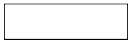

Gambar.2.1 Simbol Entitas (Entity)

* 1. *Attribute*

Menurut (Sutanta, 2011), *attribute* merupakan keterangan-keterangan yang berkaitan dengan sebuah entitas yang perlu disimpan dalam basis data yang berfungsi sebagai penjelasan pada suatu entitas. Sebuah *attribute* terdapat suatu himpunan nilai yang dapat diberikan pada *attribute* tersebut yang dikatakan sebagai *domain* dari suatu *attribute*.



Gambar 2. 2 Simbol *Attribute*

* 1. Relasi (*Relation*)

Relasi merupakan hubungan antara sejumlah entitas yang berasal dari himpunan entitas yang berbeda (Sutanta, 2011). Suatu relasi adalah suatu assosiasi diantara beberapa entitas. Sedangkan suatu himpunan relasi adalah suatu himpunan relasi yang memiliki tipe yang sama.

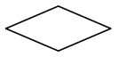

Gambar 2. 3 SImbol Relasi (*Relation*)

* 1. *Link*

Sebuah garis yang digunakan untuk penghubung antara objek data, *attribute*, dan relasi.



Gambar 2. 4 Simbol Link

* 1. *Mapping Cardinality*

*Mapping Cardinality* adalah hubungan antara entitas terhadap entitas lainnya dimana diantaranya terdapat relasi. *Mapping Cardinality* menspesifikasikan jumlah kejadian *relationship* dimana sebuah entitas dapat berpartisipasi. *Mapping Cardinality* berguna untuk mendeskripsikan relasi yang melibatkan dua atau lebih entitas. Terdapat beberapa jenis *Mapping Cardinality*, diantaranya:

1. *One to one* (1 : 1)

Dimana suatu entitas terhubung dengan maksimal satu entitas lainnya, dengan kata lain satu entitas hanya dapat memiliki satu relasi dengan entitas lain.

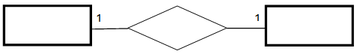

Gambar 2. 5 Mapping Cardinality One to One

1. *One to many* (1 : M)

Hubungan *one to many relationship* adalah hubungan relasi yang merupakan tahap dimana hubungan antara file pertama dengan file kedua adalah satu berbanding banyak.

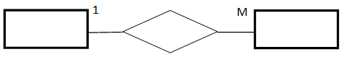

Gambar 2. 6 Mapping Cardinality One to Many

1. *Many to many* (M : M)

Hubungan *many to many relationship* adalah relasi antara suatu file dengan file yang lainnya dimana keduanya mempunyai relasi banyak berbanding banyak.

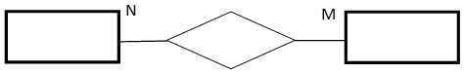

Gambar 2. 7 Mapping Cardinality Many to Many

### Transformasi ERD ke LRS

Menurut (Indrajani, 2011), transformasi yang dimaksud adalah transformasi diagram ERD menjadi diagram LRS yang merupakan suatu kegiatan untuk membentuk data-data dari diagram hubungan entitas ke suatu LRS. Digram tersebut akan ditransformasikan kedalam bentuk LRS sehingga akan menghasilkan sebuah diagram yang sudah dapat menggambarkan basis data yang akan digunakan yang terdiri dari record, yang digambarkan oleh sebuah persegi dengan *field* yang dibutuhkan di dalamnya yang juga terdiri dari hubungan antara tipe *record* tersebut.

Langkah pengelompokan pada diagram ER untuk menentukan entitas pada diagram LRS yaitu dimulai dari membuat konsep rancangan tabel relasi, yang kemudian dinormalisasikan untuk mendapatkan sebuah rancangan tabel relasi yang akan digunakan pada sistem.

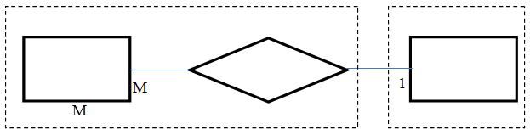

Gambar 2. 8 Transformasi

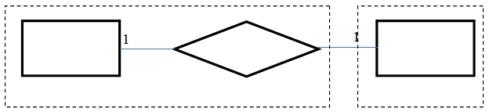

Gambar 2. 9 Transformasi One to One

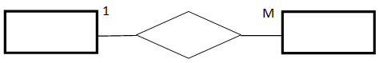

Gambar 2. 10 Transformasi One to Many

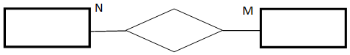

Gambar 2. 11 Transformasi One to Many

### Logical Record Structure (LRS)

Menurut (Hasugian dan Shidiq, 2012), LRS adalah sebuah model sistem yang digambarkan dengan sebuah diagram ER yang akan mengikuti pola atau aturan permodelan tertentu dalam kaitannya dengan konvensi ke LRS yang mengikuti aturan-aturan sebagai berikut:

1. Setiap entitas akan dirubah dan digambarkan dengan bentuk persegi.
2. Sebuah *attribute* relasi disatukan ke dalam sebuah kotak bersama entitas jika hubungan yang terjadi pada diagram ER bersifat *one to many* (1 : M) atau *one to one* (1 : 1).
3. Sebuah relasi akan dipisahkan ke dalam persegi tersendiri sehingga menjadi entitas baru jika tingkat hubungannya bersifat *many to many* (M : M) dan memiliki *foreign key* sebagai *primary key* yang diambil dari kedua entitas yang sebelumnya saling berhubungan.

Perbedaan LRS dan ERD adalah nama dan tipe *record* berada diluar *field* tipe *record* di tempatkan. LRS terdiri dari beberapa *link* diantara tipe *record*. *Link* ini menunjukkan arah dari satu tipe *record* lainnya. Banyak *link* dari LRS yang diberi tanda *field* yang kelihatan pada kedua *link* tipe *record*. Penggambaran LRS mulai dengan menggunakan model yang dimengerti. Dua metode yang digunakan, dimulai dengan hubungan kedua model yang dapat dikonversikan ke LRS. Metode lain yang di mulai dengan ERD dan langsung dikonversikan ke LRS.

Tabel 2. 5 Tabel Logical Record Structure (LRS)

|  |  |  |  |
| --- | --- | --- | --- |
| **No** | **Gambar** | **Nama** | **Keterangan** |
| 1 | C:\Users\Oki Setiawan\Pictures\ggg.png | *Class* | Himpunan dari objek-objek yang berbagi atribut serta operasi yang sama. |
| 2 |  | *Association* | Merupakan hubungan struktual antara class yang saling berelasi. |
| 3 |  | *Generalization* | Hubungan dimana objek anak *(descendent)* berbagi perilaku dan struktur data dari objek yang ada di atasnya objek induk (*ancestor*). |

### Tipe Data

Menurut (Sutanta, 2011) mendefinisikan data sebagai bahan keterangan tentang kejadian-kejadian nyata atau fakta-fakta yang dirumuskan dalam sekelompok lambang tertentu yang tidak acak, yang menentukan jumlah, tindakan atau hal. Data dapat berupa catatan dalam kertas, buku, atau file yang tersimpan dalam sebuah basis data. Data adalah kumpulan fakta yang masih mentah yang menjelaskan aktifitas-aktifitas yang terjadi dalam organisasi atau lingkungan fisik sebelum terorganisasi dan disusun menjadi sebuah bentuk yang dapat dimengerti dan digunakan oleh manusia (Laudon, 2010). Terdapat beberapa macam tipe data, diantaranya:

* 1. Tipe Logika/Logis

Tipe data logika biasa disebut sebagai tipe data *Boolean* yang diambil dari nama seorang matematikawan asal Inggris, George Boole. Tipe data logika hanya mengenal dua nilai, yaitu benar (*True*) atau salah (*False*). Operasi yang dapat dilakukan pada data bertipe *Boolean* adalah operasi logika atau operasi *Boolean* dengan menggunakan operator logika.

* 1. Bilangan Bulat

Tipe data bilangan bulat lebih sering dikenal sebagai tipe data *Integer*. bilangan bulat memiliki nilai yang tidak terbatas. Dalam hal ini, pada kajian algoritma, nilai bilangan dengan tipe *integer* dibatasi sampai pada nilai tertentu.

* 1. Bilagan Riil

Nama tipe dari bilangan riil adalah *Real*. Bilangan riil digunakan untuk operasi bilangan-bilangan tidak bulat (pecahan atau desimal).

* 1. Tipe Karakter

Nama tipe untuk karakter adalah *Char*. Karakter adalah semua huruf dalam alphabet (a .. z, A .. Z), angka desimal (0 .. 9), operator aritmatika, tanda baca, dan karakter lainnya yang terdapat dalam daftar ASCII. Terdapat beberapa karakter yang dikecualikan, yaitu karakter-karakter yang telah memiliki kegunaan khusus atau telah digunakan pada sistem program.

* 1. Tipe *String*

*String* adalah rangkaian dari beberapa karakter yang membentuk suatu kata atau frase. Panjang dari string adalah tertentu tergantung dari kebutuhan. Karakter-karakter yang termuat pada data tipe *string* adalah seluruh karakter yang temuat dalam daftar ASCII, dengan pengecualian beberapa *string* yang sudah memiliki kegunaan khusus atau telah digunakan pada sistem program.

### Normalisasi

Proses normalisasi merupakan proses pemilahan data elemen menjadi tabel-tabel yang menunjukan entitas dan relasinya yang bertujuan untuk konsistensi basis data, validasi dan efisiensi manupulasi data. Menurut (Indrajani, 2011) normalisasi adalah teknik dengan pendekatan *bottom-up* yang digunakan untuk membantu mengidentifikasi hubungan yang dimulai dari menguji hubungan, yaitu secara *functional dependencies* antara *attribute*.

Pada proses normalisasi ini, ada beberapa pengujian yang dilakukan kan apakah tabel dan relasinya sudah merupakan *database* yang optimal atau masih dapat ditingkatkan lagi. Kesulitan tersebut sering ditemui ketika terjadi proses pemasukan (*insert*), penghapusan (*delete*), perubahan (*edit*), atau penampilan (*review*). Jika saat terjadi proses tersebut masih ditemukan kesulitan, maka dilakukan pemecahan tabel beserta relasinya sehingga mendapatkan *database* yang optimal. Namun, pada tabel yang telah dibuat tidak memerlukan normalisasi karena setiap *attribute* bukan lagi merupakan kunci yang tergantung secara fungsional kepada *attribute* lain yang bukan merupakan kunci dalam relasi tersebut.

Tujuan utama proses normalisasi adalah mengidentifikasi kesesuaian hubungan yang mendukung data untuk memenuhi kebutuhan perusahaan. Menurut (Indrijani, 2011) proses normalisasi yang umum digunakan adalah sebagai berikut:

1. *Unnormalized Form* (UNF)

Merupakan kumpulan data yang direkam yang tidak ada keharusan untuk mengikuti format tertentu yang tersimpan dalam suatu tabel yang berisikan satu atau lebih grup yang berulang. Membuat tabel *unnormalized* yaitu dengan memindahkan data dari sumber informasi.

1. *First Norm Form* (1NF)

Merupakan sebuah relasi dimana setiap baris dan kolom berisikan satu dan hanya satu nilai. 1NF memiliki ciri setiap data dibentuk dalam file data, data dibentuk dalam suatu *record* dan nilai dari field-filed berupa *automatic value*.

1. *Second Norm Form* (2NF)

Merupakan sebuah relasi dalam 1NF dan setiap *attribute* *non-primary key* bersifat *fully functionally* dependent pada *primary key*. Berdasarkan pada konsep *full functional dependency* dimana untuk membentuk 2NF dapat menentukan kunci fieldnya yang bersifat unik dan dapat memiliki *attribute* lain yang menjadi anggotanya.

1. *Third Norm Form* (3NF)

Berdasarkan pada konsep *transitive dependency*, dimana tidak terdapat *attribute non-primary key* yang bersifat *transitively dependent* pada primary *key*. Untuk menjadi sebuah 3NF, maka relasi harus berada dalam bentuk 2NF dan semua *attribute* bukan primer tidak mempunyai hubungan transitif.

1. *Boyce-Cood Norm Form* (BCNF)

Berdasarkan pada *functional dependencies* yang dimasukan kedalam hitungan seluruh *candidate key* dalam suatu relasi. Bagaimanapun BCNF juga memiliki batasan-batasan tambahan yang disamakan dengan definisi umum dari 3NF. Suatu relasi dikatakan BCNF jika dan hanya jika setiap determinan merupakan *candidate key*. Setiap relasi dalam BCNF juga merupakan 3NF, namun suatu relasi dalam 3NF belum tentu termasuk ke dalam BCNF. Dalam BCNF kesalahan jarang sekali terjadi. Kesalahan dapat terjadi pada relasi yang terdiri atas 2 atau lebih *composite candidate key* dan *candidate key overlap* yang memiliki sedikitnya satu *attribute*.

## Perangkat Lunak Pendukung

### Pengenalan MYSQL

Mysql menggunakan bahasa SQL (*Structure Query Language*), yaitu bahasa *query* basis data yang baku bagi seluruh dunia. Mysql kembali dipublikasikan sejak tahun 1996, tetapi sejarah pengembangannya telah dilakukan dari tahun 1979.MySQL tersedia dengan lisensi open source, tetapi lisensi komersial tersedia apabila diperlukan. Mysql merupakan perangkat basis data yang dapat mengelola basis data dengan sangat cepat, dapat menampung data dalam jumlah sangat besar, dapat diakses oleh banyak *user* dan dapat melaukan suatu proses secara sinkron atau berbarengan (Raharjo, 2016). Sebagai basis data server MySQL dapat dikat lebih unggul dibanding basis data server lainnya dalam *query* data. Hal ini terbukti untuk query yang dilakukan oleh *singleuser*, kecepatan query MySQL bisa sepuluh kali lebih cepat dari PostgreSQL dan lima kali lebih cepat dibandingkan *Interbase*. Kelebihan MySQL yaitu:

1. Fleksibel

Mysql dapat digunakan untuk mengembangkan aplikasi desktop maupun aplikasi web dengan menggunakan teknologi yang bervariasi.

1. Performa tinggi

MySQL memiliki mesin query dengan performa tinggi dengan demikian proses transaksional dapat dilakukan dengan sangat cepat. Hal ini terbukti dengan digunakan MySQL sebagai database dari beberapa aplikasi web yang memiliki trafic sangat tinggi.

1. Lintas *platform*

MySQL dapat digunakan pada platform atau lingkungan (dalam hal ini sistem operasi) yang beragam sehingga proses migrasi data antarsistem operasi dapat dilakukan secara mudah.

1. Gratis

MySQL dapat digunakan secara gratis.Meskipun demikian ada huga software MySQL yang bersifat komersial. Biasanya yang sudah ditambahi kemampuan yang spesifik dan pelayanan dari technical support

1. Proteksi data yang handal

Perlindungan terhadap keamanan data merupakan hal nomor satu di bidang database dengan menyedi manajemen user, enkripsi data dan lain sebagainya.

1. Komunitas luas

Karena pengguanya banyak maka MySQL memiliki komunitas yang luas. Hal ini berguan jika kita menemui suatu permasalahan dalam proses pengolahan data menggunakan MySQL

### Pengenalan Javascript

Javascript menurut (Sunyoto,2007:17) adalah bahasa scripting yang popular di internet dan dapat bekerja di sebagian besar browser popoler seperti Internet Explorer (IE), Mozilla Firefox, Netscape dan Opera. Kode Javascript dapat disisipkan dalam halaman web menggunakan tag SCRIPT. Beberapa hal tentang Javascript:

1. Javascript didesain untuk menambah interaktif suatu web
2. Javascript merupakan sebuah bahasa scripting.
3. Bahasa scripting merupakan bahasa pemograman yang ringan.
4. Javascript berisi baris kode yang dijalankan di komputer (web browser).
5. Javascript biasanya disisipkan (embedded) dalam halaman HTML.
6. Javascript adalah bahasa interpreter (yang berarti skrip dieksekusi tanpa proses kompilasi).
7. Setiap orang dapat menggunakan Javascript tanpa membayar lisensi.

## Pengujian Perangkat Lunak

Sebuah perangkat lunak perlu dijaga kualitasnya bahwa kualitasnya bergantung kepada kepuasan pelanggan *(customer)*. Sering perangkat lunak mengandung kesalahan *(error)* pada proses-proses tertentu pada saat perangkat lunak sudah berada ditangan *user.* Kesalahan-kesalahan *(error)* pada perangkat lunak izxni sering disebut *“bug”.* (Rosa AS & M. Shalahudin, 2014). Pengujian perangkat lunak adalah sebuah elemen sebuah topik yang memiliki cakupan luas dan sering dikaitkan dengan verifikasi *(verification)* dan validasi *(validation) (V&V).*

### Pengujian *Black Box*

Pengujian *Black Box* menguji perangkat lunak dari segi spesifikasi fungsional tanpa menguji *desain* dan kode program (Shalahuddin, 2017).Pengujian dimaksudkan untuk mengetahui apakah fungsi-fungsi, masukan dan keluran dari perangkat lunak sesuai dengan spsesifikasi yang dibutuhkan.Pengujian *black box* dilakukan dengan membuat kasus uji yang bersifat mencoba semua fungsi dengan memakai perangkat lunak apakah sesuai dengan spesifikasi yang dibutuhkan.Kasus uji yang dibuat untuk melakukan pengujian kotak hitam dibuat dengan kasus benar dan kasus salah. Pengujian *black box* berusaha menemukan kesalahan dalam kategori sebagai berikut :

1. Fungsi yang tidak benar atau hilang.
2. Kesalahan *interface*.
3. Kesalahan dalam struktur data atau akses basis data *ekternal*.
4. Kesalahan kinerja.
5. Inisialisasi dan kesalahan terminasi.

Kelebihan Black Box:

1. Dapat memilih subset test secara efektif dan efisien
2. Dapat menemukan cacat
3. Memaksimalkan testing investmen

Kelemahan Black Box adalah tester tidak pernah yakin apakah PL tersebut benar – benar lulus uji.

### Pengujian *White Box*

Pengujian *White Box Testing* yaitu menguji perangkat dari segi desain dan kode program apakah mampu menghasilkan fungsi-fungsi masukan dan keluaran yang sesuai dengan spesifikasi kebutuhan. Pengujian kotak putih dilakukan dengan memeriksa lojik dari kode program (Rosa, 2014)). Dalam melakukan perekayasaan sistem dapat dilakukan *test case* :

1. Memberikan jaminan bahwa satu jalur independen pada satu model telah digunakan paling tidak satu kali.
2. Menggunakan semua keputusan logis pada sisi t*rue* dan *false.*
3. Mengeksekusi semua loop pada batasan mereka dan pada batasan operasional mereka.
4. Menggunakan struktur data internal untuk menjamin validasi.

# 

**STRUKTUR ORGANISASI DAN PERANCANGAN**

## Struktur Organisasi (Opsional)

### Gambaran Umum Perusahaan

Studio Optimizer adalah perusahaan yang bergerak dibidang Jasa Perancangan Khusus Properti yang berlokasi di Jalan Bay Pass Jakarta – Cirebon, Jatibarang Baru, Indramayu, Jawa Barat.

Adapun beberapa Jasa Perancangan Khusus yang ditawarkan oleh Studio Optimizer:

* + 1. Rumah kayu dan Gazebo

Studio Optimizer spesialis Rumah Kayu dan Gazebo untuk Bungalau, Villa, Café, Restoran, Rumah Tinggal, Office, dan lain-lain. Studio Optimizer melayani pesanan Rumah Kayu dan Gazebo ke seluruh wilayah Indonesia dan Manca Negara. Studio Optimizer membuat Rumah Kayu menggunakan material dari kayu jati, kayu bengkiri, kayu kamper, kayu kelapa, kayu mix, kayu mahoni, kayu rakyat, kayu kampong dan lain-lain. Keunggulan produk Rumah Kayu dan Gazebo Studio Optimizer Rumah Kayu *knock down*, ramah lingkungan, kayu berkelas export, kayu yang akan diproduksi di open terlebih dahulu sehingga kuat dan tahan lama.

* + 1. Desain Interior dan Eksterior

Studio Optimizer memiliki banyak ide desain dan selalu melakukan inovasi-inovasi terbaru untuk memberikan kepuasan anda dengan produk Interior Eksterior building kami. Untuk Interior Eksterior building mencakup:

* 1. Sketsa Desain
  2. Desain arsitektur dan struktur
  3. Desain bangunan dan pengawasan
  4. Desain bangun, pengawasan dan pelaksanaan
     1. Furniture

Studio Optimizer memberikan penawaran dibidang furniture untuk menciptakan ruangan yang sempurna seperti bedroom set, livingroom set, kitchen set dan masih banyak lagi.

Untuk layanan furniture mencangkup:

1. Outdoor furniture
2. Indoor furniture
3. Lighting and craft furniture
   * 1. Kontraktor

Studio Optimizer sudah berpengalaman sebagai kontraktor furniture interior dalam proyek besar maupun sedang. Kami mampu menciptakan desain furniture dan interior yang inovatif dan sesuai dengan kebutuhan anda.

Untuk layanan kontraktor mencangkup:

1. Pembuatan furniture untuk rumah, apartment, kantor, hotel, ruko, dan lain-lain.
2. Desain interior untuk rumah, apartment, kantor, hotel, ruko, dan lain-lain.

Dengan pengalaman lebih dari 13 tahun dibidang Rumah Kayu, Gazebo, Housing, Furniture dan Desain Interior Eksterior, membuat kami mendapatkan berbagai pengalaman menangani berbagai project di berbagai wilayah di Indonesia. Berikut merupakan dokumentasi pengalaman penanganan project yang pernah kami tangani.

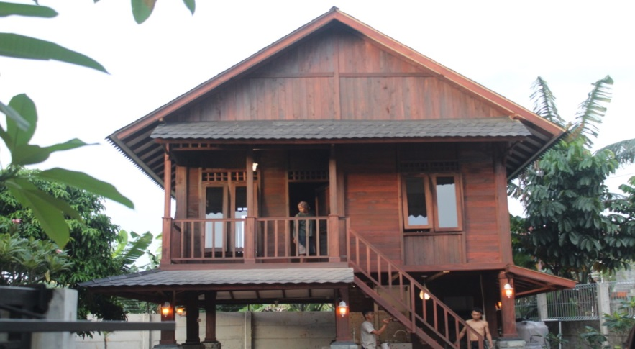

Gambar 3. 1 Contoh Rumah Kayu

### Sejarah Singkat

Studio Optimizer resmi berdiri pada tahun 2009. Dengan bermodalkan pengalaman dibidang Rumah Kayu, Gazebo, Furniture, Desain Interior Eksterior dan Kontraktor. Selama kurang lebih 13 tahun. Bapak Tibyani selaku pemilik Studio Optimizer mengembangkan bisnisnya sehingga menjadi Rumah Kayu, Gazebo, Furniture, Desain Interior Eksterior dan Kontraktor. Studi Optimizer memiliki workshop office yang berlokasi di Jalan Bay Pass Jakarta – Cirebon, Jatibarang Baru, Indramayu, Jawa Barat.

Kepuasan Klien adalah salah satu fokus utama dari keberhasilan kinerja kami dari waktu ke waktu. Dengan bermodalkan bekerja sama dengan klien dibidang Housing, Apartment, Bangking dan lain-lain menjadikan Studio Optimizer tumbuh berkembang dengan siap melayani kebutuhan klien.

### Visi Dan Misi Perusahaan

* + 1. Visi

Tumbuh berkembang menjadi perusahaan yang paling unggul dibidang Rumah Kayu, Gazebo, Furniture, Desain Interior Eksterior dan Kontraktor. Yang mampu bersaing dengan produk lain dengan memberikan pelayanan terbaik kepada klien.

* + 1. Misi

1. Memperluas jaringan serta menambah hubungan kerja sama oleh pihak yang bergerak dibidan Housing, Apartment, Bangking dan lain-lain.
2. Mengembangkan dan menginovasi layanan serta produk Studio Optimizer.
3. Memberikan kepuasan kepada klien dengan memberikan pelayanan terbaik kami dan produk yang bersaing dan berkualitas.
4. Menjaga kepercayaan dari pelanggan dan bertanggung jawab dalam proses pengerjaan.

### Struktur Organisasi Perusahaan

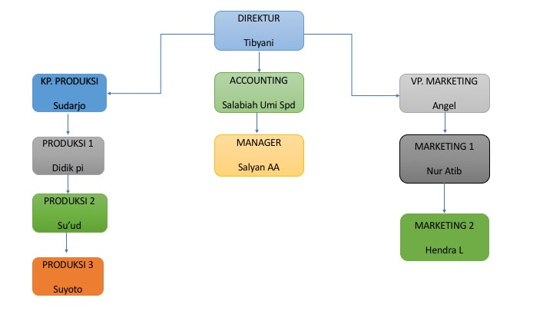

Gambar 3. 2 Struktur Organisasi Perusahaan

## Analisa Sistem

Analisa sistem adalah penguraian dari suatu sistem informasi yangutuh kedalam bagian-bagian komponennya dengan maksud untuk mengidentifikasikan dan mengevaluasi permasalahan, kesempatan, hambatan yang terjadi dan kebutuhan yang diharapkan sehingga dapat diusulkan perbaikan. Langkah dasar tahap analisa sistem adalah :

1. Mengidentifikasi permasalahan yang terjadi (*Identification*) Mengidentifikasi masalah merupakan langkah pertama yang dilakukan dalam tahap analisis sistem dari masalah yang menyebabkan sasaran sistem tidak dapat tercapai. Permasalahan yang ada adalah bagaimana cara mengetahui pengetahuan tentang resep masakan khas betawi berbasis android agar bisa membuat resep masakan yang sangat mudah.
2. Memahami permasalahan (*Understand*)

Yaitu memaham kerja dari sistem yang ada dengan mempelajari secara terperinci bagaimana sistem beroperasi.

1. Menganlisa sistem (*Analyze*)

Yaitu menganalisa sistem berdasarkan data yang telah diperoleh dari hasil penelitian yang telah dilakukan.

1. Membuat laporan hasil analisis sistem (*Report*)

Sebelum membuat perancangan maka perlu dilakukan analisa terlebih dahulu dengan tujuan untuk mempermudah pembuat perancangan sistem aplikasi. Analisa sistem adalah penguraian dari sistem informasi yang utuh ke dalam bagian komponen–komponen, dengan maksud untuk mengidentifikasi dan mengevaluasi permasalahan-permasalahan, hambatan–hambatan yang terjadi serta kebutuhan–kebutuhan yang diharapkan sehingga dapat diusulkan perbaikan. Analisa sistem merupakan tahapan penting dalam membuat suatu sistem. Sehingga suatu hasil penelitian dapat dilihat kualitasnya dari cara bagaimana peneliti mengolah dan menganalisa datanya (Iswandy, 2016, hal. 111).

## Analisa Sistem Berjalan

Analisa sistem yang sedang berjalan merupakan langkah awal untuk mengidentifikasi permasalahan dan faktor-faktor lainnya yang berhubungan dengan sistem yang akan dibuat. Analisa sistem yang sedang berjalan dapat dilakukan dengan mengumpulkan data-data dan prosedur-prosedur yang terjadi di PT. Karya Studio Optimizer. Di bawah ini merupakan diagram aktivitas sistem yang berjalan.

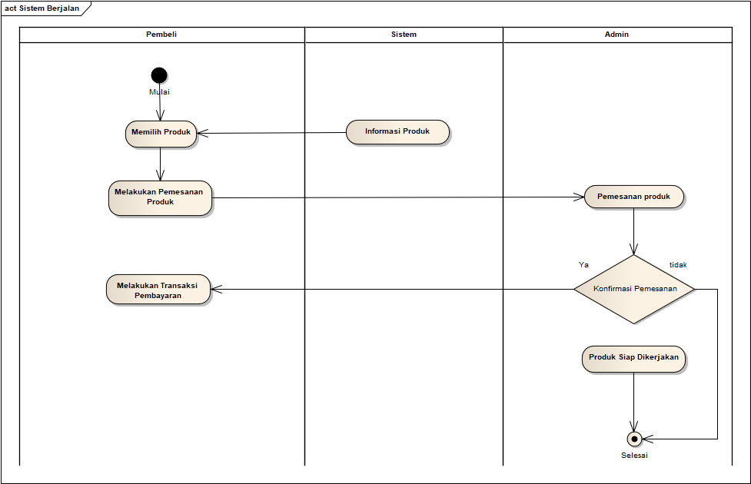

Gambar 3. 3 *Diagram Activity* Sistem Berjalan

## Analisa Sistem Usulan

Setelah mengetahui sistem yang sedang berjalan dan telah mengevaluasi maka usualan pemecah masalah pada sistem sebelumnya, akan dibuat aplikasi sistem pembelian rumah kayu berbasis website yang dapat membantu pengolahan dan penjualan untuk menemukan pembeli dan penjual.

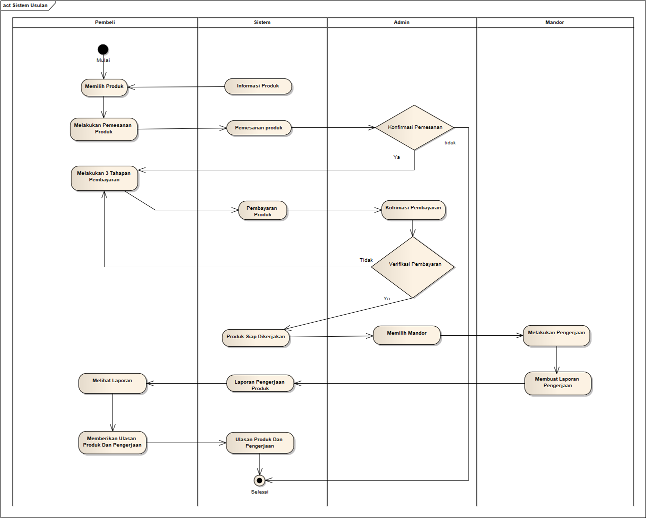

Gambar 3. 4 *Diagram Activity* Sistem Usulan

Deskripsi : pembeli dapat mendaftar sebagai pelanggan sebelum membeli produk rumah kayu, setelah itu dapat memesan rumah kayu yang diinginkan. selanjutnya ke tahap pembayaran, dimana pembayaran dapat dilakukan dengan 3 tahap pembayaran. Konfrmasi pembayaran akan dilakukan oleh pihak admin untuk mengevaluasi nominal pembayaran. jika pembayaran sesuai maka proses akan dilanjutkan ke tahap berikut. begitu juga jika tidak sesuai nominal pelanggan akan dihubungi oleh pihak admin dan berlajut sampai tahap ke 3 pembayaran.dan pelanggan dapat memantau pengerjaan yang dilakukan oleh mandor agar semua kegitan dapat didokumentasikan.

## Perancangan Basis Data

### Entity Relationship Diagram

ERD mendeskripsikan hubungan antara penyimpanan dan didasarkan pada persepsi fakta dunia nyata yang terdiri dari sekumpulan objek. Komponen utama ERD adalah entitas, atribut dan relasi. Entitas merupakan individu yang mewakili sesuatu yang nyata dapat dibedakan dari yang lain. Relasi merupakan adanya hubungan diantara sejumlah entitas yang berasal dari entitas yang berbeda. Tahap ini penulis mulai melakukan pemodelan berdasarkan hasil analisis.

Perancangan menentukan bagaimana suatu aplikasi menyelesaikan apa yang harus diselesaikan. Pada tahap ini dilakukan pebuatan model dari aplikasi, maksud pembuatan model ini adalah untuk memperoleh pengertian yang lebih baik terhadap aliran data dan control, proses-proses fungsional, tingkah laku operasi dan informasi-informasi yang terkandung di dalamnya, sehingga aplikasi yang di bangun ini nantinya sesuai dengan yang di harapkan dan dapat memenuhi keinginan penggunannya. Proses ini meliputi beberapa hal, yaitu: *Entity Relationship Diagram* (ERD) dan *Logical Record Structure* (LRS).

Berikut ini adalah rancangan ERD untuk sistem pemasaran Rumah Kayu pada PT. Karya Studio Optimizer.

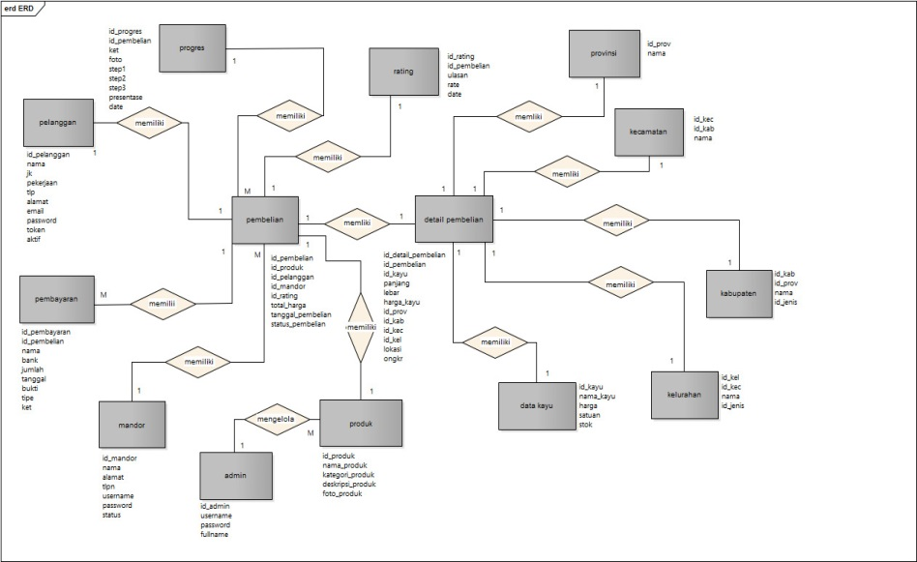

Gambar 3. 5

### Transformasi ERD ke LRS

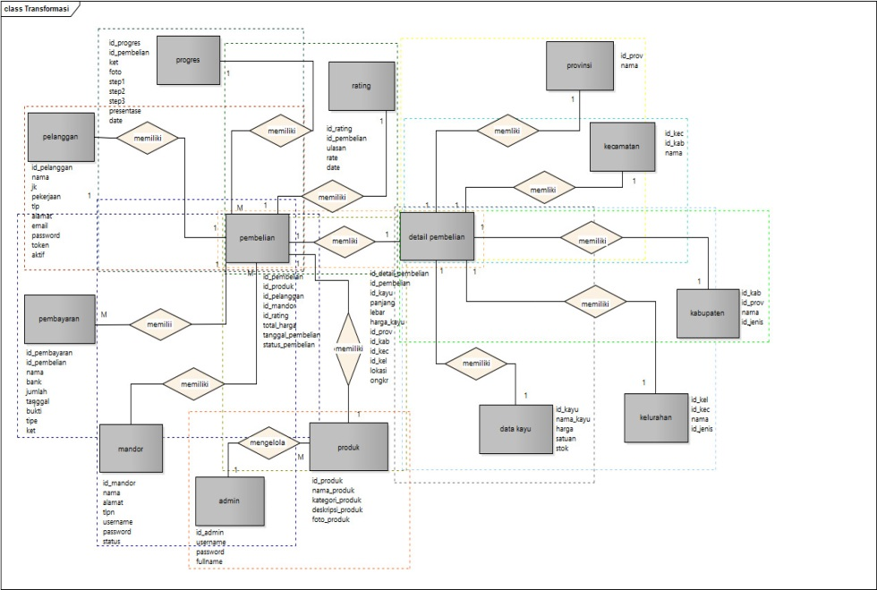

Gambar 3. 5

### Logical Record Structure (LRS)

Hasil dari transformasi adalah LRS yang merepresentasikan struktur record*-record* pada tabel yang telah terbentuk dari hasil himpunan entitas. Berikut ini adalah rancangan LRS sistem pemasaran Rumah Kayu PT. Karya Studio Optimizer.

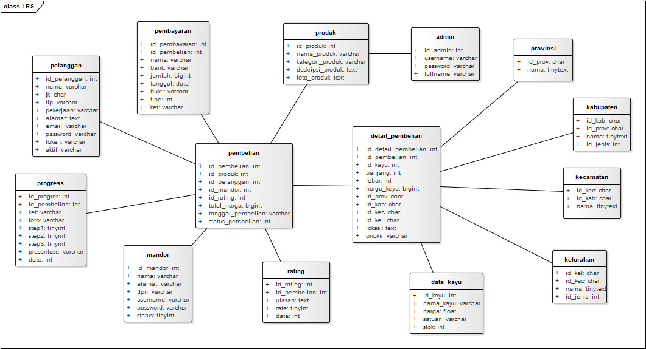

Gambar 3. 6 *Logical Record Structure*

### Spesifikasi Basis Data

Spesifikasi basis data mengelompokan uraian rinci setiap tabel. tabel adalah komponen utama dan pertama dari sebuah *database* .struktur tabel untuk setiap tabel yang terdapat dalam *database* sistem ini adalah sebagai berikut:

1. Tabel Admin

Tabel admin digunakan untuk menampung seluruh data admin yang ada pada sistem.

**Tabel 3.2 Tabel *Admin***

|  |  |  |  |  |
| --- | --- | --- | --- | --- |
| No | Field | Type | Size | Keterangan |
| 1 | Id_admin | Int | 11 | Primary Key |
| 2 | Username | Varchar | 30 |  |
| 3 | Password | Varchar | 30 |  |
| 4 | fullname | Varchar | 30 |  |

1. Tabel Data Kayu

Tabel data kayu digunakan untuk menampung seluruh data kayu yang ada pada sistem.

**Tabel 3.3 Data Kayu**

|  |  |  |  |  |
| --- | --- | --- | --- | --- |
| No | Field | Type | Size | Keterangan |
| 1 | Id_kayu | Int | 11 | Primary Key |
| 2 | Nama_kayu | Varchar | 50 |  |
| 3 | Harga | Float |  |  |
| 4 | Satuan | Varchar | 10 |  |
| 5 | Stok | Int | 11 |  |

1. Tabel Pelanggan

Tabel ulasan digunakan untuk menampung seluruh data pelanggan yang ada pada sistem.

**Tabel 3.4 Pelanggan**

|  |  |  |  |  |
| --- | --- | --- | --- | --- |
| No | Field | Type | Size | Keterangan |
| 1 | Id_pelanggan | Int | 11 | Primay Key |
| 2 | Nama | Varchar | 50 |  |
| 3 | Jk | Char | 1 |  |
| 4 | Tlp | Varchar | 20 |  |
| 5 | pekerjaan | Varchar | 50 |  |
| 6 | Alamat | Text |  |  |
| 7 | Email | Varchar | 50 |  |
| 8 | Password | Varchar | 50 |  |
| 9 | Token | Varchar | 255 |  |
| 10 | Aktif | Tinyint | 1 |  |

1. Tabel Pembelian

Tabel pembelian digunakan untuk menampung seluruh data pembelian produk yang ada pada sistem.

**Tabel 3.5 Pembelian**

|  |  |  |  |  |
| --- | --- | --- | --- | --- |
| No | Field | Type | Size | Keterangan |
| 1 | Id_ pembelian | Int | 11 | Primary Key |
| 2 | Id_produk | Int | 11 | Foreign Key |
| 3 | Id_pelanggan | Int | 11 | Foreign Key |
| 4 | Id_mandor | Int | 11 | Foreign Key |
| 5 | Total_harga | Bigint | 20 |  |
| 6 | Tanggal_pembelian | Varchar | 10 |  |
| 7 | Status_pembelian | Int | 3 |  |
| 8 | Status_pengerjaan | Int | 3 |  |

1. Tabel Detail_pembelian

Tabel detail pembelian digunakan untuk menampung seluruh data detail pembelian yang ada pada sistem.

**Tabel 3.6 Detail Pembelian**

|  |  |  |  |  |
| --- | --- | --- | --- | --- |
| No | Field | Type | Size | Keterangan |
| 1 | Id_detail_pembelian | Int | 11 | Primary Key |
| 2 | Id_pembelian | Int | 11 | Foreign Key |
| 3 | Id_kayu | Int | 11 | Foreign Key |
| 4 | Panjang | Int | 11 |  |
| 5 | Lebar | Int | 11 |  |
| 6 | Harga_kayu | Bigint | 20 |  |
| 7 | Id_prov | Int | 11 | Foreign Key |
| 8 | Id_kab | Int | 11 | Foreign Key |
| 9 | Id_kec | Int | 11 | Foreign Key |
| 10 | Id_kel | Int | 11 | Foreign Key |
| 11 | Lokasi | Text |  |  |
| 12 | Ongkir | Bigint | 20 |  |

1. Tabel Pembayaran

Tabel pembayaran digunakan untuk menampung seluruh data transaksi pembayaran yang ada pada sistem.

**Tabel 3.7 Pembayaran**

|  |  |  |  |  |
| --- | --- | --- | --- | --- |
| No | Field | Type | Size | Keterangan |
| 1 | Id_pembayaran | Int | 11 | Primary Key |
| 2 | Id_penjualan | Int | 11 | Foreign Key |
| 3 | Nama | Varchar | 255 |  |
| 4 | Bank | Varchar | 255 |  |
| 4 | Jumlah | Bigint | 11 |  |
| 5 | Tanggal | Date |  |  |
| 6 | Bukti | Varchar | 255 |  |

1. Tabel Produk

Tabel produk digunakan untuk menampung seluruh data produk yang ada pada sistem.

**Tabel 3.8 Produk**

|  |  |  |  |  |
| --- | --- | --- | --- | --- |
| No | Field | Type | Size | Keterangan |
| 1 | Id_produk | Int | 11 | Primary Key |
| 2 | Nama_produk | Varchar | 255 |  |
| 3 | Kategori_produk | Varchar | 25 |  |
| 4 | Deskripsi_produk | Text |  |  |
| 5 | Foto_produk | Text |  |  |

1. Tabel Mandor

Tabel mandor digunakan untuk menampung seluruh data mandor yang ada pada sistem.

**Tabel 3.9 Mandor**

|  |  |  |  |  |
| --- | --- | --- | --- | --- |
| No | Field | Type | Size | Keterangan |
| 1 | Id_mandor | Int | 11 | Primary Key |
| 2 | Nama | Varchar | 50 |  |
| 3 | Alamat | Varchar | 100 |  |
| 4 | Tlpn | Varchar | 15 |  |
| 5 | Username | Varchar | 30 |  |
| 6 | Password | Varchar | 255 |  |
| 7 | Status | Tinyint | 1 |  |

1. Tabel Progres

Tabel progres digunakan untuk menampung seluruh progress yang ada pada sistem.

**Tabel 3.10 Progres**

|  |  |  |  |  |
| --- | --- | --- | --- | --- |
| No | Field | Type | Size | Keterangan |
| 1 | Id_progres | Int | 11 | Primary Key |
| 2 | Id_pembelian | Int | 11 | Foreign Key |
| 3 | Ket | Varchar | 255 |  |
| 4 | Foto | Varchar | 255 |  |
| 5 | Step1 | Tinyint | 1 |  |
| 6 | Step2 | Tinyint | 1 |  |
| 7 | Step3 | Tinyint | 1 |  |
| 8 | Presentase | Varchar | 3 |  |
| 9 | Date | Date |  |  |

1. Tabel Rating

Table rating pembelian digunakan untuk menampung seluruh data rating pembelian yang ada pada sistem.

**Tabel 3.11 Rating**

|  |  |  |  |  |
| --- | --- | --- | --- | --- |
| No | Field | Type | Size | Keterangan |
| 1 | Id_rating | Int | 11 | Primary Key |
| 2 | Id_pembelian | Int | 11 | Foreign Key |
| 3 | Ulasan | Text |  |  |
| 4 | Rate | Tinyint | 1 |  |
| 5 | Date | date |  |  |

1. Tabel Provinsi

Table provinsi digunakan untuk menghubungkan dengan tabel detail pembelian yang mejadi opsi untuk memilih provinsi.

**Tabel 3.11 Provinsi**

|  |  |  |  |  |
| --- | --- | --- | --- | --- |
| No | Field | Type | Size | Keterangan |
| 1 | Id_prov | Char | 2 | Primary Key |
| 2 | Nama | TinyText |  |  |

1. Tabel Kabupaten

Table kabupaten digunakan untuk menghubungkan dengan tabel detail pembelian yang mejadi opsi untuk memilih kabupaten.

**Tabel 3.11 Kabupaten**

|  |  |  |  |  |
| --- | --- | --- | --- | --- |
| No | Field | Type | Size | Keterangan |
| 1 | Id_kab | Char | 4 | Primary Key |
| 2 | Id_prov | Char | 2 | Foreign Key |
| 3 | Nama | TinyText |  |  |
| 4 | Id_jenis | Int | 11 |  |

1. Tabel Kecamatan

Table kecamatan digunakan untuk menghubungkan dengan tabel detail pembelian yang mejadi opsi untuk memilih kecamatan.

**Tabel 3.11 Kecamatan**

|  |  |  |  |  |
| --- | --- | --- | --- | --- |
| No | Field | Type | Size | Keterangan |
| 1 | Id_kec | Char | 6 | Primary Key |
| 2 | Id_kab | Char | 4 | Foreign Key |
| 3 | Nama | TinyText |  |  |

1. Tabel Kelurahan

Table kelurahan digunakan untuk menghubungkan dengan tabel detail pembelian yang mejadi opsi untuk memilih kelurahan.

**Tabel 3.11 Kelurahan**

|  |  |  |  |  |
| --- | --- | --- | --- | --- |
| No | Field | Type | Size | Keterangan |
| 1 | Id_kel | Char | 10 | Primary Key |
| 2 | Id_kec | Char | 6 | Foreign Key |
| 3 | Nama | TinyText |  |  |
| 4 | Id_jenis | Int | 11 |  |

## Perancangan Aplikasi

### Use Case Diagram

Use case diagram digunakan untuk menggambarkan semua kasus antar aktor atau pelaku dengan perangkat lunak untuk melakukan pekerjaan tertentu. *Use case diagram* juga menunjukkan fungsionalitas suatu sistem dan bagaimana sistem tersebut berinteraksi dengan dunia luar dan menjelaskan sistem secara fungsional yang terlihat oleh user. *Use case diagram* sistem pemasaran Rumah Kayu adalah sebagai berikut:

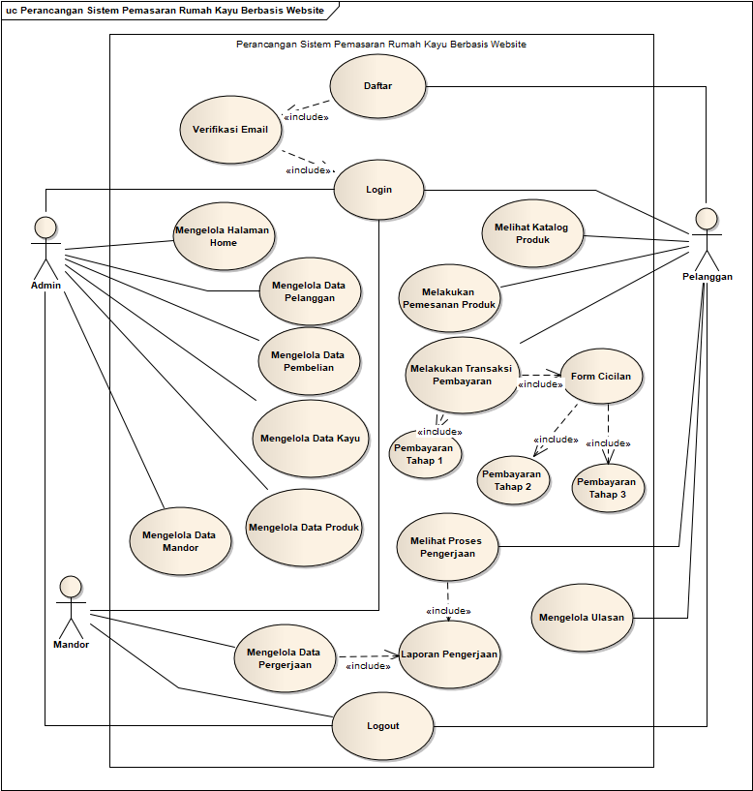

Gambar 3. 7

Deskripsi Use case

Nama Use case : Daftar

Aktor : Pelanggan

Tujuan : Untuk mendaftar sebagai pelanggan tetap

Deskripsi :Pelanggan diharapkan untuk mendaftar terlebih dahulu agar dapat mengakses aplikasi.

Nama Use Case : Login

Aktor : Admin, Mandor dan Pelanggan

Tujuan : Untuk mengakses aplikasi

Deskripsi : Admin, Mandor dan Pelanggan harus melakukan login sebelum menjalankan aplikasi, kemudian memasukkan email atau username dan password, jika berhasil maka aplikasi dapat dijalankan.

Nama Use case : Melihat katalog produk

Aktor : Pelanggan

Tujuan : Untuk menlihat produk pada aplikasi

Deskripsi :Pelanggan dapat melihat katalog produk yang ditawarkan pada aplikasi.

Nama Use case : Melakukan transaksi pembayaran

Aktor : Pelanggan

Tujuan : Untuk melakukan transaksi pembayaran .

Deskripsi : Pelanggan melakukan transaksi pembayaran dengan cicilan yang bertahap.

Nama Use case : Melihat proses pengerjaan

Aktor : Pelanggan

Tujuan : Untuk melihat proses pengerjaan

Deskripsi : Pelanggan dapat melihat proses pengerjaan

Nama Use case : Mengelola ulasan

Aktor : Pelanggan

Tujuan : Untuk mengelola ulasan

Deskripsi : Pelanggan dapat mengelola atau memberikan ulasan pada setiap pembelian.

Nama Use case : Mengelola Halaman home

Aktor :Admin

Tujuan : Untuk mengelola halaman home

Deskripsi :Admin melihat semua data pada halaman home.

Nama Use case : Mengelola data pelanggan

Aktor : Admin

Tujuan : Untuk mengelola data pelanggan

Deskripsi : Admin dapat melihat detail pelanggan dan menghapus data pelangan

Nama Use case : Mengelola data pembelian

Aktor : Admin

Tujuan : Untuk mengelola data pembelian

Deskripsi : Admin dapat melakukan konfirmasi pembelian hingga pembayaran dan juga dapat mengelola proses pengerjaan pada detail.admin bisa melihat ulasan pembelian yang diberikan pelanggan

Nama Use case : Mengelola data kayu

Aktor : Admin

Tujuan : Untuk mengelola data kayu

Deskripsi : Admin mengelola data kayu. seperti menambah, mengedit dan menghapus data kayu

Nama use Case : Mengelola data produk

Aktor : Admin

Tujuan : Untuk mengelola data produk

Deskripsi : Admin mengelola data produk. seperti menambah, mengedit dan menghapus data produk

Nama use Case : Mengelola data mandor

Aktor : Admin

Tujuan : Untuk mengelola data mandor

Deskripsi : Admin mengelola data mandor. seperti menambah, mengedit, menghapus dan memberi akses kepada mandor

Nama use Case : Mengelola data pengerjaan

Aktor : Mandor

Tujuan : Untuk mengelola data pengerjaan

Deskripsi : Mandor mengupload data pengerjaan berupa foto dan deskripsi pada project yang diberikan.

Nama use Case : Logout

Aktor : Admin, Mandor dan Pelanggan

Tujuan : Untuk keluar dari aplikasi

Deskripsi : Admin atau pelanggan dapat keluar dari aplikasi.

### Activity Diagram

*Activity diagram* menggambarkan aktivitas yang dapat dilakukan oleh sistem, memodelkan aspek dinamis dari sistem berupa langkah-langkah yang berurutan, dan juga memodelkan aliran-aliran dari objek dalam pergerakan dari suatu state ke state lainnya dalam satu aliran kendali. *Activity diagram* dalam penelitian adalah sebagai berikut:

Activity Diagram Pelanggan

* + - 1. Activity Diagram Daftar

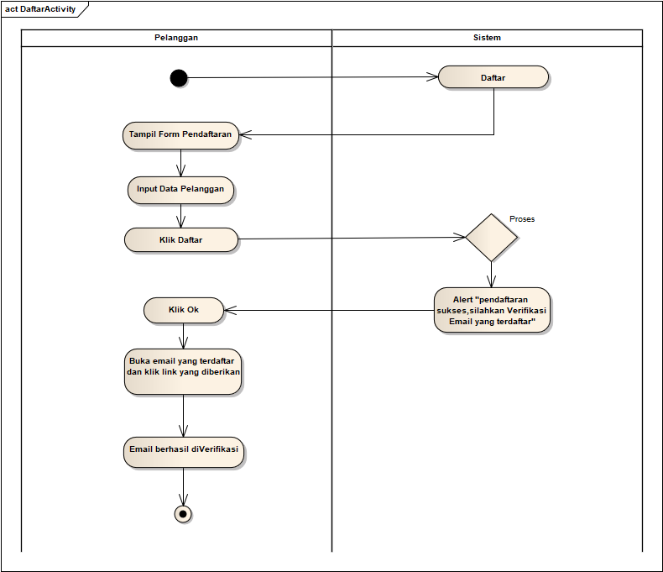

Gambar 3. 8 *Activity Diagram* Daftar

Nama *Activity Diagram* : Daftar

Aktor : Pelanggan

Deskripsi : Pengunjung yang belum terdaftar harus melakukan pendaftaran terlebih dahulu agar dapat masuk pada halaman login, jika pengunjung tidak mendaftar maka tidak bisa mengakses. dan jika berhasil mendaftar maka pengunjung terdaftar sebagai pelanggan.

* + - 1. 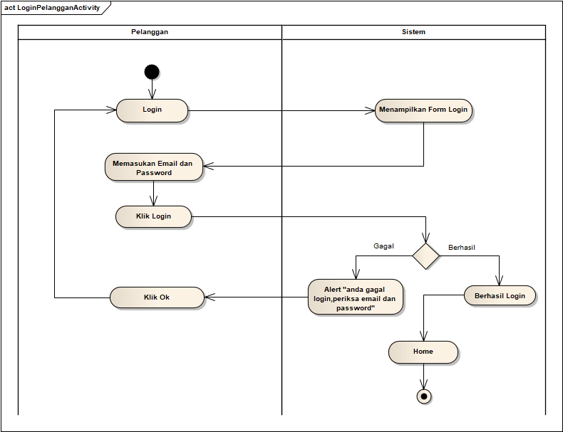Activity Diagram Login

Gambar 3. 9 *Activity Diagram Login*

Nama *Activity Diagram* : Login

Aktor : Pelanggan

Deskripsi : Pelanggan melakukan login sebelum menjalankan aplikasi lalu masukan *Email* dan *password*, jika gagal maka masukan kembali *Email* dan *password*, jika berhasil aplikasi dapat dijalankan..

* + - 1. Activity DiagramHalaman Katalog Produk

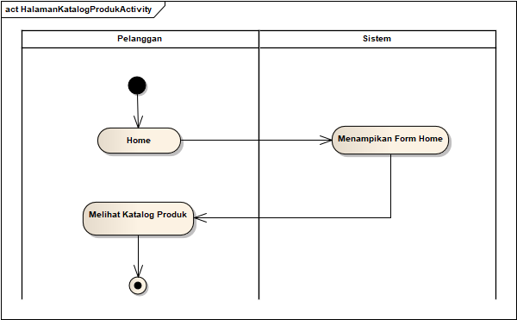

**Gambar 3. 10 *Activity Diagram* Halaman Katalog Produk**

Nama *Activity Diagram* : Halaman Katalog Produk

Aktor : Pelanggan

Deskripsi : Pelanggan dapat melihat berbagai katalog produk yang ditawarkan .

* + - 1. Activity Diagram Pemesanan Produk

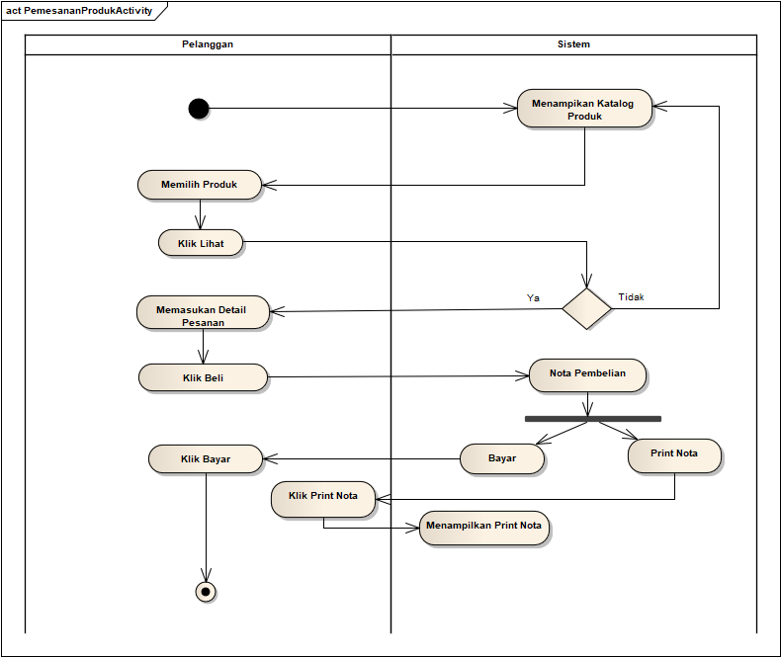

Gambar 3. 11 *Activity Diagram* Pemesanan Produk

Nama *Activity Diagram* : Pemesanan Produk

Aktor : Pelanggan

Deskripsi : Pelanggan dapat melakukan pemesanan produk dan melihat nota pembelian secara terperinci.

* + - 1. Activity Diagram Transaksi Pembayaran

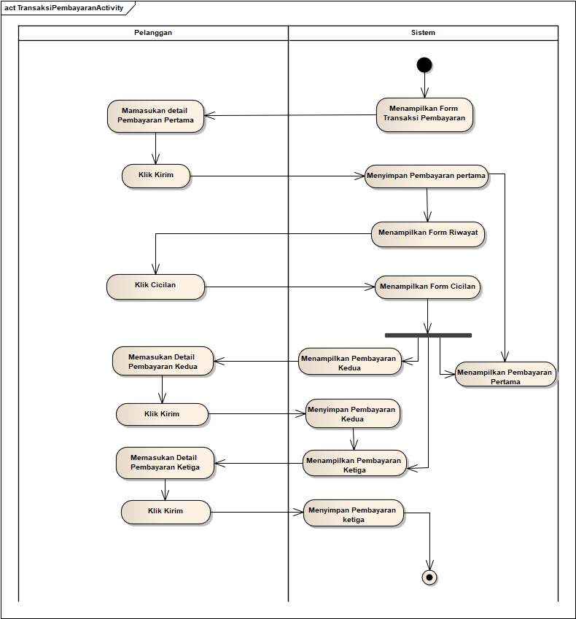

Gambar 3. 12 *Activity Diagram* Transaksi Pembayaran

Nama *Activity Diagram* : Tansaksi Pembayaran

Aktor : Pelanggan

Deskripsi : Pelanggan melakukan pembayaran dengan nominal yang sudah diberikan disetiap tahapan pembayaran..

* + - 1. Activity Diagram Melihat Proses Pengerjaan

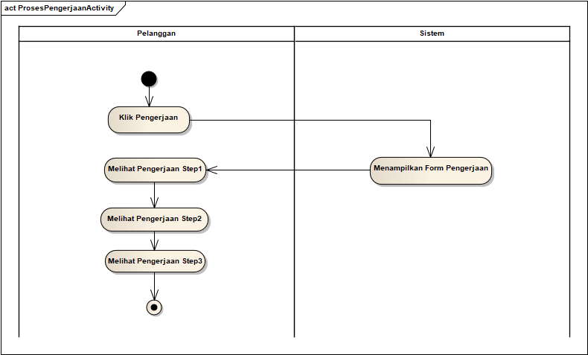

Gambar 3. 13 *Activity Diagram* Proses Pengerjaan

Nama *Activity Diagram* : Proses Pengerjaan

Aktor : Pelanggan

Deskripsi : Pelanggan dapa melihat proses pengerjaan.

* + - 1. Activity Diagram Mengelola Ulasan

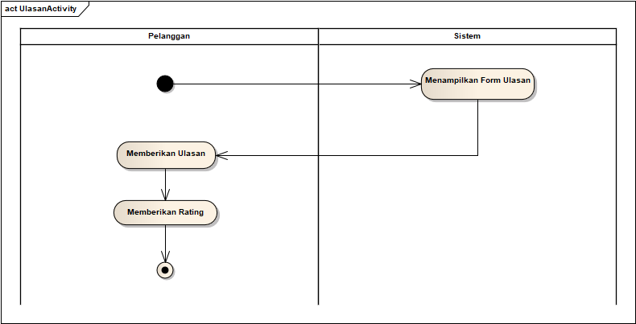

Gambar 3. 14 *Activity Diagram* Mengelola Ulasan

Nama *Activity Diagram* : Mengelola Ulasan

Aktor : Pelanggan

Deskripsi : Pelanggan memberikan ulasan disetiap pembelian produk atau pengerjaan.

* + - 1. Activity Diagram Logout

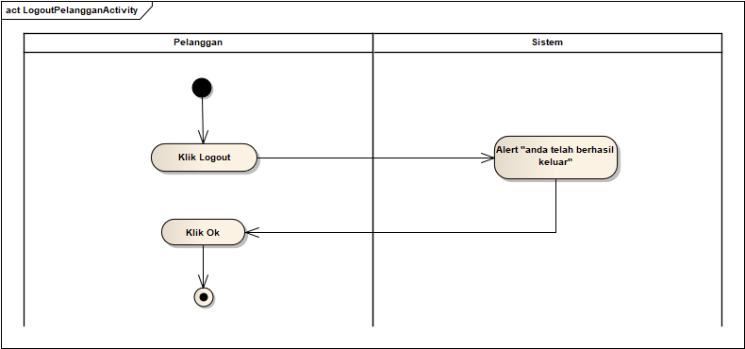

Gambar 3. 15 *Activity Diagram Logout*

Nama *Activity Diagram* : Logout

Aktor : Pelanggan

Deskripsi : Pelanggan dapat memberhentikan aplikasi dengan logout.

Activity Diagram Admin

* + - 1. 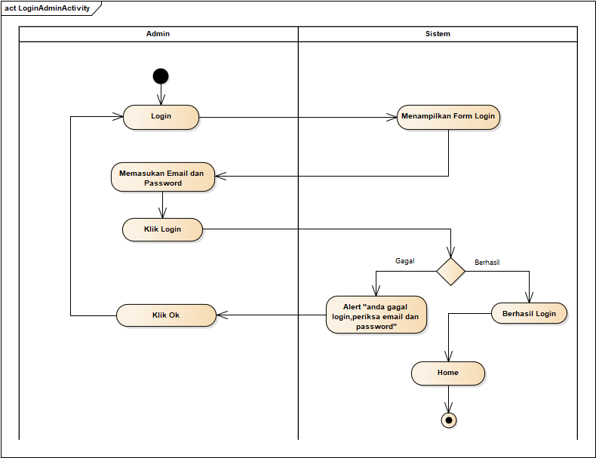Activity Diagram Login

Gambar 3. 16 *Activity Diagram Login*

Nama *Activity Diagram* : Login

Aktor : Admin

Deskripsi : Admin melakukan login sebelum menjalankan aplikasi lalu masukan *Username* dan *password*, jika gagal maka masukan kembali *Username* dan *password*, jika berhasil aplikasi dapat dijalankan..

* + - 1. 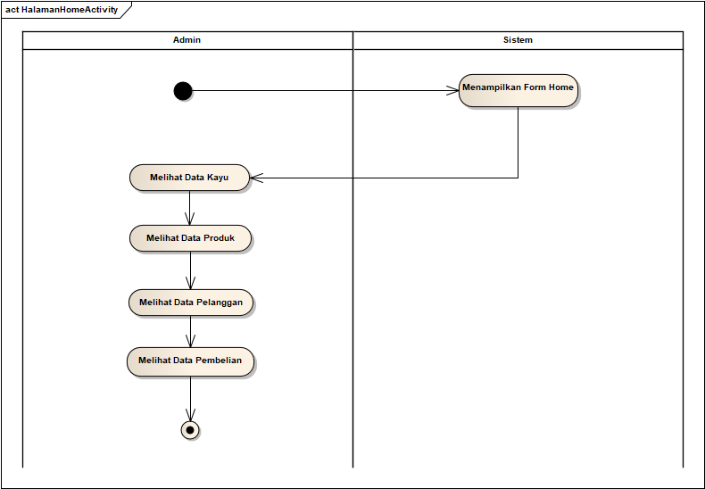Activity Diagram Mengelola Halaman Home

Gambar 3. 17 *Activity Diagram* Mengelola Halaman Home

Nama *Activity Diagram* : Mengelola Halaman Home

Aktor : Admin

Deskripsi : Admin dapat melihat data kayu, data produk, data pelanggan dan data pembelian.

* + - 1. 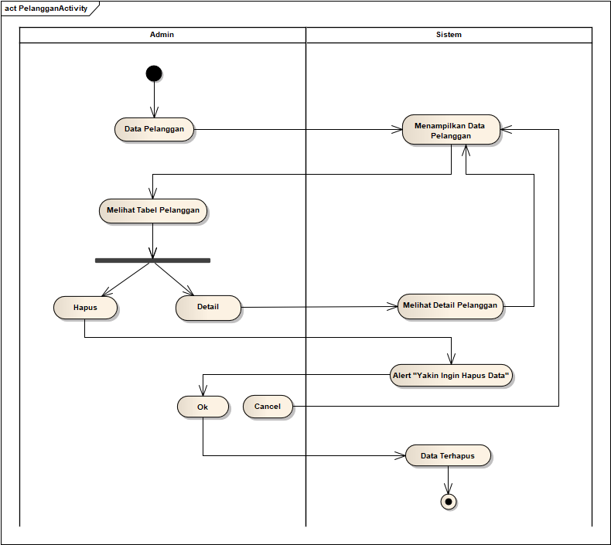Activity Diagram Mengelola Data Pelanggan

Gambar 3. 18 *Activity Diagram* Mengelola Data Pelanggan

Nama *Activity Diagram* : Mengelola data pelanggan

Aktor : Admin

Deskripsi : Admin dapat menghapus dan melihat detail pelanggan.

* + - 1. 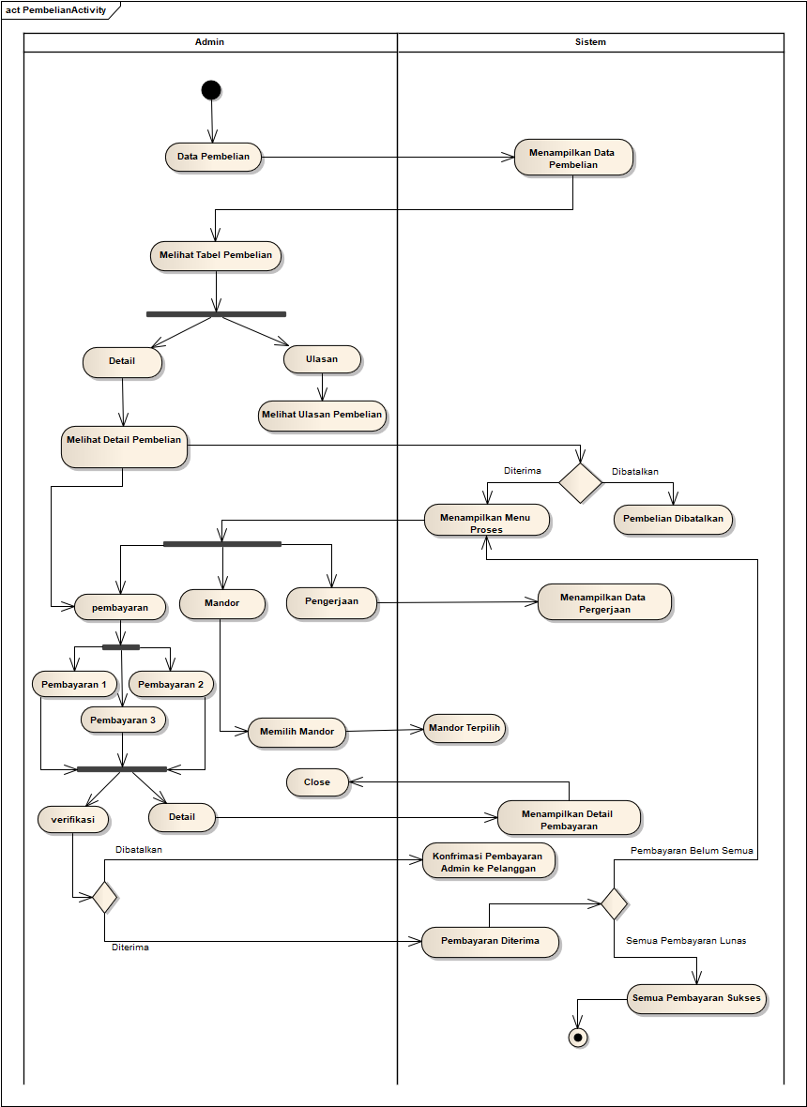Activity Diagram Mengelola Data Pembelian

Gambar 3. 19 *Activity Diagram* Data Pembelian

Nama *Activity Diagram* : Mengelola Data Pembelian

Aktor : Admin

Deskripsi : Admin mengelola data pembelian mulai dari detail, dimana didalam detail dilakukan verifikasi pembayaran, pemilihan mandor dan proses pengerjaan, dan juga dapat meihat ulasan pembelian.

* + - 1. 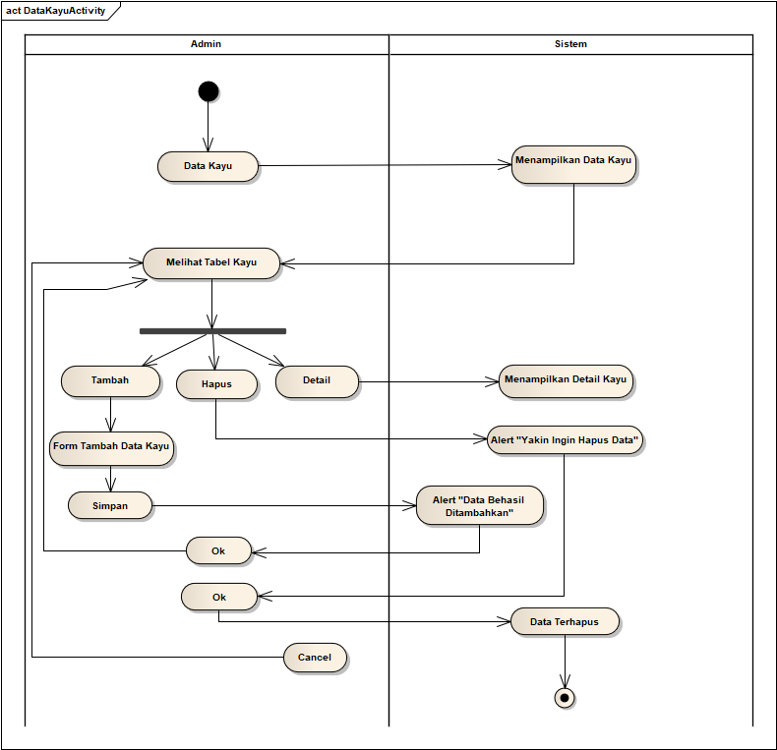Activity Diagram Mengelola Data Kayu

Gambar 3. 20 *Activity Diagram* Data Kayu

Nama *Activity Diagram* : Mengelola Data Kayu

Aktor : Admin

Deskripsi : Admin dapat melakukan penambahan, penghapusan dan melihat detail data kayu.

* + - 1. 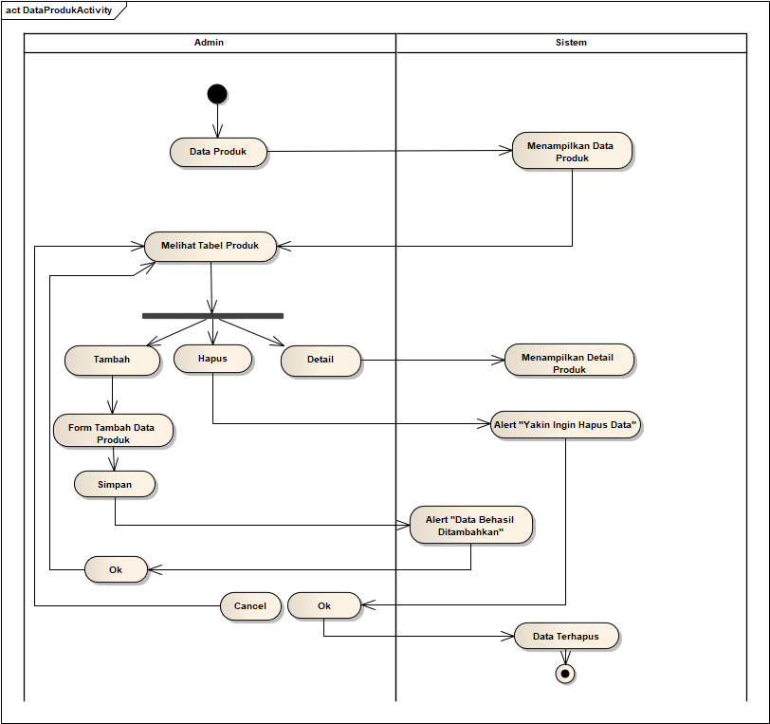Activity Diagram Mengelola Data Produk

Gambar 3. 21 *Activity Diagram* Data Produk

Nama *Activity Diagram* : Mengelola Data Produk

Aktor : Admin

Deskripsi : Admin dapat melakukan penambahan, penghapusan dan melihat detail data produk.

* + - 1. 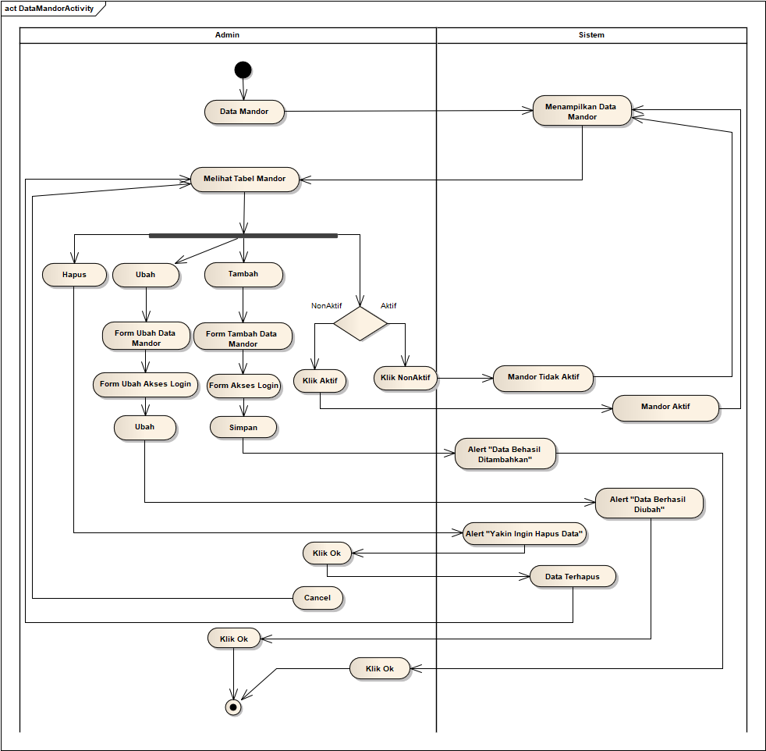Activity Diagram Mengelola Data Mandor

Gambar 3. 22 *Activity Diagram* Data Mandor

Nama *Activity Diagram* : Mengelola Data Mandor

Aktor : Admin

Deskripsi : Admin dapat melakukan penambahan, penghapusan dan melihat detail data mandor.

* + - 1. 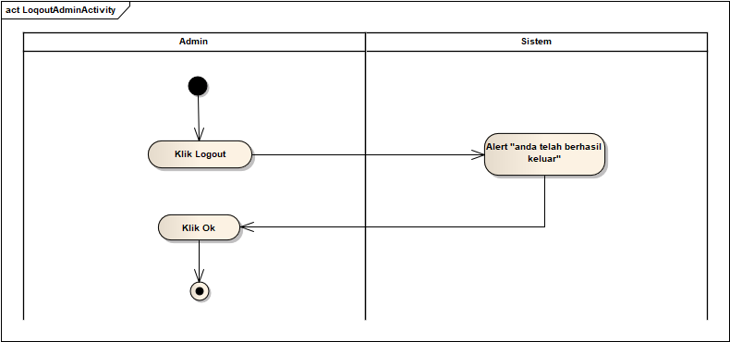Activity Diagram Logout

Gambar 3. 23 *Activity Diagram Logout*

Nama *Activity Diagram* : Logout

Aktor : Admin

Deskripsi : Admin dapat memberhentikan aplikasi dengan logout.

Activity Diagram Mandor

1. Activity Diagram Login

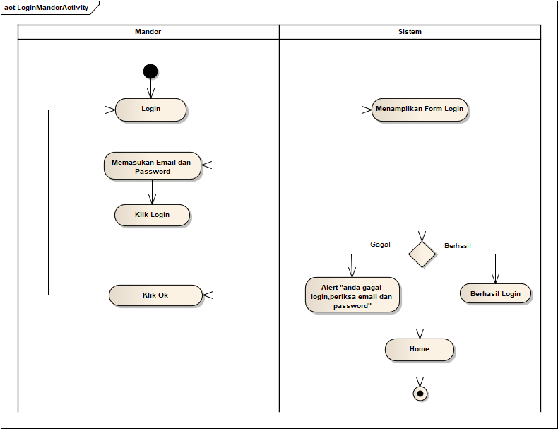

Gambar 3. 24 *Activity Diagram Login*

Nama *Activity Diagram* : Login

Aktor : Mandor

Deskripsi : Mandor melakukan login sebelum menjalankan aplikasi lalu masukan *Username* dan *password*, jika gagal maka masukan kembali *Username* dan *password*, jika berhasil aplikasi dapat dijalankan..

1. Activity Diagram Mengelola Data Pengerjaan

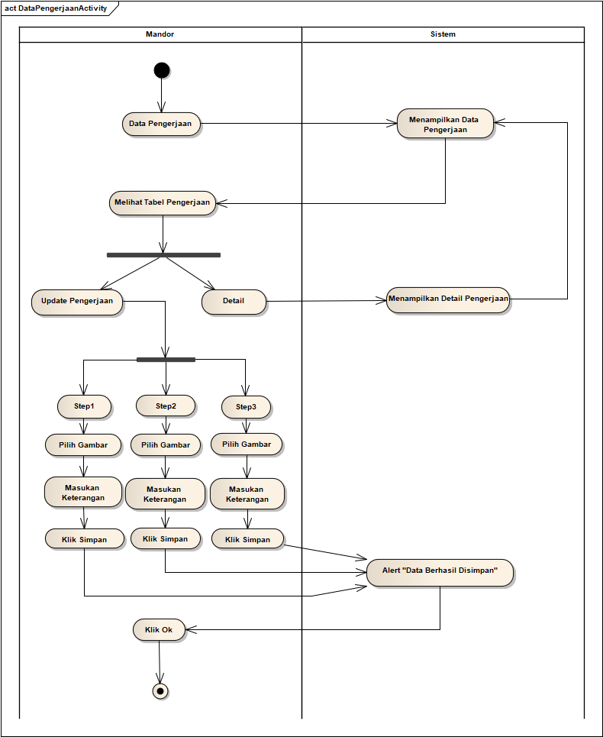

Gambar 3. 25 *Activity Diagram* Data Pengerjaan

Nama *Activity Diagram* : Data Pengerjaan

Aktor : Mandor

Deskripsi : Mandor mengupdate pergerjaan dimana dengan 3 tahapan laporan berupa foto dan deskripsi dan juga dapat melihat project yang dikerjakan.

1. Activity Diagram Logout

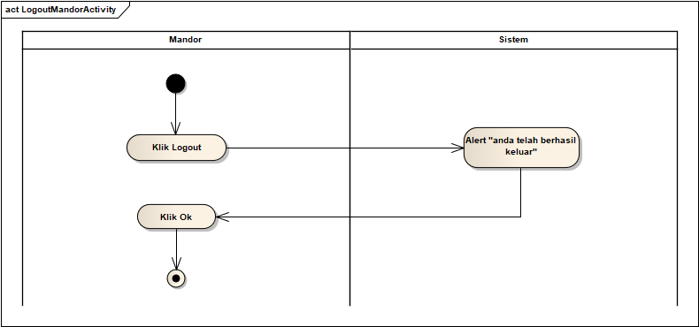

Gambar 3. 26 *Activity Diagram Logout*

Nama *Activity Diagram* : Logout

Aktor : Mandor

Deskripsi : Mandor dapat memberhentikan aplikasi dengan logout.

### Squence Diagram

Diagram sekuen (*sequence diagram)* digunakan untuk menggambarkan perilaku sistem terhadap suatu interaksi yang dilakukan pada sistem tersebut. Adapun diagram sekuen pada penelitian ini adalah sebagai berikut:

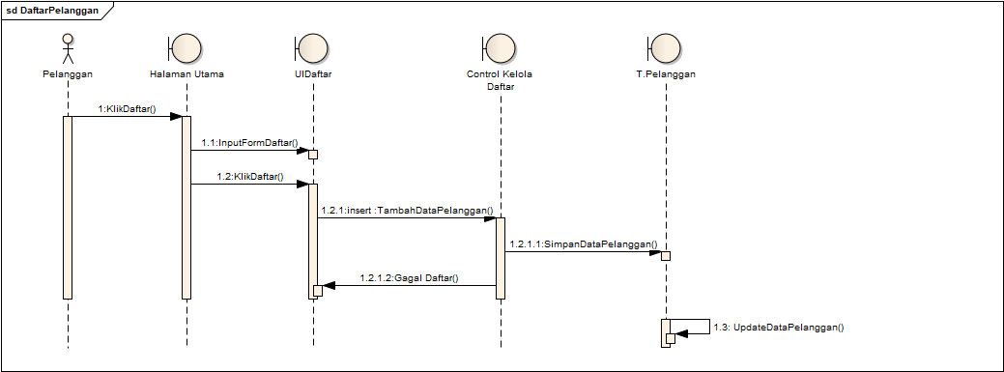Squence Diagram Daftar

Gambar 3. 27 *Activity Diagram* Daftar

Deskripsi: Sequence diagram diatas menggambarkan tentang aliran sequence diagram daftar dengan menginput form pendaftaran ketika ingin mengakses aplikasi.

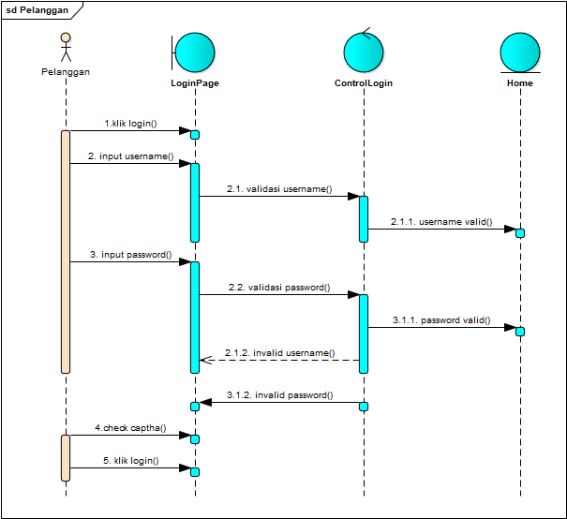b. Squence Diagram *Login* Pelanggan

Gambar 3. 28 *Activity Diagram Login* Pelanggan

Deskripsi: Sequence diagram diatas menggambarkan tentang aliran sequence diagram login pelanggan. Diamana pelanggan harus melakukan proses login dengan memasukkan *Email* dan  *password* untuk dapat masuk ke dalam halaman menu home.

c. Squence Diagram Pesanan Produk

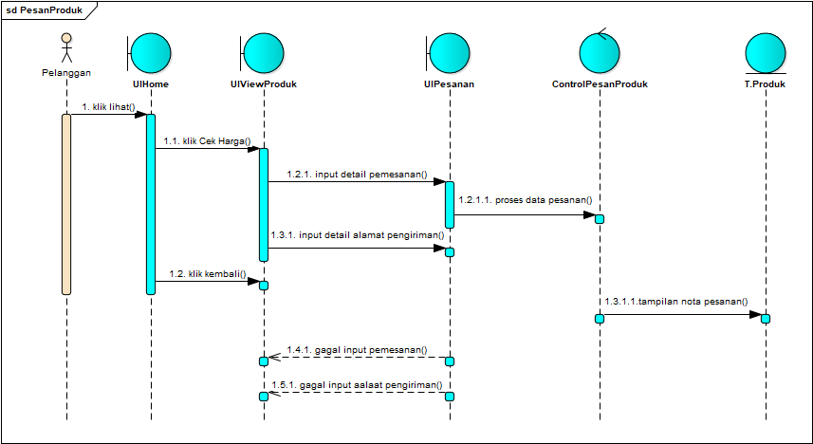

Gambar 3. 29 *Activity Diagram* Pesanan Produk

Deskripsi: Sequence diagram diatas menggambarkan tentang aliran sequence diagram pesanan produk.setiap proses pesanan mulai dari pengecekan harga pesanan dilakukan sampai sedetail mungkin.

d. Squence Diagram Tansaksi

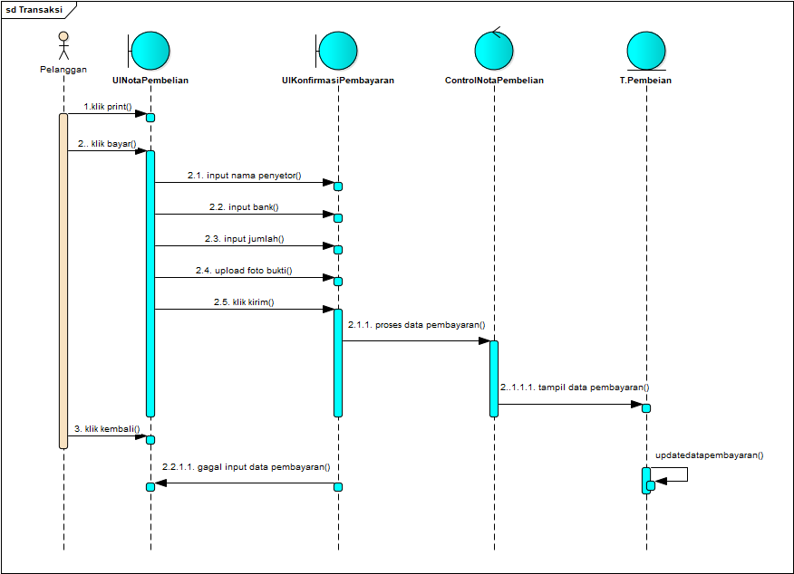

Gambar 3. 29 *Activity Diagram* Transaksi

Deskripsi: Sequence diagram diatas menggambarkan tentang aliran sequence diagram transaksi pembayaran. Pembayaran pertama dilakukan saat pembelian, dimana ada tiga tahapan pembayaran yang dilakukan setelah admin mengkonfirmasi pembayaran.

e. Squence Diagram Ulasan

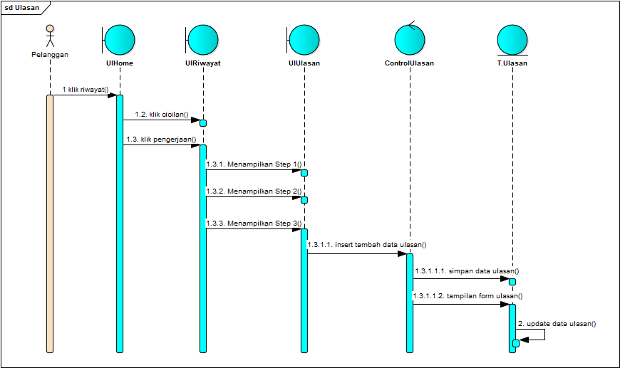

Gambar 3. 29 *Activity Diagram* Ulasan

Deskripsi: Sequence diagram diatas menggambarkan tentang aliran sequence diagram ulasan pembelian. memberikan ulasan dengan melihat riwayat pengerjaan dimana ditampilakn proses pengerjaan dan setelah itu diberikan form input dan juga rate untuk memberikan penilaian pengerjaan.

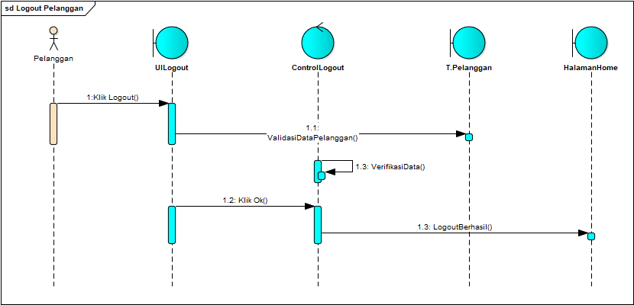f. Squence Diagram Logout Pelanggan

Gambar 3. 29 *Activity Diagram Loqout*

Deskripsi: Sequence diagram diatas menggambarkan tentang aliran sequence diagram *logout*. untuk mengakhir pengunaan aplikasi atau keluar.

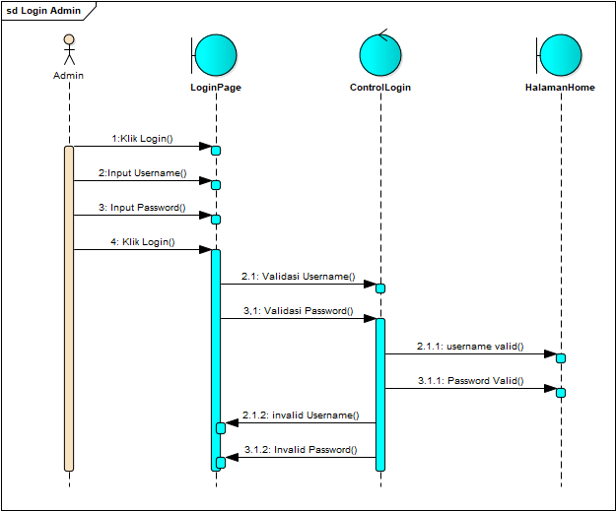f. Squence Diagram *Login* Admin

Gambar 3. 28 *Activity Diagram Login*

Deskripsi: Sequence diagram diatas menggambarkan tentang aliran sequence diagram login admin. Dimana admin harus melakukan proses login dengan memasukkan *username* dan  *password* untuk dapat masuk ke dalam halaman menu home.

f. Squence Diagram Data KayuAdmin

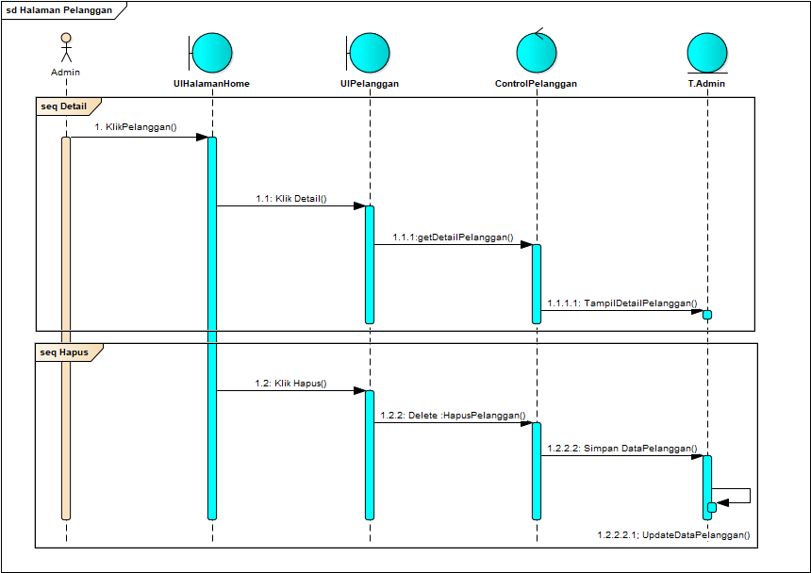

Gambar 3. 28 *Activity Diagram* Pelanggan

Deskripsi: Sequence diagram diatas menggambarkan tentang aliran sequence diagram pelanggan Admin bertugas untuk mengelola data pelangan dengan melihat detail dan juga menghapus data pelanggan.

g. Squence Diagram Data KayuAdmin

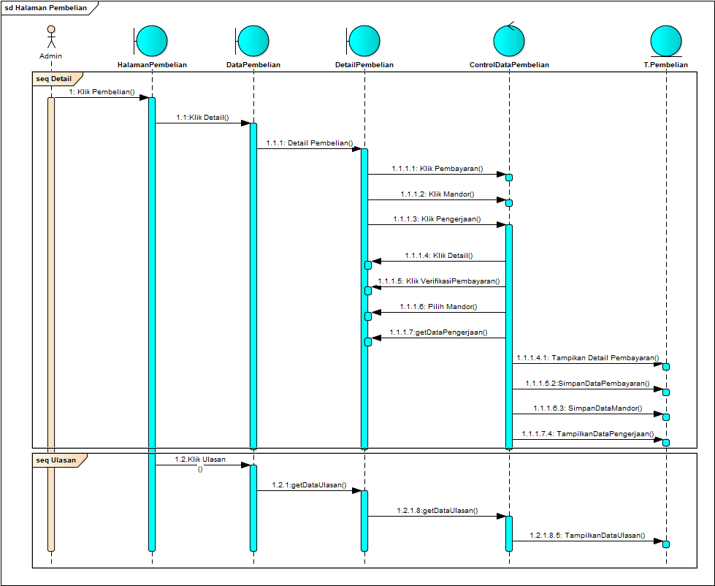

Gambar 3. 28 *Activity Diagram* Pembelian

Deskripsi: Sequence diagram diatas menggambarkan tentang aliran sequence diagram pembelain. Detail pembelian berfungsi sebagai pembayaran, pilih mandor dan melihat pengerjaan dengan tujuan mengelola data tersebut.

h. Squence Diagram *Loqout* Admin

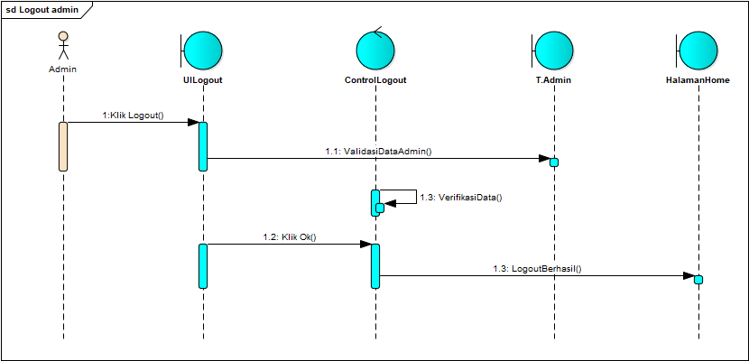

Gambar 3. 29 *Activity Diagram Loqout* Admin

Deskripsi: Sequence diagram diatas menggambarkan tentang aliran sequence diagram *logout* admin. untuk mengakhir pengunaan aplikasi atau keluar.

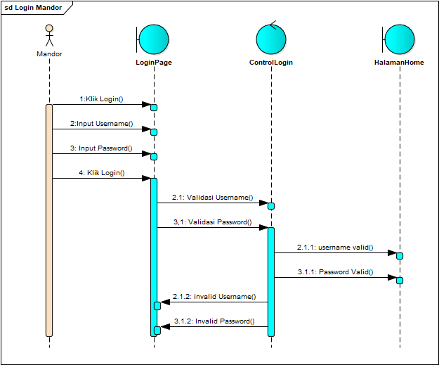i. Squence Diagram *Login* Mandor

Gambar 3. 30 *Activity Diagram Login* Mandor

Deskripsi: Sequence diagram diatas menggambarkan tentang aliran sequence diagram login mandor. Dimana admin harus melakukan proses login dengan memasukkan *username* dan  *password* untuk dapat masuk ke dalam halaman menu home.

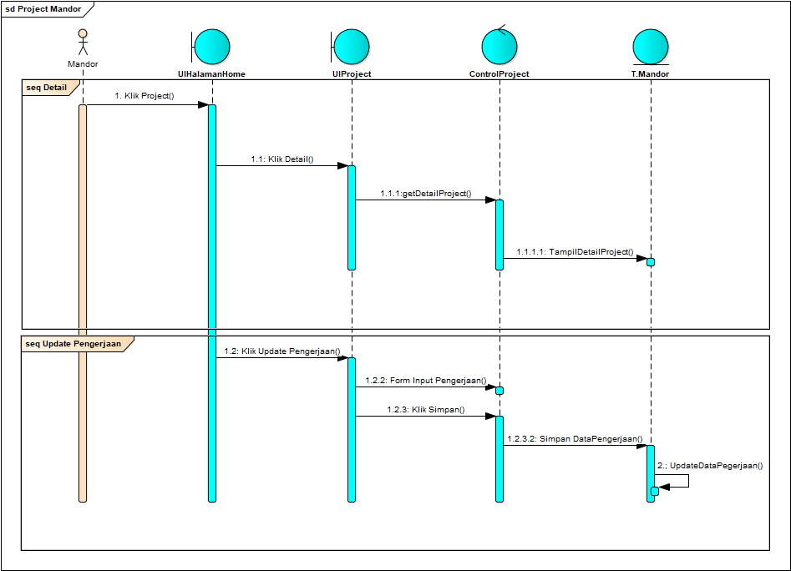j. Squence Diagram Pengerjaan

Gambar 3. 31 *Activity Diagram* Pengerjaan

Deskripsi: Sequence diagram diatas menggambarkan tentang aliran sequence diagram pengerjaan. mandor melakukan pengupdetan pengerjaan pada project yang diberikan oleh admin berupa foto dan deskripsi sebagai laporan.

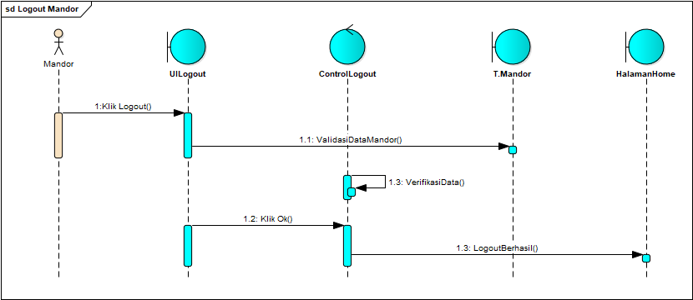k. Squence Diagram *Logout* Mandor

Gambar 3. 32 *Activity Diagram Loqout* Mandor

Deskripsi: Sequence diagram diatas menggambarkan tentang aliran sequence diagram *logout* mandor. untuk mengakhir pengunaan aplikasi atau keluar.

## Perancangan Antar Muka (*User Interface)*

*User interface* merupakan bentuk tampilan grafis yang berhubungan langsung dengan pengguna. Antar muka pengguna berfungsi untuk menghubungkan antara pengguna dengan sistem yang sedang berlangsung. Dan hasil dari usulan antar muka adalah sebagai berikut:

1. Halaman Login Admin

Menampilkan *form* login yang menjelaskan sebelum masuk pada halaman utama admin harus melakukan login terlebih dahulu.

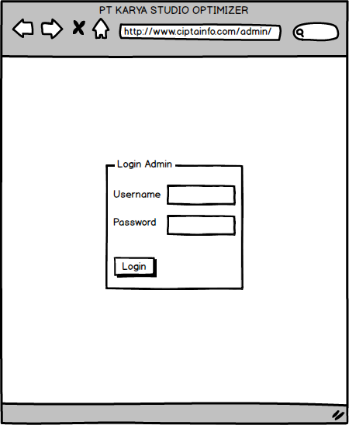

Gambar 3. 33 Halaman *Login* Admin

1. Halaman Home Admin

Menampilkan *form* halaman Home yang menjelaskan admin telah melakukan login dan dapat melihat info, dimana terdapat jumlah data kayu, data produk, data pelanggan dan data pembelian.

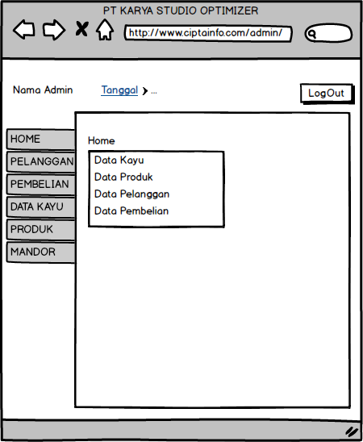

Gambar 3. 33 Halaman Home Admin

1. Halaman Pelanggan

Menampilkan *form* data pelanggan yang menjelaskan admin dapat melihat jumlah pelanggan yang terdaftar, detail pelanggan dan juga dapat menghapus pelanggan*.*

.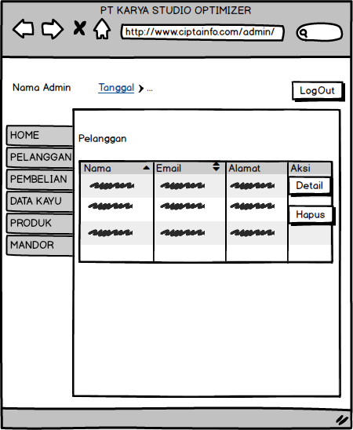

Gambar 3. 34 Halaman Pelanggan

1. Halaman Pembelian

Menampilkan *form* data pembelian yang menjelaskan admin dapat melihat jumlah pelanggan yang melakukan pembelian, detail pembelian dan juga dapat melihat ulasan pembelian*.*

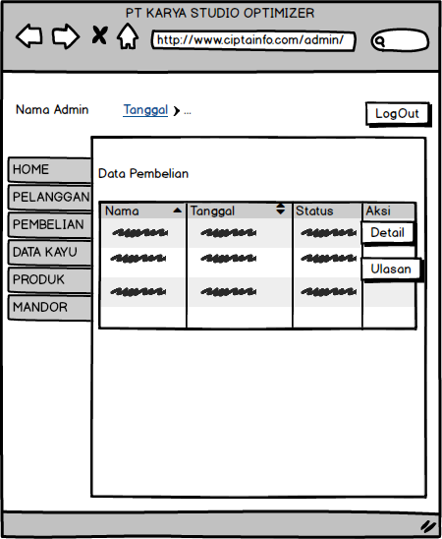

Gambar 3. 35 Halaman Pembelian

1. Halaman Data Kayu

Menampilkan *form* data kayu yang menjelaskan admin dapat menambah, mengubah, dan menghapus data kayu.

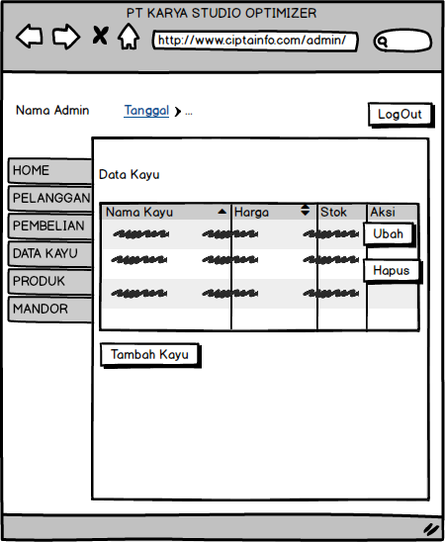

Gambar 3. 36 Halaman Data Kayu

1. Halaman Produk

Menampilkan *form* data produk yang menjelaskan admin dapat melihat jumlah produk, mengubah data produk dan juga dapat menambahkan produk.

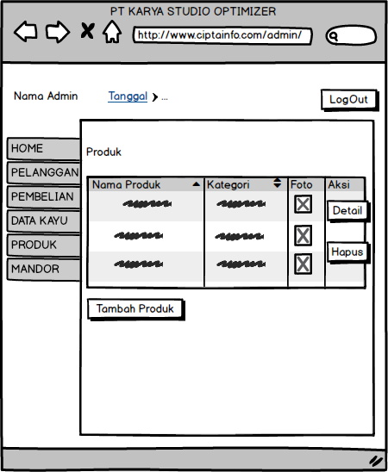

Gambar 3. 36 Halaman Produk

1. Halaman Mandor

Menampilkan *form* data mandor yang menjelaskan admin dapat melihat jumlah mandor, mengubah data mandor, menmbahkan data mandor dan juga dapat mengaktivasi mandor.

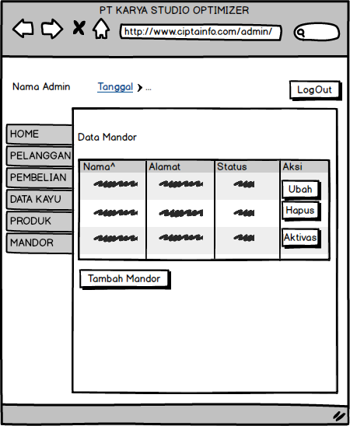

Gambar 3. 37 Halaman Mandor

1. Halaman Login Mandor

Menampilkan *form* login yang menjelaskan sebelum masuk pada halaman utama admin harus melakukan login terlebih dahulu.

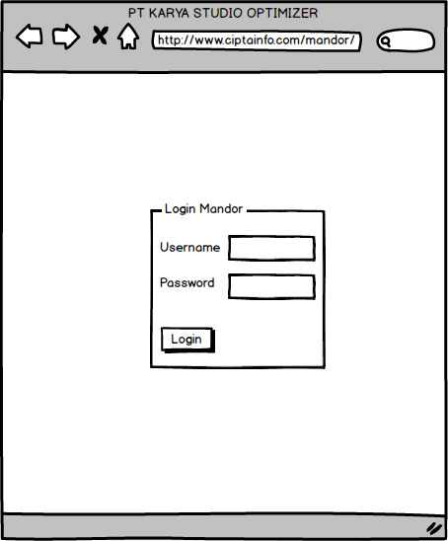

Gambar 3. 38 Halaman Login Mandor

1. Halaman Home Mandor

Menampilkan *form* halaman home mandor yang menjelaskan mandor telah melakukan login dan dapat melihat info, dimana terdapat progres dan progres selesai.

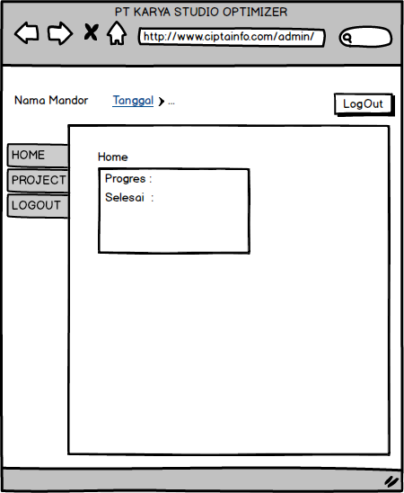

Gambar 3. 38 Halaman Home Mandor

1. Halaman *Project*

Menampilkan *form* *project* atau pengerjaan yang menjelaskan mandor mengupload proses pengerjaan di setiap *project* yang diberikan.

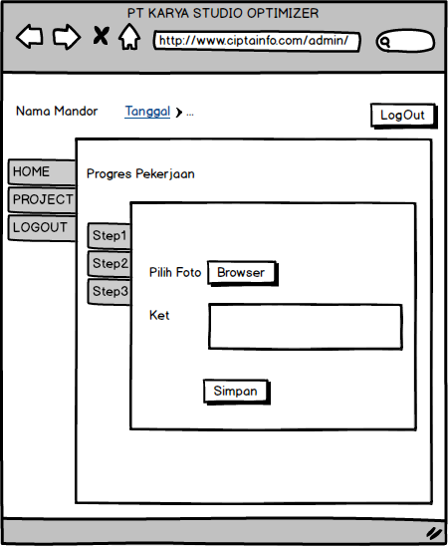

Gambar 3. 38 Halaman *Project*

1. Halaman Daftar Pelanggan

Menampilkan *form* daftar, pelanggan melakukan pendaftaran terlebih dahulu agar dapat mengakses dengan menginput nama lengkap, username, email, password, jenis kelamin, alamat, pekerjaan, telp/hp. kemudian klik *button* daftar sehingga data disimpan pada *database*.

Gambar 3. 39 Halaman Daftar Pelanggan

1. Halaman *Login* Pelanggan

Menampilkan *form* login pelanggan yang menjelaskan sebelum masuk pada halaman utama pelanggan harus melakukan login terlebih dahulu.

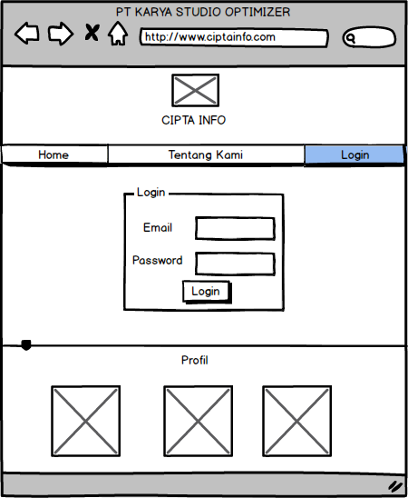

Gambar 3. 38 Halaman Login Pelanggan

1. Halaman Home Pelanggan

Menampilkan *form* data mandor yang menjelaskan admin dapat melihat jumlah mandor, mengubah data mandor, menmbahkan data mandor dan juga dapat mengaktivasi mandor.

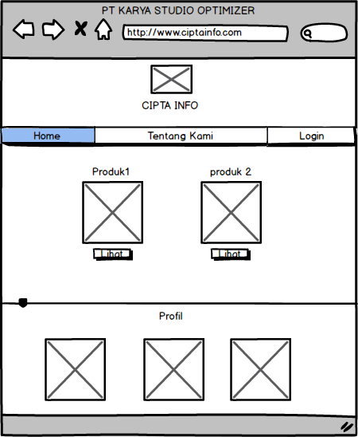

Gambar 3. 39 Halaman Home Pelanggan

1. Halaman View Produk

Menampilkan *form* view produk, pelanggan dapat meriview dan melihat detail produk.

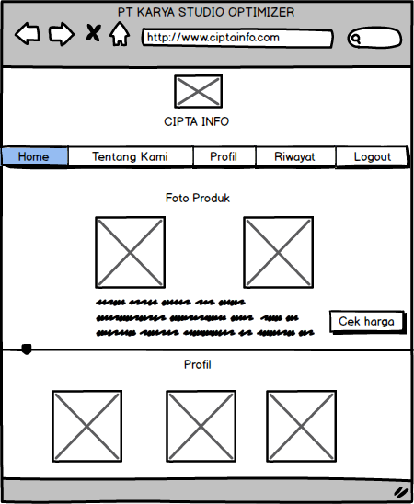

Gambar 3. 39 Halaman View Produk

1. Halaman Pesanan

Menampilkan *form* pesanan produk, setelah meriview produk pelanggan dapat melanjutkan pesanan dengan memlilih jenis kayu, ukuran, dan lain lain.

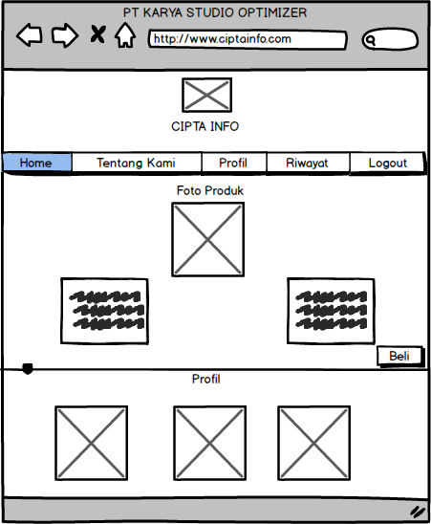

Gambar 3. 50 Halaman Pesanan

1. Halaman Nota Pembelian

Menampilkan *form* nota pembelian, setelah melakukan pesanan pelanggan dapat melihat rincian biaya dan informasi produk yang sudah dipesan.

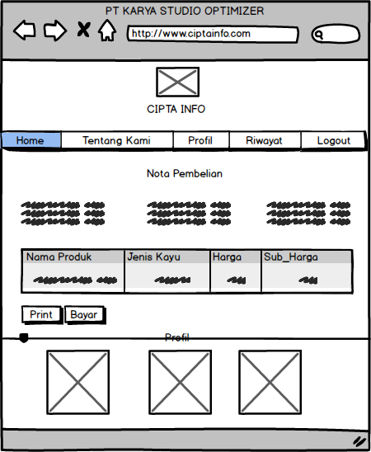

Gambar 3. 51 Halaman Nota Pembelian

1. Halaman Pembayaran

Menampilkan *form* pembayaran, pembayaran dilakukan dengan menginput nominal yang sudah tentukan dan mengupluad foto bukti transfer pembayaran.

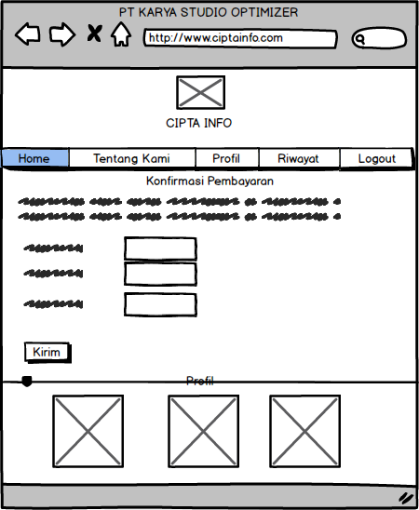

Gambar 3. 52 Halaman Pembayaran

1. Halaman Riwayat

Menampilkan *form* Riwayat pesanan, dimana pelanggan dapat melakukan pembayaran lanjutan dan melihat proses pengerjaan.

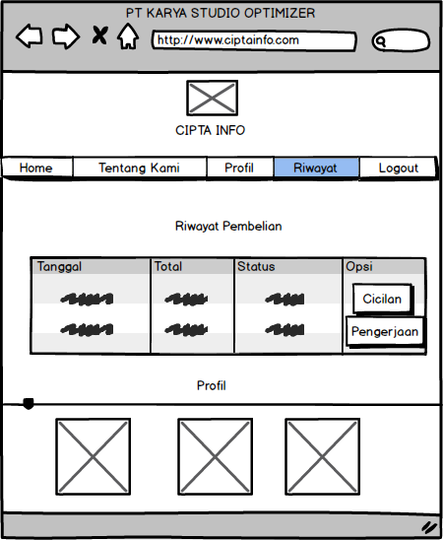

Gambar 3. 53 Halaman Riwayat

1. Halaman Pembayaran Lanjutan

Menampilkan *form* pembayaran lanjutan dilakukan setelah pembayaran pertama dilakukan mengunakan metode cicilan.

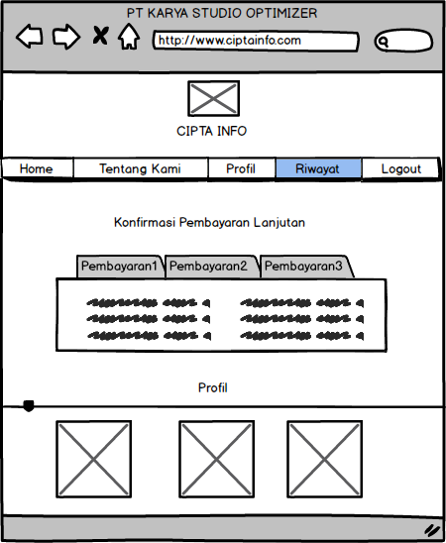

Gambar 3. 54 Halaman Pembayaran Lanjutan

1. Halaman Proses Pengerjaan

Menampilkan *form* proses pengerjaan, pelanggan dapat melihat proses pengerjaan dan memberikan ulasan.

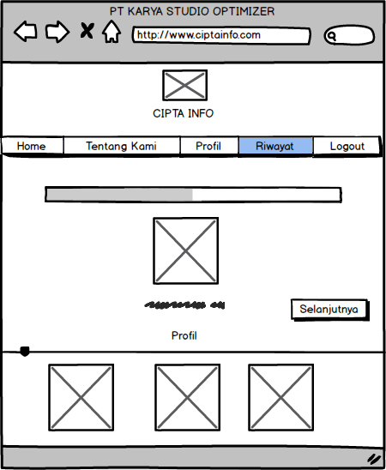

Gambar 3. 55 Halaman Proses pengerjaan

# 

**IMPLEMENTASI DAN PENGUJIAN**

## Spesifikasi

Spesifikasi sistem merupakan dokumen yang berfungsi menggambarkan fungsi dan kinerja sistem berbasis komputer yang akan dikembangkan, membatasi elemen-elemen sistem yang telah dialokasikan, serta memberikan indikasi mengenai perangkat lunak dan konteks sistem keseluruhan dan informasi data dan kontrol yang dimasukkan dan dikeluarkan oleh sistem yang telah digambarkan dalam diagram *arsitektur*.

### Spesifikasi Perangkat Keras

Untuk menjalankan *website* yang telah dirancang maka dibutuhkan perangkat keras sebagai tempat untuk menjalankan. Adapun perangkat keras yang dibutuhkan adalah sebagai berikut:

**Tabel 4.1 Perangkat Keras *Server***

|  |  |  |
| --- | --- | --- |
| No | Nama | Spesifikasi Minimun |
| 1 | *Processor* | X4Quad-Core |
| 2 | RAM | 4 GB DDR3L |
| 3 | VGA | AMD *Radeon* HD 8250 *Graphics* |
| 4 | *Storage* | SSD 128 GB |

### Spesifikasi Perangkat Lunak

Untuk menjalankan *website* yang telah dirancang maka dibutuhkan perangkat keras sebagai tempat untuk menjalankan. Adapun perangkat keras yang dibutuhkan adalah sebagai berikut:

**Tabel 4.2 Perangkat Lunak *Server***

|  |  |  |
| --- | --- | --- |
| No | Nama | Spesifikasi Minimun |
| 1 | *Web Browser* | *Google Chrome 77.0.3865.120 (64 bit)* |
| 2 | *XAMPP* | *XAMPP for Windows 7.2.5* |
| 3 | *Database* | *(MySQLi Extentions)* |
| 4 | *Editor* | *Sublime Text Build 3143* |
| 5 | *Web Server* | *Apache 3.2.2* |
| 6 | *Operating System* | *Windows 10 Pro* |

## Implementasi Aplikasi

Implementasi antarmuka bertujuan untuk menjelaskan secara singkat penggunaan aplikasi yang dibangun sesuai dengan rancangannya. Implementasi antarmuka “Perancangan Sistem Pemasaran Rumah Kayu Berbasis Website Pada PT. Karya Studio Optimizer” yaitu:

Halaman Admin

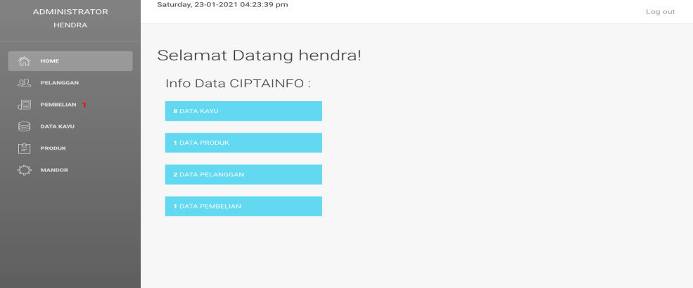

Gambar 4. 1 Tampilan Halaman Admin

Halaman Data Pembelian

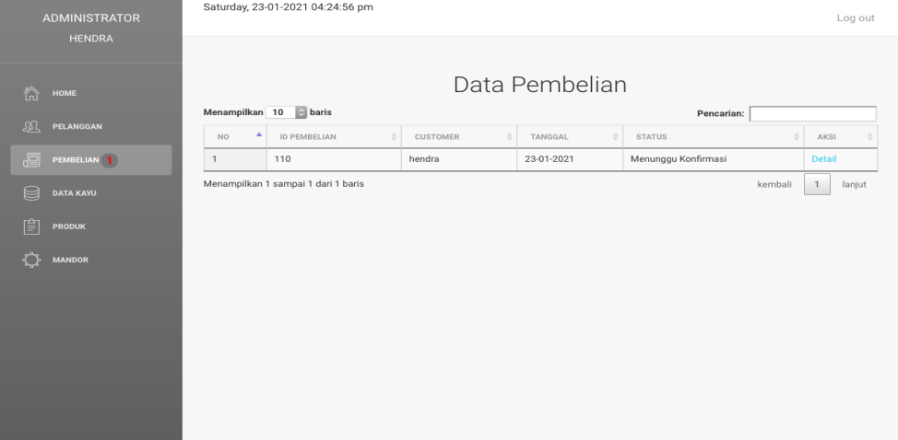

Gambar 4. 2 Tampilan Data Pembelian

Halaman Detail Pembelian

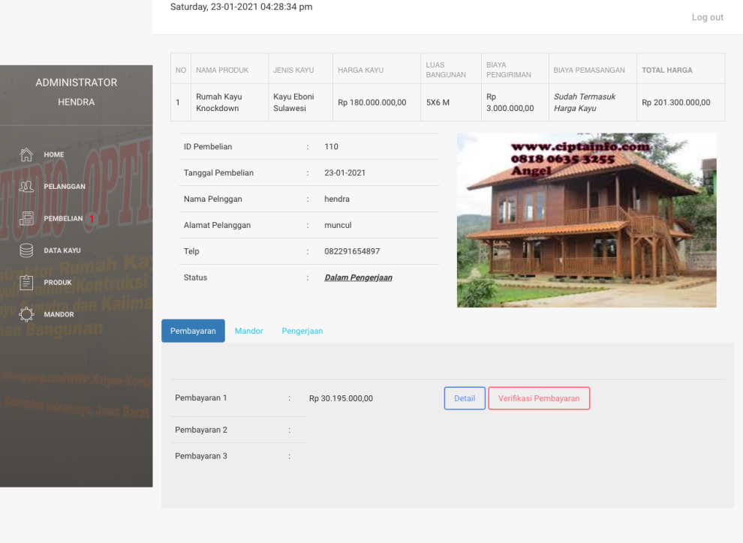

Gambar 4. 3 Tampilan Detail Pembelian

Halaman Verifikasi Pembayaran

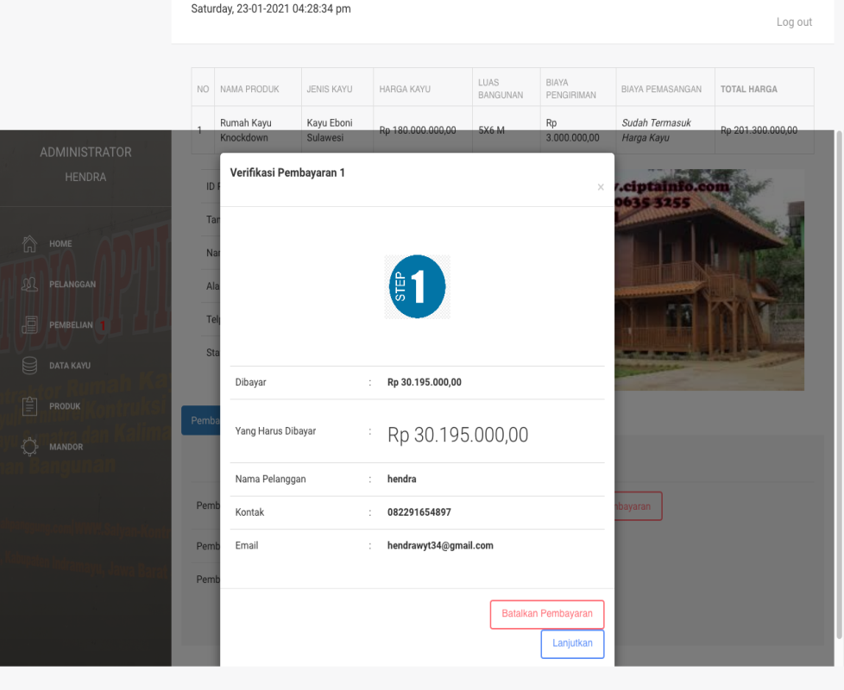

Gambar 4. 4 Tampilan Verifikasi Pembayaran

Halaman Pilih Mandor

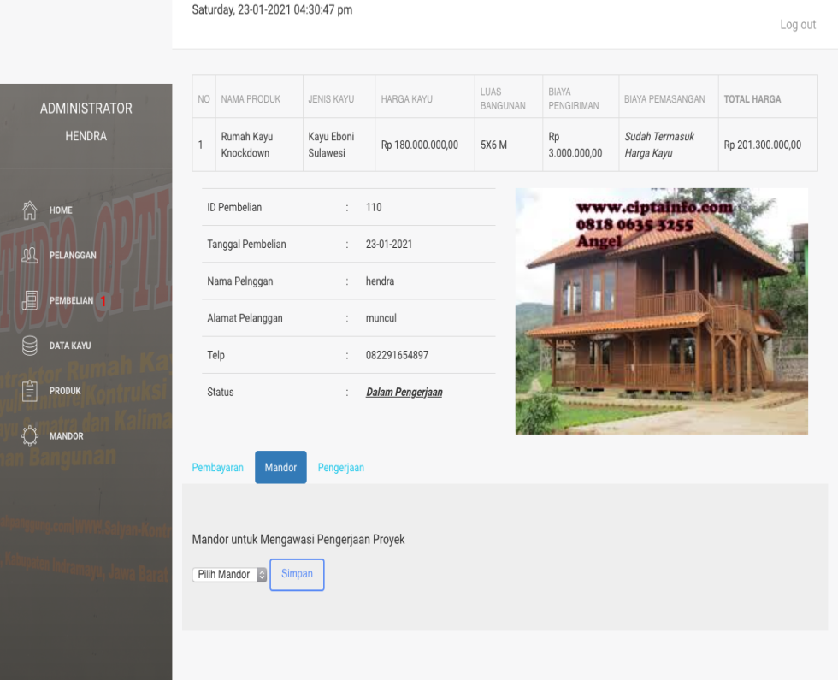

Gambar 4. 5 Tampilan Pilih Mandor

Halaman Proses Pengerjaan

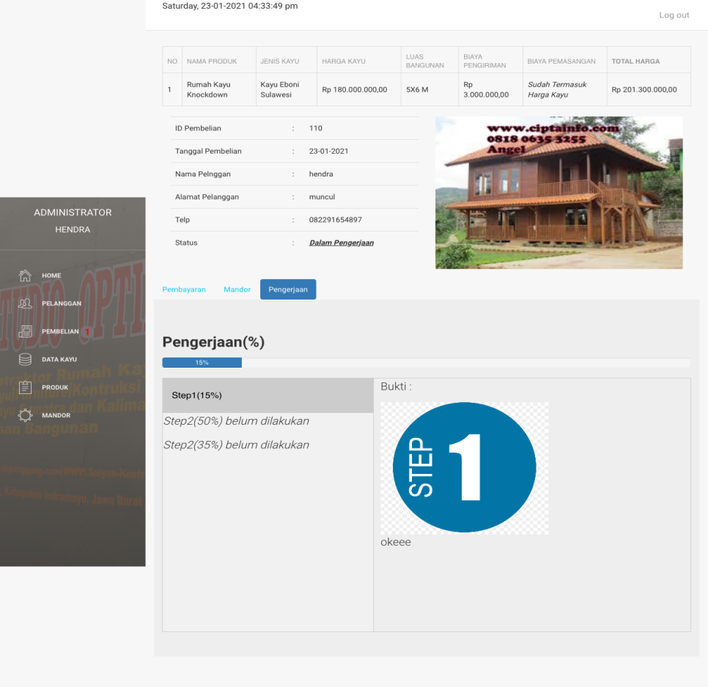

Gambar 4. 6 Tampilan Proses Pengerjaan

Halaman Home Pelanggan

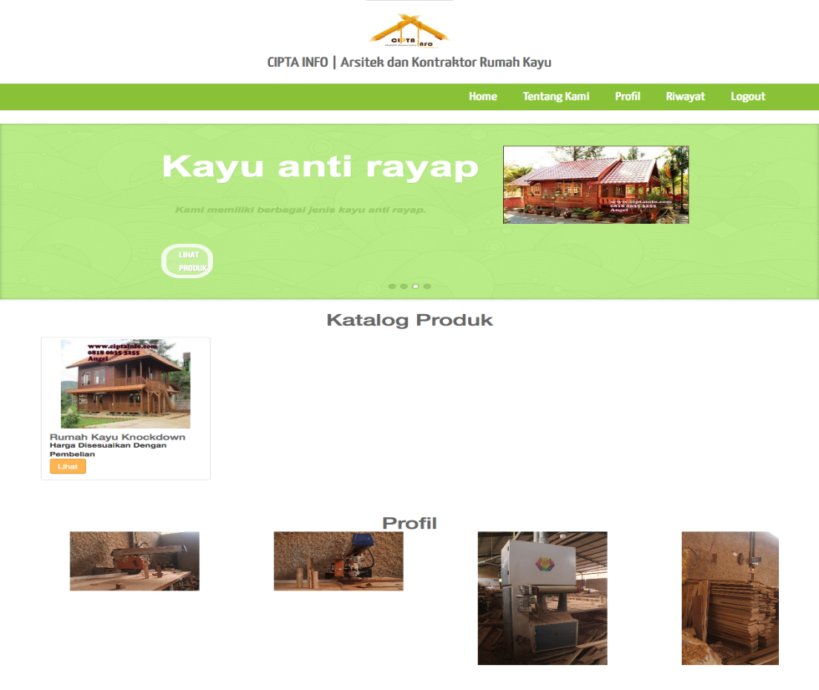

Gambar 4. 7 Tampilan Home Pelanggan

Halaman View Produk

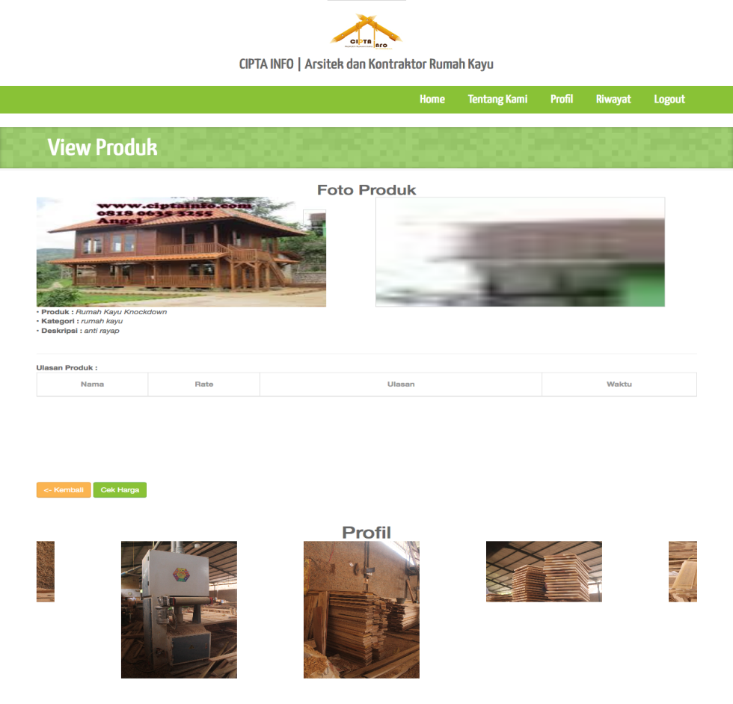

Gambar 4. 8 Tampilan View Produk

Halaman Pesanan

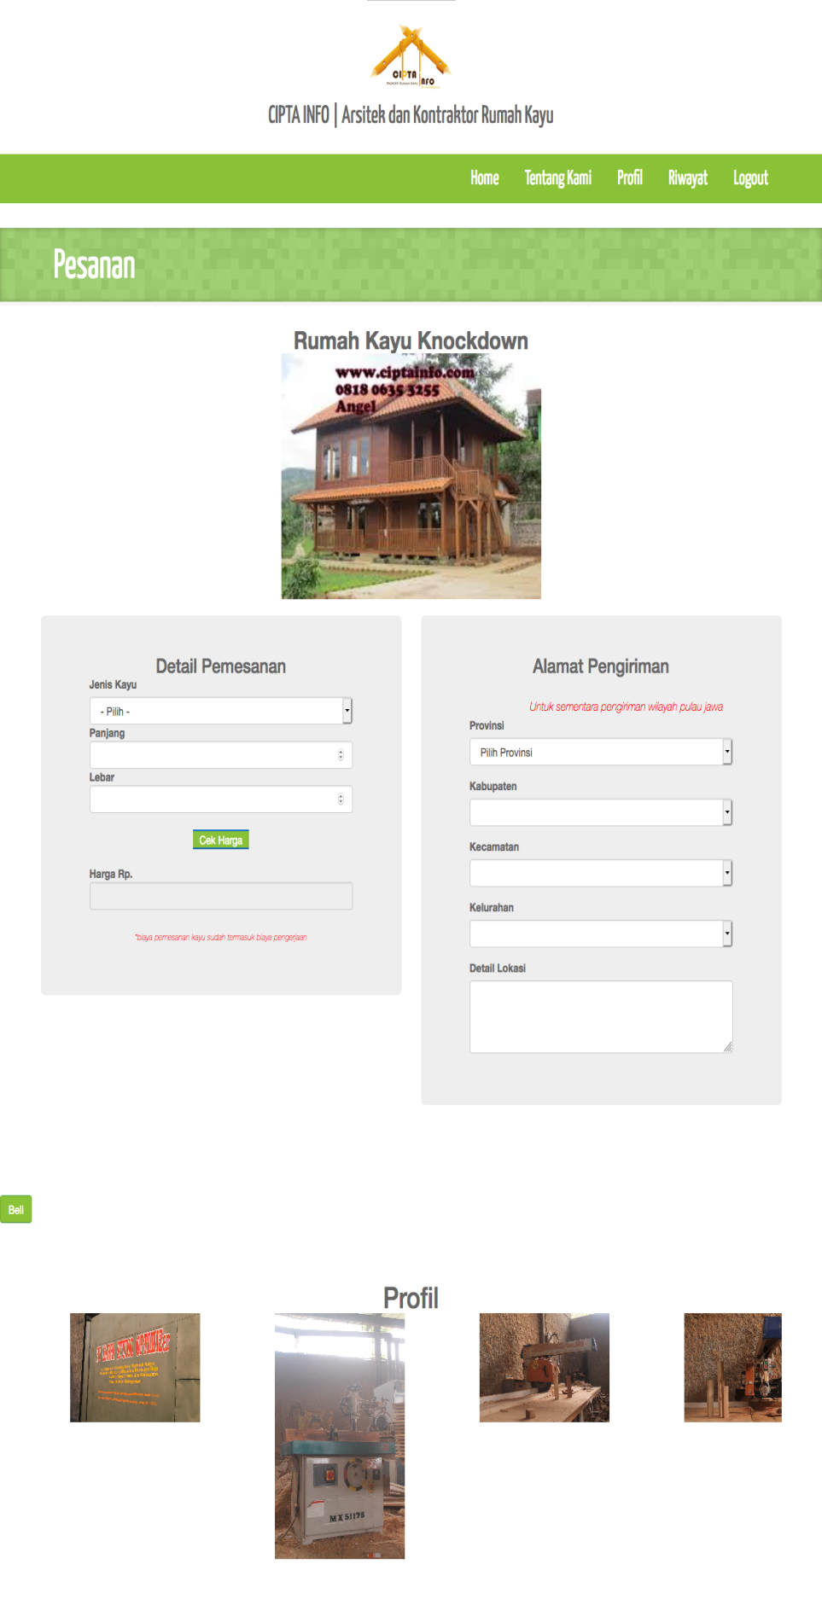

Gambar 4. 9 Tampilan Pesanan

Halaman Nota Pembelian

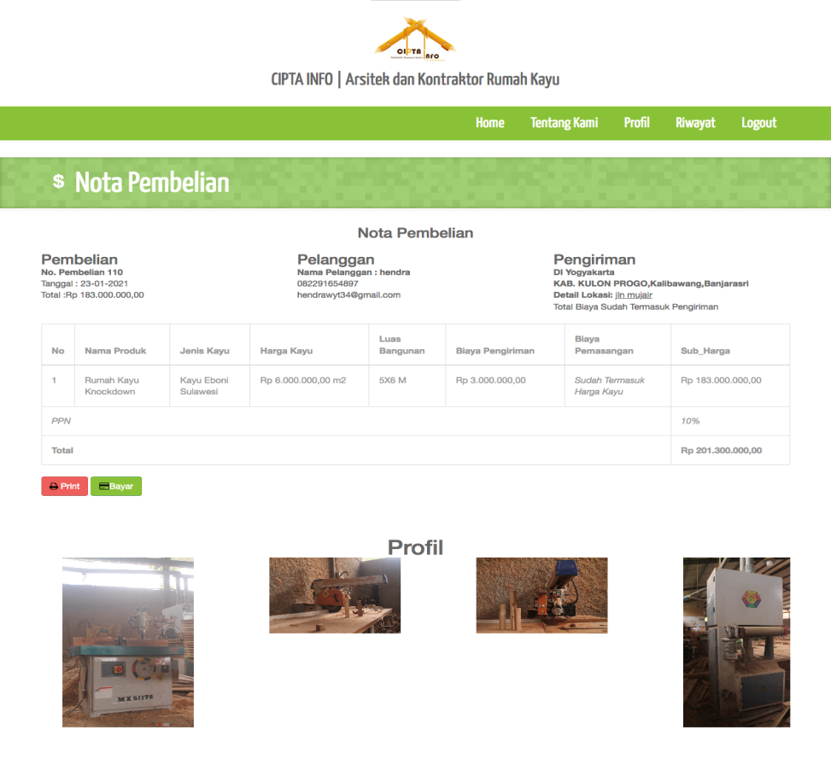

Gambar 4. 10 Tampilan Nota Pembelian

Halaman Konfirmasi Pembayaran

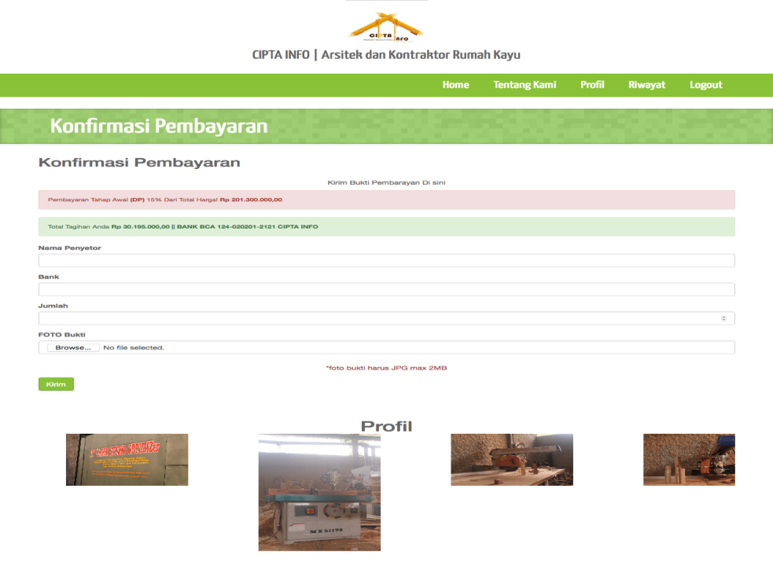

Gambar 4. 11 Tampilan Konfirmasi Pembayaran

Halaman Konfirmasi Pembayaran Lanjutan

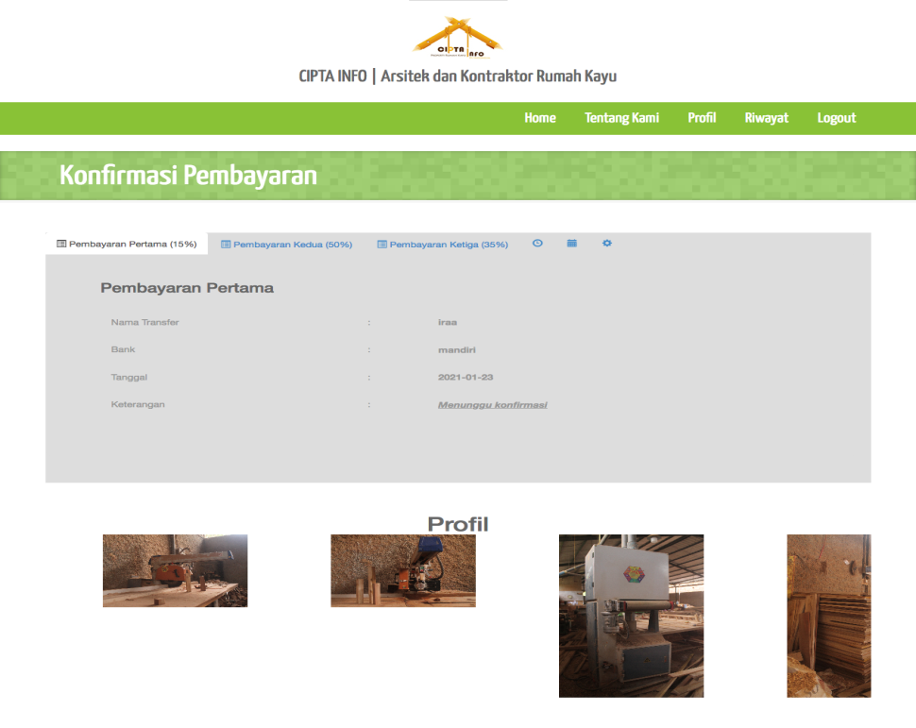

Gambar 4. 12 Tampilan Konformasi Pembayaran Lanjutan

Halaman Proses Pengerjaan

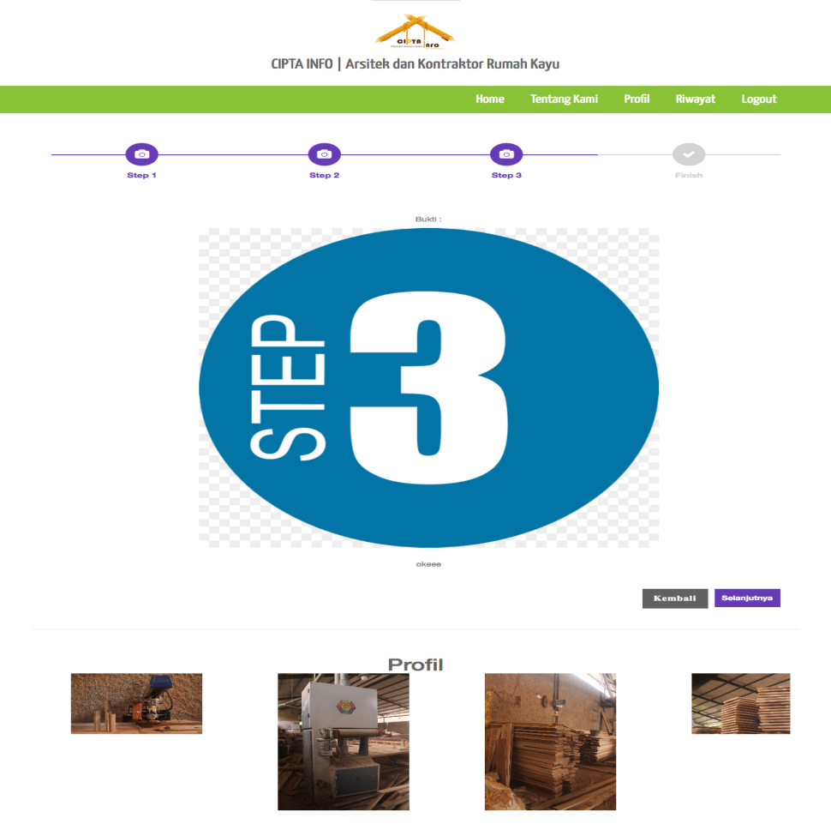

Gambar 4. 13 Tampilan Proses Pengerjaan

Halaman Home Mandor

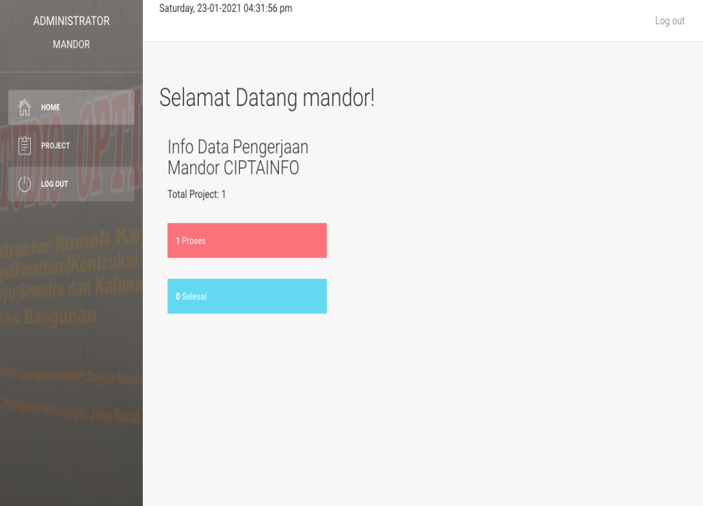

Gambar 4. 14 Tampilan Home Mandor

Halaman Project Mandor

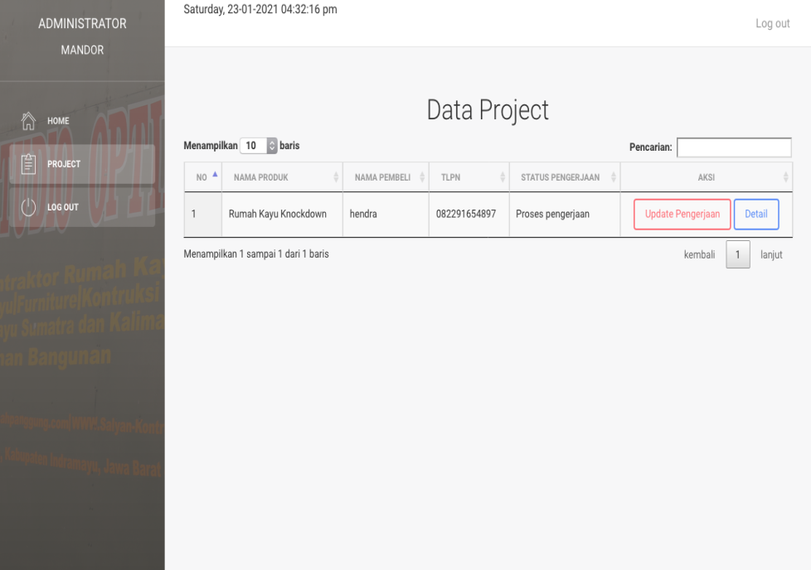

Gambar 4. 15 Tampilan Project Mandor

Halaman Progres Pengerjaan

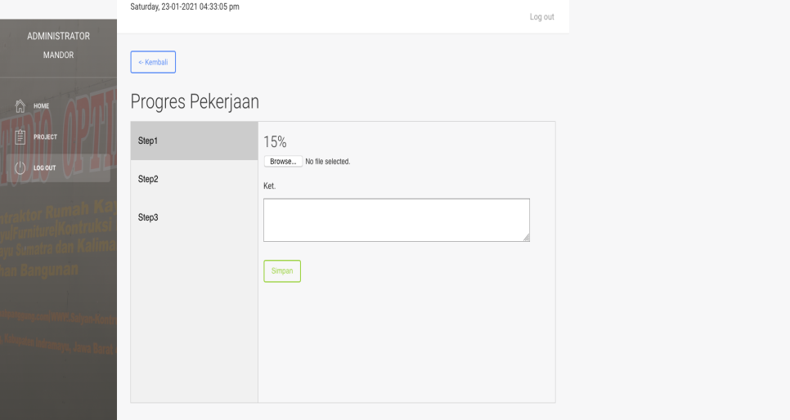

Gambar 4. 16 Tampila Progres Pengerjaan

Halaman Detail Pembelian

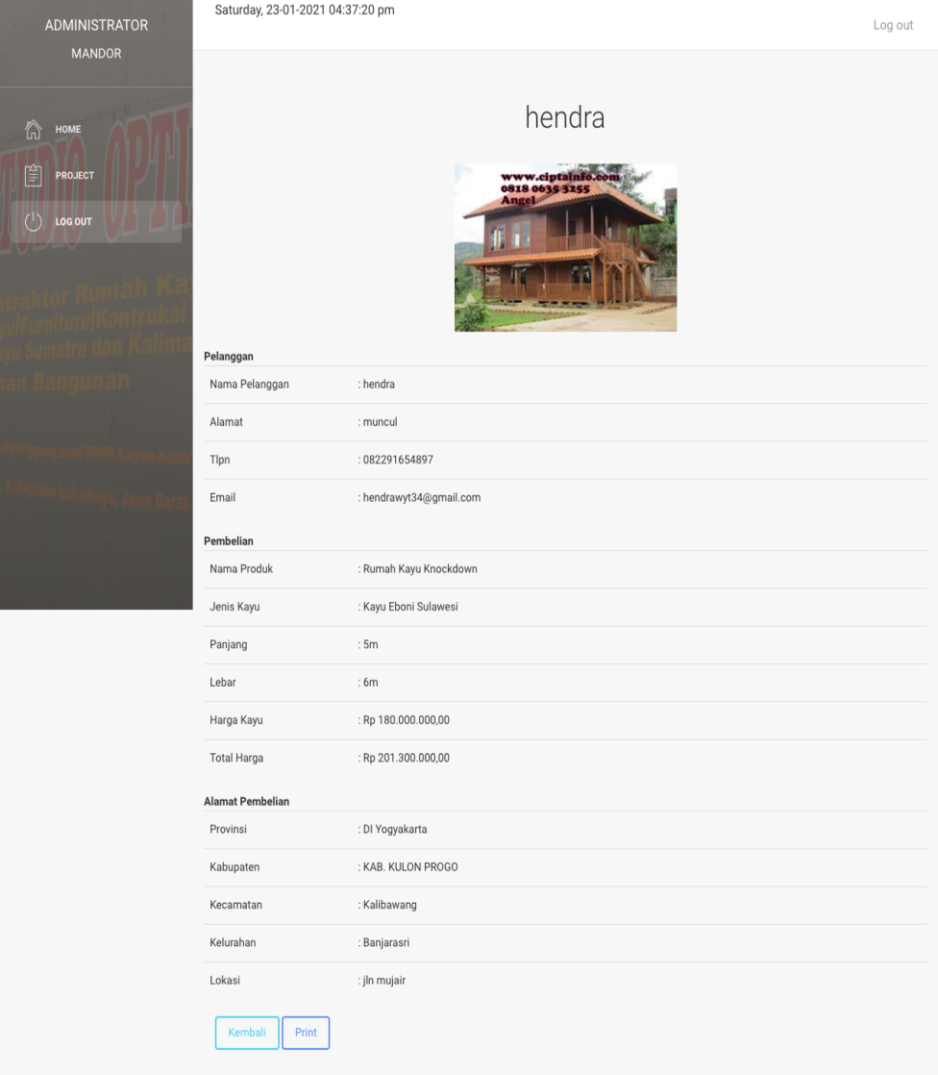

Gambar 4. 17 Tampilan Detail Pembelian

Halaman Ulasan Pembelian

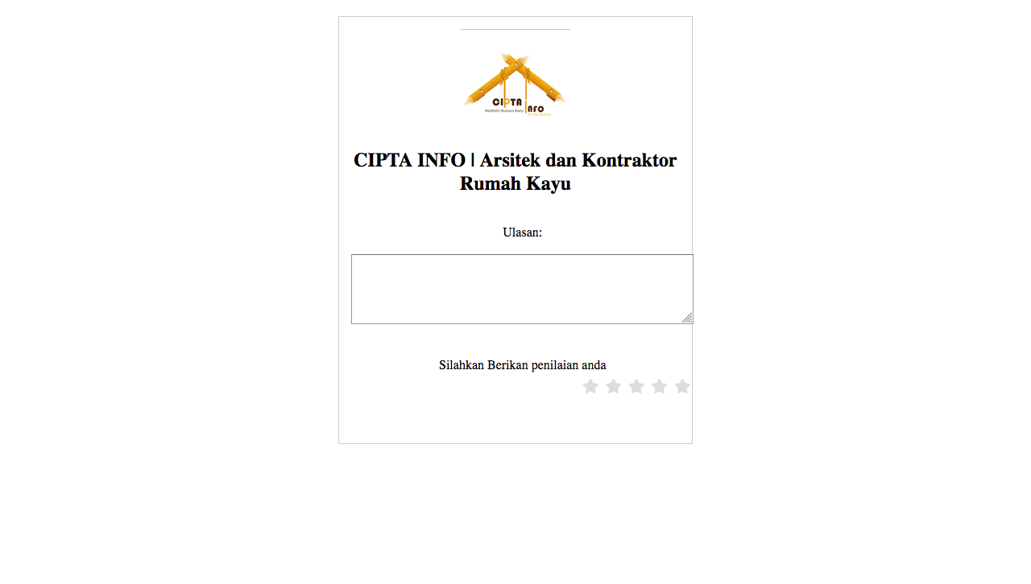

Gambar 4. 18 Tampilan Ulasan Pembelian

## Pengujian Sistem

Pengujian sistem dilakukan untuk mengetahui proses dan memeriksa perangkat lunak apakah sudah berjalan sesuai dengan spesifikasi. Pengujian dilakukan untuk menjamin kualitas dan mengetahui kelemahan dari perangkat lunak.

Tujuan dari pengujian ini adalah untuk menjamin bahwa perangkat lunak yang dibangun memiliki kualitas, yaitu mampu mempresentasikan perancangan menjadi perangkat lunak.

Tahapan ini akan menjelaskan pengujian dari sistem yang telah dirancang sebelumnya. Pengujian yang digunakan untuk menguji sistem ini yaitu menggunakan metode *black box*.

### Pengujian Black *Box*

Pengujian *black box* berfokus pada persyaratan fungsional perangkat lunak. Pengujian sistem informasi pada CiptaInfo ini menggunakan data uji berupa data input dari administrator pada sistem yang telah dibuat.

1. **Pengujian Menu *Login***

**Tabel 4.3 Pengujian Login**

|  |  |  |  |  |
| --- | --- | --- | --- | --- |
| **No.** | **Data Masukan** | **Yang Diharapkan** | **Pengamatan** | **Kesimpulan** |
| 1 | Memasukan *email* dan *password* bernilai bernilai salah | Menampilkan pesan kesalahan “Anda gagal login, periksa akun anda” | Sistem berhasil menampilkan kesalahan “*username* dan *password*” | ()Diterima  ($√$)Ditolak |
| 2 | Klik Tombol Login | Menampilkan pesan “Maaf Anda Adalah Robot” | Sistem menampilkan warning Ketika tombol captcha tidak di centang. | ()Diterima  ($√$)Ditolak |

1. **Pengujian Menu Daftar**

**Tabel 4.4 Pengujian Daftar**

|  |  |  |  |  |
| --- | --- | --- | --- | --- |
| **No.** | **Data Masukan** | **Yang Diharapkan** | **Pengamatan** | **Kesimpulan** |
| 1 | Klik menu daftar. | Menampilkan halaman *form* Daftar. | Sistem berhasil menampilkan halaman *form* Daftar | ($√$)Diterima  ()Ditolak |
| 2 | Klik tombol daftar | Menampilkan halaman *form* Daftar | Sistem menampilkan warning Ketika tombol captcha tidak di centang. | ()Diterima  ($√$)Ditolak |

1. **Pengujian Menu Pesanan**

**Tabel 4.5 Pengujian Menu Keranjang**

|  |  |  |  |  |
| --- | --- | --- | --- | --- |
| **No.** | **Data Masukan** | **Yang Diharapkan** | **Pengamatan** | **Kesimpulan** |
| 1 | Klik tombol cek harga | Menampilkan pesan berhasil”HarapPilih jenis kayu” | Sistem menampilkan warning “Harap Pilih Jenis Kayu” | ()Diterima  ($√$)Ditolak |
| 2 | Klik tombol beli | Menampilkan halaman Nota Pembelian | Sistem berhasil menampilkan halaman Nota Pembelian | (Ꝩ)Diterima  ()Ditolak |

1. **Pengujian Menu Pembayaran**

**Tabel 4.6 Pengujian Menu Pembayaran**

|  |  |  |  |  |
| --- | --- | --- | --- | --- |
| **No.** | **Data Masukan** | **Yang Diharapkan** | **Pengamatan** | **Kesimpulan** |
| 1 | Klik Kirim | Menampilkan pesan “please select a file” Ketika tidak memilih foto bukti pembayaran. | Sistem menampilkan warning “please select a file” | ()Diterima  ($√$)Ditolak |
| 2 | Klik tombol kirim | Menampilkan pesan “Pembayaran Berhasil” | Sistem menampilkan alert “Pembayaran Berhasil” | ($√$)Diterima  ()Ditolak |
| 3 | Klik tombol kirim | Menampilkan pesan “please fill out the field” Ketika inputan yang tidak diisi untuk pembayaran lanjutan | Sistem menampilkan warning “please fill out the field”  Pada setiap inputan yang tidak diisi. | ()Diterima  ($√$)Ditolak |
| 4 | Klik tombol kirim | Menampilkan pesan “Pembayaran Berhasil” | Sistem menampilkan alert “Pembayaran Berhasil” | ($√$)Diterima  ()Ditolak |

1. **Pengujian Menu Ulasan**

**Tabel 4.7 Pengujian Menu Ulasan**

|  |  |  |  |  |
| --- | --- | --- | --- | --- |
| **No.** | **Data Masukan** | **Yang Diharapkan** | **Pengamatan** | **Kesimpulan** |
| 1 | Klik tombol rating ulasan | Menampilkan pesan “Terima Kasih Atas Penilaian Anda” | Sistem menampilkan alert “Terima Kasih Atas Penilaian Anda” Ketika diberikan ulasan pembelian | ($√$)Diterima  ()Ditolak |

1. **Pengujian Menu Logout**

**Tabel 4.8 Pengujian Menu Logout**

|  |  |  |  |  |
| --- | --- | --- | --- | --- |
| **No.** | **Data Masukan** | **Yang Diharapkan** | **Pengamatan** | **Kesimpulan** |
| 1 | Klik menu Logout | Menampilkan pesan” anda berhasil keluar” | Sistem berhasil menampilkan pesan ”anda berhasil keluar” | ($√$)Diterima  ()Ditolak |

1. **Pengujian Login Mandor**

**Tabel 4.9 Pengujian Login Mandor**

|  |  |  |  |  |
| --- | --- | --- | --- | --- |
| **No.** | **Data Masukan** | **Yang Diharapkan** | **Pengamatan** | **Kesimpulan** |
| 1 | Memasukan *username* dan *password* bernilai bernilai salah | Menampilkan pesan kesalahan “Login Gagal” | Sistem berhasil menampilkan kesalahan “*Login Gagal*” | ()Diterima  ($√$)Ditolak |
| 2 | Memasukan *username* dan *password* bernilai bernilai benar | Menampilkan halaman Home Mandor | Sistem berhasil menampilkan halaman Home Mnador | ($√$)Diterima  ()Ditolak |

**h. Pengujian Menu Data Project Mandor**

**Tabel 4.10 Pengujian Menu Data Project Mandor**

|  |  |  |  |  |
| --- | --- | --- | --- | --- |
| **No.** | **Data Masukan** | **Yang Diharapkan** | **Pengamatan** | **Kesimpulan** |
| 1 | Klik tombol update pengerjaan | Menampilkan data pelanggan | Sistem berhasil menampilkan form input data pengerjaan | ($√$)Diterima  ()Ditolak |
| 2 | Klik tombol simpan | Menampilkan pesan ”please select a file” | Sistem berhasil menampilkan kesalahan “please select a file”. Ketika form file tidak dipilih. | ()Diterima  ($√$)Ditolak |
| 3 | Klik tombol simpan | Menampilkan pesan ”berhasil disimpan” | Sistem berhasil menampilkan alert “berhasil disimpan”. | ($√$)Diterima  ()Ditolak |

1. **Pengujian Menu Logout Mandor**

**Tabel 4.8 Pengujian Menu Logout**

|  |  |  |  |  |
| --- | --- | --- | --- | --- |
| **No.** | **Data Masukan** | **Yang Diharapkan** | **Pengamatan** | **Kesimpulan** |
| 1 | Klik menu Logout | Menampilkan pesan” anda berhasil keluar” | Sistem berhasil menampilkan pesan ”anda berhasil keluar” | ($√$)Diterima  ()Ditolak |

# 

**PENUTUP**

## Kesimpulan

## Saran